UNIVERSIDAD ABIERTA INTERAMERICANA



FACULTAD DE TECNOLOGÍA INFORMÁTICA

SISTEMA: ConectAR: Gestor de Ventas y Compras.
ALUMNO: Villaverde, Agustin
LOCALIZACIÓN: Centro
COMISION: 3°BN
TURNO: Noche
CURSADA: 2026
DOCENTE: Pereyra, Jorge Agustín

Contenido
Historial de revisión 10
G01- Propósito 11
G01.1 Descripción y Problemática 11
G01.2 Propósito e Impacto 11
G02- Descripción funcional del producto y alcance 12
G02.1 RFN1. Gestión de Ventas 12
G02.1.1 Requisitos Funcionales 13
G02.2 RFN2. Gestión de Compras 15
G02.2.1Requisitos funcionales 16
G03- Definiciones, acrónimos y abreviaciones 19
G04- Descripción de las personas participantes en el desarrollo del sistema de información y los usuarios (Roles) 20
G05- Otros Requisitos 21
G05.1 Tabla de Atributos de calidad 22
G05.2 Estándares de Interfaz 23
G05.3 Seguridad 24
G05.4 disponibilidad y Recuperación 24
G05.5 Marco legal y normativo aplicable 24
G06- Diagrama de clases parcial de todos los módulos implementados 25
G07- Modelo de datos parcial de todos los módulos implementado 25
N01- Especificación funcional por proceso de negocio (RFN1 - Gestión de Ventas) 25
N01.1.1 - Definición de Roles 25
N01.1.2 – Diagrama de Roles (DR) 25
N01.1.3 – Diagrama de Secuencia de Roles (DSR) 26
N01.1.5 – Diagrama de Procesos 27
N01.1.6 – Modelo conceptual (Primera versión del Diagrama de Clases) 28
N01- Especificación funcional por proceso de negocio (RFN2 - Gestión de Compras) 29
N01.2.1 - Definición de Roles 29
N01.2.2 – Diagrama de Roles (DR) 29
N01.2.3 – Diagrama de Secuencia de Roles (DSR) 29
N01.2.4 – Esquema ECS (Entrada – Comportamiento – Salida) 29
N01.2.5 – Diagrama de Procesos 29
N01.2.6 – Modelo conceptual (Primera versión del Diagrama de Clases) 29
N02 – Diseño del negocio (RFN1 – Gestión de ventas) 30
N02.1.1 – Diagrama de Casos de Uso General 31
N02.1.2.1 – Especificación de Casos de Uso (CUN-001 Llenar Carrito) 31
N02.1.2.1.a - Especificación de Caso de Uso 31
N02.1.2.1.b - Diagrama de Secuencia 33
N02.1.2.1.c - Diagrama de Clases 34
N02.1.2.1.d - Diagrama Entidad Relación 34
N02.1.2.1.e – GUI 35
N02.1.2.2 – Especificación de Casos de Uso (CUN-002 Seleccionar Producto) 36
N02.1.2.2.a – Especificación de Caso de Uso 36
N02.1.2.2.b – Diagrama de Secuencia 38
N02.1.2.2.c – Diagrama de Clases 39
N02.1.2.2.d – Diagrama Entidad Relación 39
N02.1.2.2.e – GUI 40
N02.1.2.3 – Especificación de Casos de Uso (CUN-003 Registrar Cliente) 41
N02.1.2.3.a – Especificación de Caso de Uso 41
N02.1.2.3.b – Diagrama de Secuencia 42
N02.1.2.3.c – Diagrama de Clases 43
N02.1.2.3.d – Diagrama Entidad Relación 43
N02.1.2.3.e – GUI 44
N02.1.2.4 – Especificación de Casos de Uso (CUN-004 Generar Factura) 44
N02.1.2.4.a – Especificación de Caso de Uso 44
N02.1.2.4.b – Diagrama de Secuencia 46
N02.1.2.4.c – Diagrama de Clases 47
N02.1.2.4.d – Diagrama Entidad Relación 47
N02.1.2.4.e – GUI 48
N02.1.2.5 – Especificación de Casos de Uso (CUN-005 Realizar Cobro) 48
N02.1.2.5.a – Especificación de Caso de Uso 48
N02.1.2.5.b – Diagrama de Secuencia 50
N02.1.2.5.c – Diagrama de Clases 51
N02.1.2.5.d – Diagrama Entidad Relación 51
N02.1.2.5.e – GUI 52
N02.1.2.6 – Especificación de Casos de Uso (CUN-006 Generar Reserva) 52
N02.1.2.6.a – Especificación de Caso de Uso 52
N02.1.2.6.b – Diagrama de Secuencia 53
N02.1.2.6.c – Diagrama de Clases 54
N02.1.2.6.d – Diagrama Entidad Relación 54
N02.1.2.6.e – GUI 55
N02 – Diseño del negocio (RFN2 – Gestión de Compras) 55
N02.2.1 – Diagrama de Casos de Uso General 55
N02.2.2.1 – Especificación de Casos de Uso (CUN-007 Registrar Proveedor) 55
N02.2.2.1.a – Especificación de Caso de Uso 55
N02.2.2.1.b – Diagrama de Secuencia 56
N02.2.2.1.c – Diagrama de Clases 56
N02.2.2.1.d – Diagrama Entidad Relación 56
N02.2.2.1.e – GUI 56
N02.2.2.2 – Especificación de Casos de Uso (CUN-008 Importar Lista de Precios) 56
N02.2.2.2.a – Especificación de Caso de Uso 56
N02.2.2.2.b – Diagrama de Secuencia 57
N02.2.2.2.c – Diagrama de Clases 57
N02.2.2.2.d – Diagrama Entidad Relación 58
N02.2.2.2.e – GUI 58
N02.2.2.3 – Especificación de Casos de Uso (CUN-009 Comparar Precios) 58
N02.2.2.3.a – Especificación de Caso de Uso 58
N02.2.2.3.b – Diagrama de Secuencia 59
N02.2.2.3.c – Diagrama de Clases 59
N02.2.2.3.d – Diagrama Entidad Relación 59
N02.2.2.3.e – GUI 59
N02.2.2.4 – Especificación de Casos de Uso (CUN-010 Generar Orden de Compra) 59
N02.2.2.4.a – Especificación de Caso de Uso 59
N02.2.2.4.b – Diagrama de Secuencia 60
N02.2.2.4.c – Diagrama de Clases 61
N02.2.2.4.d – Diagrama Entidad Relación 61
N02.2.2.4.e – GUI 61
N02.2.2.5 – Especificación de Casos de Uso (CUN-011 Autorizar Orden de Compra) 61
N02.2.2.5.a – Especificación de Caso de Uso 61
N02.2.2.5.b – Diagrama de Secuencia 62
N02.2.2.5.c – Diagrama de Clases 62
N02.2.2.5.d – Diagrama Entidad Relación 62
N02.2.2.5.e – GUI 62
N02.2.2.6 – Especificación de Casos de Uso (CUN-012 Registrar Recepción de Mercadería) 63
N02.2.2.6.a – Especificación de Caso de Uso 63
N02.2.2.6.b – Diagrama de Secuencia 64
N02.2.2.6.c – Diagrama de Clases 64
N02.2.2.6.d – Diagrama Entidad Relación 64
N02.2.2.6.e – GUI 64
T01- Arquitectura Base 64
Objetivo 64
Descripción 64
T01.1 Diseño de la arquitectura (Diagrama de componentes) 65
T01.2 Capas creadas en el IDE 66
T01.3 Diseño modelo del DS de Persistencia de Datos 66
Diagrama de Secuencia: Crear Cliente 67
T01.4 Diseño modelo del DS de Consulta de Datos 68
Diagrama de Secuencia: Buscar Cliente 68
T01.5 Diagrama jerárquico de la estructuración del Menú Principal 69
T01.6 Captura de pantalla del Menú Principal 70
T02-Gestion de Login / Logout del Sistema 70
T02.1 CUS-001 Crear Usuario 70
T02.1.1 - Descomposición Funcional 71
T02.1.2 - Diagrama de Caso de Uso 71
T02.1.3 - Especificación Caso de Uso 72
T02.1.4 - Diagrama de Secuencia 73
T02.1.5 - Diagrama de Clases 74
T02.1.6 - Diagrama Entidad Relación 75
T02.1.7 – GUI 76
T02.2 CUS-002 Eliminar Usuario 76
T02.2.1 Descomposición Funcional 76
T02.2.2 Diagrama de Caso de Uso 77
T02.2.3 Especificación Caso de Uso 77
T02.3 CUS-003 Desbloquear Usuario 78
T02.3.1 - Descomposición Funcional 78
T02.3.2 - Diagrama de Caso de Uso 79
T02.3.3 - Especificación de Caso de uso 79
T02.3.4 - Diagrama de Secuencia 80
T02.3.5 - Diagrama de Clases 81
T02.3.6 - Diagrama Entidad Relación 81
T02.3.7 - GUI 82
T02.4 CUS-004 Login 82
T02.4.1 - Descomposición Funcional 82
T02.4.2 - Diagrama de Caso de Uso 84
T02.4.3 - Especificación Caso de Uso 84
T02.4.4 - Diagrama de Secuencia 86
T02.4.5 - Diagrama de Clases 87
T02.4.6 - Diagrama Entidad Relación 88
T02.4.7 – Diagrama de Actividad 89
T02.4.8 – GUI 90
T02.5 CUS-006 Cambiar Clave 90
T02.5.1 Descomposición Funcional 90
T02.5.2 Diagrama de Caso de Uso 91
T02.5.3 Especificación de Caso de uso 91
T02.5.4 Diagrama de Secuencia 93
T02.5.5 Diagrama de Clases 94
T02.5.6 Diagrama Entidad Relación 94
T02.5.7 GUI 95
T02.6 CUS-005 – Logout 95
T02.6.1 Descomposición Funcional 95
T02.6.2 Diagrama de Caso de Uso 96
T02.6.3 Especificación de Caso de Uso 96
T02.6.4 Diagrama de Secuencia 97
T02.6.5 Diagrama de Clases 98
T02.6.6 Diagrama Entidad Relación 98
T02.6.7 GUI 99
T03 - Gestión de Encriptado 99
T03.1 - Irreversible 99
T03.2 - Reversible 99
T04 – Gestión de Perfiles de Usuario (Patron Composite) 100
T04.1 Crear Perfil 100
T04.1.1 Diagrama de clases 100
T04.1.2 Diagrama Entidad-Relación 101
T04.2 Crear Familia de Permisos 101
T04.2.1 Descomposición funcional CUS-007 Crear Familia de Permisos 102
T04.2.2 Especificación de Caso de Uso 102
T04.2.3 Diagrama de Secuencia 105
T04.3 Modificar Familia de Permisos 106
T04.3.1 Descomposición Funcional 106
T04.3.2 Especificación de Caso de Uso 107
T04.3.3 Diagrama de secuencia 109
T04.4 Eliminar Familia de Permisos 110
T04.4.1 Descomposición funcional 110
T04.4.2 Especificación de Caso de Uso 111
T04.4.3 Diagrama de Secuencia 113
T05 - Gestión de Múltiples Idiomas (Patron Observer) 114
T05.1 CUS-010 Cambiar Idioma 114
T05.1.1 Diagrama de Casos de Uso 114
T05.1.2 Diagrama de Clases 115
T05.1.3 Diagrama Entidad-Relación 116
T05.1.4 Descomposición Funcional 116
T05.1.5 Especificación de Caso de Uso 118
T05.1.6 Diagrama de Secuencia 119
T06 – Gestión de Bitácora 119
T06.1 CUS-013 Consultar Bitácora 120
T06.1.1 Diagrama de Caso de Uso 120
T06.1.2 Descomposición Funcional 120
T06.1.3 Especificación de Caso de Uso 120
T06.1.4 Diagrama de Secuencia 120
T06.1.5 Diagrama de Clases 120
T06.1.6 Diagrama Entidad Relación 120
T06.1.7 GUI 120
T06.B – Bitácora de Cambios 121
T06.B.1 Diagrama de Caso de Uso 121
T06.B.2 Especificación de Caso de Uso 121
T06.B.3 Diagrama de Secuencia 121
T06.B.4 Diagrama de Actividad 121
T06.B.5 Diagrama de Clases 121
T06.B.6 Diagrama Entidad Relación 121
T06.B.7 GUI 122
T07 – Gestión de Backup y Restore 122
T07.1 CUS-014 Generar Backup 122
T07.1.1 Diagrama de Caso de Uso 122
T07.1.2 Descomposición Funcional 122
T07.1.3 Especificación de Caso de Uso 122
T07.1.4 Diagrama de Secuencia 122
T07.1.5 Diagrama de Clases 122
T07.1.6 GUI 123
T07.2 CUS-015 Restaurar Backup 123
T07.2.1 Diagrama de Caso de Uso 123
T07.2.2 Descomposición Funcional 123
T07.2.3 Especificación de Caso de Uso 123
T07.2.4 Diagrama de Secuencia 123
T07.2.5 Diagrama de Clases 123
T07.2.6 GUI 123
T08 – Gestión de Digito Verificador 123
T08.1 CUS-011 Verificar Integridad (Digito Verificador) 123
T08.1.1 Diagrama de Clases 124
T08.1.2 Descomposición Funcional 124
T08.1.3 Especificación de Caso de Uso 125
T08.1.4 Diagrama de Secuencia 127
T08.2 CUS-012 Recalcular Dígitos (Digito Verificador) 127
T08.2.1 Diagrama de Caso de Uso 128
T08.2.2 Diagrama de Clases 129
T08.2.3 Descomposición Funcional 129
T08.2.4 Especificación de Caso de Uso 131
T08.2.5 Diagrama de Secuencia 132
D01 – Manual de Instalación 133
D01.1 Requisitos previos 133
D01.2 Instalación del motor de base de datos y restauración del esquema 133
D01.3 Ejecución del instalador de la aplicación 133
D01.4 Configuración de la cadena de conexión 133
D01.5 Primer inicio de sesión y verificación 133
D02 – Ayuda en Línea 133
D03 – Material de Apoyo al Usuario Final 134

Historial de revisión
Fecha | Versión | Autor | Descripción

G01- Propósito

G01.1 Descripción y Problemática
ConectAR S.R.L. es una distribuidora con ocho años de trayectoria dedicada a la comercialización de materiales para cableado estructurado y conectividad: cable UTP y FTP, fibra óptica, patcheras, jacks y fichas RJ45, racks y gabinetes, canalizaciones, herramientas de instalación e instrumental de certificación. Su cartera está compuesta por integradores e instaladores que ejecutan obras de infraestructura, empresas que amplían sus instalaciones y consumidores finales que compran por mostrador. El rubro presenta tres particularidades que condicionan la operación: buena parte de los artículos se comercializa por unidad de medida (metro lineal de cable, caja de 305 metros, rollo), lo que obliga a fraccionar y a controlar el saldo de cada bobina; las listas de precios de los proveedores se reciben en planillas que se actualizan con alta frecuencia y hoy se cargan a mano; y los pedidos de obra exigen reservar materiales que no siempre están disponibles, con plazos de reposición sujetos a importación. Actualmente la gestión se realiza de manera manual: las ventas se registran en talonarios y el control de stock se lleva en planillas de cálculo sin integración, lo que impide conocer el stock real disponible, retrasa la preparación de pedidos, genera diferencias de inventario y vuelve inviable comparar precios entre proveedores al momento de reponer mercadería.

G01.2 Propósito e Impacto
El propósito de este proyecto es desarrollar un sistema de gestión que informatice las dos operaciones centrales de la distribuidora: la venta de materiales por mostrador y a obra, y la compra de mercadería a proveedores para reposición y pedidos especiales. La iniciativa surge de la necesidad de conocer el stock real en tiempo real, controlar el fraccionamiento de los productos que se venden por unidad de medida, reducir los errores de carga manual y poder decidir a qué proveedor comprar sobre la base de precio y plazo de entrega. La dirección considera que una solución tecnológica ajustada al rubro es determinante para sostener el crecimiento y mejorar el margen.
El sistema estará orientado a automatizar las tareas repetitivas del ciclo comercial, facilitar la actualización masiva de precios y ofrecer una interfaz funcional para los usuarios de mostrador, caja, depósito y administración. Permitirá consultar disponibilidad con su unidad de medida y saldo de bobina, registrar ventas y emitir comprobantes, generar reservas de material faltante, comparar precios entre proveedores, emitir órdenes de compra sujetas a autorización y registrar la recepción de mercadería. Como resultado se espera reducir las diferencias de inventario, acortar los tiempos de atención y de reposición, y disponer de información confiable para la toma de decisiones.

G02- Descripción funcional del producto y alcance

G02.1 RFN1. Gestión de Ventas
El proceso de venta abarca la atención de clientes en el salón de ventas y la preparación de pedidos para obra. Involucra la consulta de disponibilidad de los materiales solicitados, el fraccionamiento de los productos que se comercializan por unidad de medida, el registro del cliente y su condición frente al IVA, el cobro, la emisión del comprobante y la entrega de la mercadería por depósito. A continuación, se detalla, para cada paso, quién ejecuta la acción, qué acción realiza y cuáles son los datos involucrados.
- El cliente solicita al vendedor los artículos a comprar (artículo, categoría, marca, unidad_medida, cantidad)
- El vendedor consulta la disponibilidad de los artículos (artículo, categoría, marca, unidad_medida, cantidad_disponible, saldo_bobina, deposito_ubicacion)
- Si la disponibilidad no cubre la necesidad del cliente, el vendedor le ofrece artículos equivalentes. Si el cliente acepta, el vendedor ajusta el pedido; si no, genera una reserva, deja señalados los artículos faltantes e informa el plazo estimado de reposición (artículo, marca, cantidad, reserva, razón_social, CUIT, plazo_entrega)
- El cliente se acerca a la caja. Si es la primera vez que el cliente opera con la distribuidora, el cajero le solicita y registra sus datos en el sistema razón_social, nombre, apellido, CUIT, condición_IVA, dirección, teléfono, correo_electrónico, fecha_actualización).
- El cajero verificará los artículos seleccionados, sus cantidades y unidades de medida, y autoriza la venta orden_venta, cliente, fecha_venta, hora_venta, condición_IVA)
- El cliente abona con el medio de pago de su conveniencia método_pago, razón_social, CUIT, precio_total)
- Una vez acreditado el pago el sistema descuenta el stock y, en los artículos fraccionables, actualiza el saldo de la bobina afectada (artículo, marca, cantidad, unidad_medida, saldo_bobina)
- El cajero emite la factura electrónica por duplicado y entrega una copia al cliente. (nro_comprobante, tipo_comprobante, razón_social, CUIT, artículo, marca, cantidad, unidad_medida, precio_unitario, alícuota_IVA, precio_total)
- El cliente presenta el comprobante al encargado de depósito, quien prepara y entrega los facturaartículos. (. (nro_comprobante, razón_social, artículo, marca, cantidad, unidad_medida, deposito_ubicacion)

G02.1.1 Requisitos Funcionales
ID | Requisito Funcional | Prioridad | Trazabilidad (UC/Diagrama) | Descripción | Estado
RFN1.1 | Consultar Artículos | Alta | CUN-002 | Permite buscar materiales por descripción, categoría, marca o código de artículo. | Pendiente
RFN1.2 | Validar Stock y Saldo de Bobina | Alta | CUN-002 | Verifica la disponibilidad y el saldo de la bobina en la unidad de medida solicitada antes de confirmar la venta. | Pendiente
RFN1.3 | Registrar Cliente | Alta | CUN-003 | Registra clientes nuevos con su CUIT y condición frente al IVA. | Pendiente
RFN1.4 | Registrar Venta | Media | CUN-001 | Genera la orden de venta a partir del carrito armado por el vendedor. | Pendiente
RFN1.5 | Registrar Pago | Alta | CUN-005 | Permite procesar el cobro por los medios de pago habilitados. | Pendiente
RFN1.6 | Actualizar Stock | Alta | CUN-004 | Descuenta las cantidades vendidas y actualiza el saldo de las bobinas fraccionadas. | Pendiente
RFN1.7 | Emitir Comprobante | Alta | CUN-004 | Genera la factura electrónica correspondiente a la venta. | Pendiente
RFN1.8 | Fraccionar Artículo | Alta | CUN-002 | Permite vender por metro lineal descontando del saldo de la bobina o caja abierta. | Pendiente
RFN1.9 | Generar Reserva | Media | CUN-006 | Compromete la entrega de un artículo sin disponibilidad e informa el plazo estimado de reposición. | Pendiente

G02.2 RFN2. Gestión de Compras
El proceso de compras abarca la reposición de mercadería y los pedidos especiales originados en reservas de clientes. Comprende el análisis de los artículos bajo el punto de reposición, la actualización de las listas de precios de los proveedores, la comparación de precio y plazo entre proveedores alternativos, la emisión de la orden de compra sujeta a autorización, la recepción de la mercadería y el pago al proveedor. A continuación se detalla, para cada paso, quién ejecuta la acción, qué acción realiza y cuáles son los datos involucrados.
- El administrador de compras consulta el listado de artículos por debajo del punto de reposición y aquellos comprometidos en reservas de clientes. (artículo, marca, stock_actual, punto_reposicion, cantidad_reservada)
- El administrador de compras consulta los proveedores habilitados que comercializan los artículos a reponer (proveedor, CUIT, rubro, artículo, marca, plazo_entrega)
- Cuando recibe una lista de precios actualizada en un archivo .xlsx o .csv que no está cargada en el sistema, el administrador de compras ejecuta la importación masiva de la lista, que queda vinculada al proveedor con su fecha de vigencia. (proveedor, archivo, fecha_vigencia, artículo, precio_lista, moneda)
- Si la lista corresponde a un proveedor no registrado, el administrador de compras da de alta al nuevo proveedor en el sistema (razón_social, CUIT, condición_IVA, rubro, teléfono, correo_electrónico, dirección)
- El administrador de compras compara precio y plazo de entrega de un mismo artículo entre los distintos proveedores (artículo, marca, proveedor, precio_lista, fecha_vigencia, plazo_entrega)
- El administrador de compras selecciona los artículos a reponer y genera la orden de compra (orden_compra, proveedor, artículo, cantidad, unidad_medida, precio_unitario, total)
- El propietario verifica los datos de la orden y la autoriza o la rechaza dejando constancia del motivo (orden_compra, autorización, observaciones, fecha_autorizacion, usuario_autorizante)
- Autorizada la orden, el administrador de compras la envía al proveedor y la orden pasa al estado “en ejecución” (orden_compra, estado, fecha_envio, fecha_estimada_recepcion)
- El encargado de depósito registra la recepción de la mercadería, controlando cantidades y unidades de medida contra la orden, y el sistema actualiza el stock (orden_compra, remito_proveedor, artículo, cantidad_recibida, unidad_medida, fecha_recepcion, diferencias)

G02.2.1Requisitos funcionales
ID | Requisito Funcional | Prioridad | Trazabilidad (UC/Diagrama) | Descripción | Estado
RFN2.1 | Registrar Proveedor | Alta | CUN-007 | Permite dar de alta y mantener los datos de los proveedores del rubro. | Pendiente
RFN2.2 | Importar Lista de Precios | Alta | CUN-008 | Carga masiva de la lista de precios de un proveedor desde archivo .xlsx o .csv. | Pendiente
RFN2.3 | Comparar Precios | Media | CUN-009 | Compara precio y plazo de entrega de un mismo artículo entre proveedores. | Pendiente
RFN2.4 | Generar Orden de Compra | Alta | CUN-010 | Genera la orden de compra con los artículos a reponer, su proveedor y precios. | Pendiente
RFN2.5 | Autorizar Orden de Compra | Alta | CUN-011 | Permite al propietario aprobar o rechazar la orden de compra antes de su envío al proveedor, dejando constancia del motivo. | Pendiente
RFN2.6 | Registrar Recepción de Mercadería | Alta | CUN-012 | Controla las cantidades recibidas contra la orden de compra y actualiza el stock. | Pendiente
RFN2.7 | Registrar Pago a Proveedor | Media | CUN-013 | Registra el pago de la factura del proveedor asociada a la orden de compra. | Pendiente

G03- Definiciones, acrónimos y abreviaciones
Definiciones | Descripción
Administrador de compras | Persona física responsable de la reposición de mercadería y de la relación con los proveedores
Cliente | Persona física o jurídica que adquiere materiales, sea por mostrador o para una obra
Artículo | Cada uno de los materiales que la distribuidora comercializa
Cajero | Persona física encargada de los cobros a los clientes
Proveedor | Persona física o jurídica que provee mercadería a la distribuidora para su reventa
Reserva | Compromiso de entrega de un artículo que no se encuentra disponible al momento de la consulta
Saldo de bobina | Metros remanentes de una bobina o caja de cable que ya fue fraccionada en ventas anteriores

Acrónimos | Descripción
UTP | Par Trenzado No Blindado (tipo de cable de cobre)
FTP | Par Trenzado con Pantalla General (tipo de cable de cobre apantallado)
CUIT | Clave Única de Identificación Tributaria
IRAM | Instituto Argentino de Normalización y Certificación

Abreviaciones | Descripción
OC | Orden de Compra
Mts | Metros
U | Unidad de rack (medida de altura de gabinetes y equipos)
Cja | Caja (presentación de cable, habitualmente de 305 metros)
Nro | Número

G04- Descripción de las personas participantes en el desarrollo del sistema de información y los usuarios (Roles)
Nombre | Descripción / Rol | Responsabilidad / Acceso
Agustín Villaverde | Analista Programador | Desarrollo de casos de uso, documentación y programación del sistema / RFN1 – RFN2
Facundo Moreno | Administrador / Dueño de la distribuidora. Autoriza las órdenes de compra y supervisa la operación comercial. | RFN1 - RFN2 / Acceso a todas las funcionalidades del sistema
Solange Quiroz | Administrador de compras / Gestiona proveedores, listas de precios y órdenes de compra. | RFN2 / Acceso a todas las funcionalidades del sistema
Karen Sánchez | Cajero / Realiza el cobro de las ventas y la emisión de los comprobantes. | RFN1 – Registrar cliente  RFN1 – Registrar pago  RFN1 – Emitir comprobante  RFN1 – Generar reserva
Juan Burgos | Vendedor / Atiende a los clientes en el salón de ventas y arma el carrito de compra. | RFN1 – Llenar carrito  RFN1 – Seleccionar artículo
Marcelo Duarte | Encargado de depósito | RFN1 – RFN2
Laura Giménez | Analista Funcional | RFN1 – RFN2
Pablo Ríos | Analista de Testing | RFN1 – RFN2
Silvana Costa | Project Manager | RFN1 – RFN2

G05- Otros Requisitos
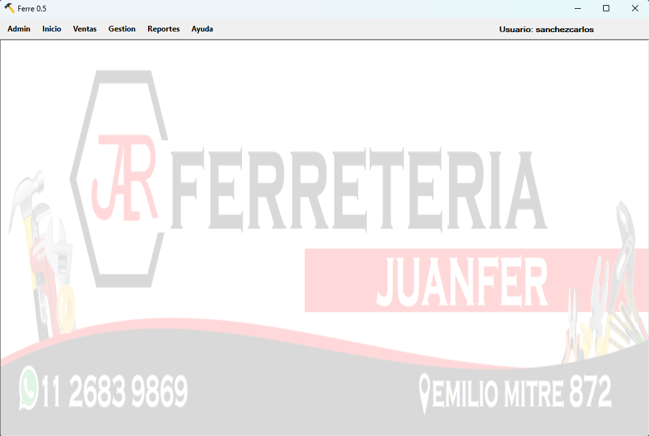

G05.1 Tabla de Atributos de calidad
ID | Atributo de Calidad | Métrica | Criterio de aceptación
RNF-01 | Rendimiento | Tiempo de búsqueda de artículos | El sistema deberá responder consultas de artículos en menos de 2 segundos en el 95 % de los casos.
RNF-02 | Rendimiento | Tiempo de registro de venta | El proceso de venta deberá finalizar en menos de 5 segundos excluyendo tiempo de interacción del usuario.
RNF-03 | Usabilidad | Tiempo de aprendizaje | Un usuario nuevo deberá poder registrar una venta completa en menos de 3 minutos luego de una capacitación de 10 minutos.
RNF-04 | Usabilidad | Cantidad de acciones | El registro de una venta no deberá requerir más de 15 acciones del usuario.
RNF-05 | Disponibilidad | Tiempo de actividad | El sistema deberá estar disponible el 99% del horario comercial.
RNF-06 | Fiabilidad | Recuperación ante fallos | Ante una interrupción inesperada no deberá perderse ninguna venta ya confirmada.
RNF-07 | Seguridad | Contraseñas | Las contraseñas deberán almacenarse utilizando SHA-256.
RNF-08 | Seguridad | Datos sensibles | Los datos personales deberán almacenarse utilizando AES-256 cuando requieran desencriptación.
RNF-09 | Seguridad | Bloqueo de cuentas | Una cuenta deberá bloquearse automáticamente luego de 3 intentos fallidos consecutivos.
RNF-10 | Seguridad | Sesiones | El sistema deberá permitir una única sesión activa por usuario.
RNF-11 | Mantenibilidad | Arquitectura | El sistema deberá implementarse utilizando arquitectura en capas (GUI, BLL, DAL y BE).
RNF-12 | Compatibilidad | Plataforma | El sistema deberá ejecutarse en Windows 10 y Windows 11 con .NET y SQL Server.
RNF-13 | Escalabilidad | Tamaño del catálogo | El sistema deberá soportar al menos 5.000 artículos, 1.000 ventas y 500 órdenes de compra históricas sin degradar el tiempo de respuesta por encima de 10 segundos.
RNF-14 | Auditoría | Registro de eventos | Todas las operaciones de alta, modificación y eliminación deberán registrarse en la bitácora con fecha, hora, usuario responsable y valores anterior y posterior.

G05.2 Estándares de Interfaz
- La aplicación será desarrollada en Windows Forms con C#.
- La tipografía utilizada será de tamaño mínimo 10 pt.
- Los mensajes de error no expondrán detalles técnicos internos.

G05.3 Seguridad
- Se utilizará SHA-256 para almacenamiento de contraseñas.
- Se utilizará AES-256 para datos que requieran desencriptación.
- Se emplearán consultas parametrizadas para prevenir SQL Injection.
- Las cuentas se bloquearán automáticamente luego de tres intentos fallidos.

G05.4 disponibilidad y Recuperación
- El sistema deberá mantener una disponibilidad mínima del 99 % durante el horario comercial.
- Ante una falla, las ventas confirmadas no deberán perderse.

G05.5 Marco legal y normativo aplicable
Se detallan a continuación las normas y disposiciones que condicionan el desarrollo y la operación del sistema, junto con la forma en que cada una se refleja en los requisitos.
- Ley N.º 25.326 de Protección de los Datos Personales. Los datos de contacto de los clientes constituyen datos personales, por lo que el correo electrónico se almacena mediante encriptación reversible (RNF-08) y todo acceso o modificación queda asentado en la bitácora (RNF-14).
- Régimen de emisión y registración de comprobantes de ARCA (ex AFIP). El sistema emite el tipo de comprobante que corresponda a la condición del cliente frente al IVA y discrimina la alícuota cuando el régimen lo exige.
- Ley N.º 24.240 de Defensa del Consumidor. El comprobante entregado detalla, por cada renglón, artículo, marca, cantidad, unidad de medida y precio unitario.
- IEEE 29148:2018 — Requirements engineering. Define la estructura de este documento y los atributos exigibles a cada requisito: identificación unívoca, prioridad, trazabilidad al caso de uso y criterio de aceptación verificable.
- IRAM-ISO/IEC 11801 y ANSI/TIA-568. Normas de cableado estructurado que clasifican los artículos comercializados por categoría y tipo de blindaje. El sistema las utiliza como atributos del catálogo de productos, no como requisitos del software.
Respecto del entorno de ejecución, el sistema está previsto para equipos de escritorio con Windows 10 u 11 de 64 bits, 8 GB de memoria RAM, resolución mínima de pantalla de 1366 × 768 y conectividad de red local contra el servidor de base de datos.

G06- Diagrama de clases parcial de todos los módulos implementados

G07- Modelo de datos parcial de todos los módulos implementado

N01- Especificación funcional por proceso de negocio (RFN1 - Gestión de Ventas)

N01.1.1 - Definición de Roles
En el proceso de negocio participaran los siguientes roles:
Cliente (Persona – No es Actor directo - No Usa GUI – Fuente de Información)
Vendedor (Persona – Primario – Usa GUI).
Cajero (Persona – Primario – Usa GUI).
Entidad Bancaria (Sistema – Se conecta con el Sistema de Ventas - Remoto).

N01.1.2 – Diagrama de Roles (DR)
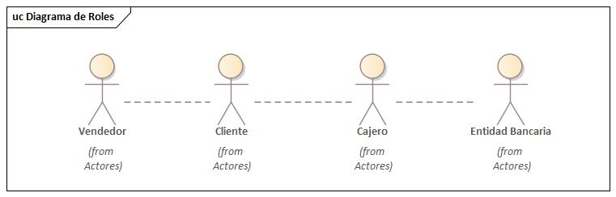

N01.1.3 – Diagrama de Secuencia de Roles (DSR)
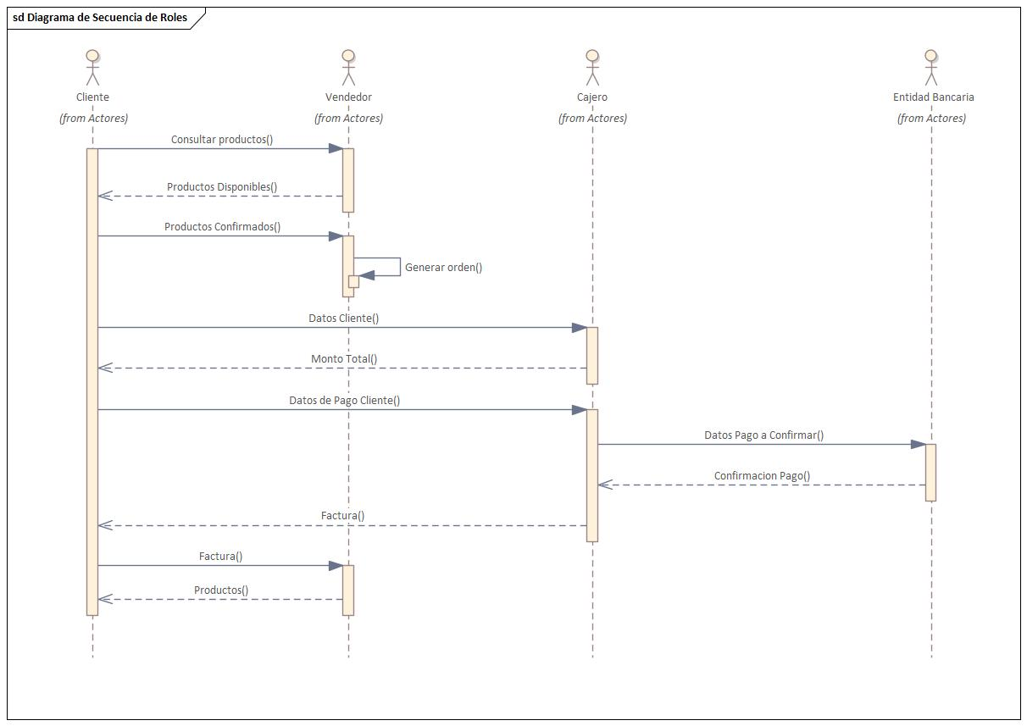
N01.1.4 – Esquema ECS (Entrada – Comportamiento – Salida)
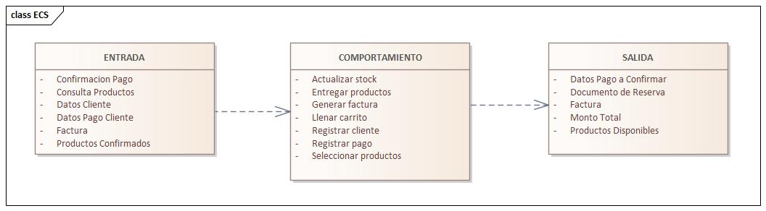

N01.1.5 – Diagrama de Procesos
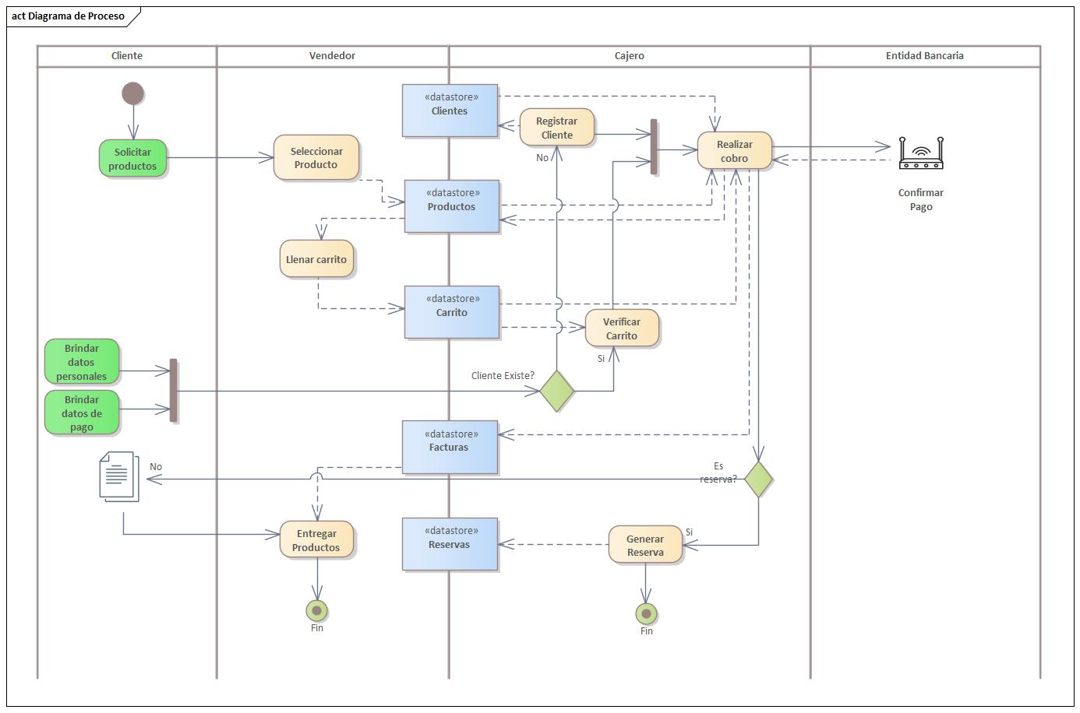

N01.1.6 – Modelo conceptual (Primera versión del Diagrama de Clases)
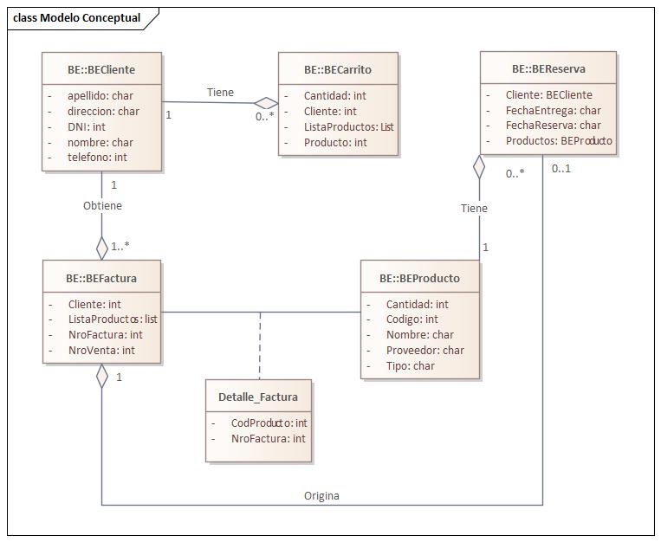

N01- Especificación funcional por proceso de negocio (RFN2 - Gestión de Compras)

N01.2.1 - Definición de Roles
En el proceso de negocio participarán los siguientes roles:
- Administrador de compras (Persona – Primario – Usa GUI).
- Propietario (Persona – Primario – Usa GUI).
- Encargado de depósito (Persona – Primario – Usa GUI).
- Proveedor (Persona jurídica – No es actor directo – No usa GUI – Fuente de información).

N01.2.2 – Diagrama de Roles (DR)
[Pendiente: insertar el Diagrama de Roles. Nomenclatura del diagrama: 575_AV]

N01.2.3 – Diagrama de Secuencia de Roles (DSR)
[Pendiente: insertar el Diagrama de Secuencia de Roles. Nomenclatura del diagrama: 575_AV]

N01.2.4 – Esquema ECS (Entrada – Comportamiento – Salida)
[Pendiente: insertar el esquema ECS del proceso de compras. Nomenclatura del diagrama: 575_AV]

N01.2.5 – Diagrama de Procesos
[Pendiente: insertar el Diagrama de Procesos. Nomenclatura del diagrama: 575_AV]

N01.2.6 – Modelo conceptual (Primera versión del Diagrama de Clases)
[Pendiente: insertar el modelo conceptual. Nomenclatura del diagrama: 575_AV]

N02 – Diseño del negocio (RFN1 – Gestión de ventas)
Se procede a especificar con mayor detalle el punto G02, documentando el requerimiento funcional RFN1 - “Gestión de Ventas”.

N02.1.1 – Diagrama de Casos de Uso General
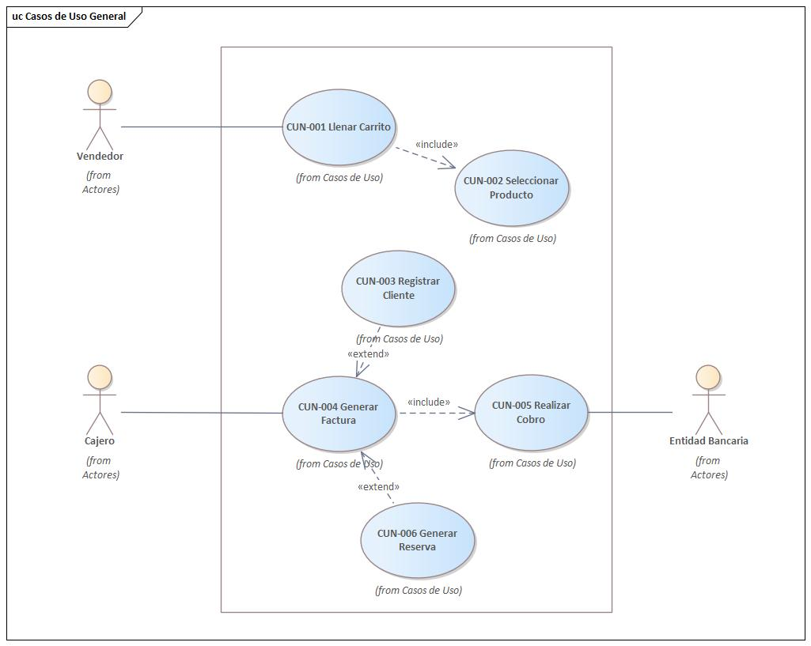

N02.1.2.1 – Especificación de Casos de Uso (CUN-001 Llenar Carrito)

N02.1.2.1.a - Especificación de Caso de Uso

ID Y Nombre: CUN-001 – Llenar Carrito
Objetivo: El usuario en calidad de Vendedor podrá agregar o quitar productos solicitados por el cliente al carrito de compras. El sistema mostrara por pantalla el tipo y cantidad total de productos seleccionados y el precio total del carrito
Actor Principal: Vendedor
Precondiciones: Haber iniciado sesión en el sistema
Punto de Extensión: CUN-002 Seleccionar Producto
Disparador: El vendedor está atendiendo solicitudes del cliente
Postcondiciones: El sistema indica el stock disponible de los productos solicitados por el usuario. Se genera una orden de venta en el sistema.
Escenario Principal:
- El usuario ingresa al menú “Ventas” y luego a la opción “Llenar Carrito”
- Da inicio a CUN-002 Seleccionar Producto
- El sistema muestra por pantalla un resumen de todos los productos seleccionados
- El Vendedor solicita nombre al cliente y finaliza la carga del carrito presionando el botón “Confirmar”
- El sistema muestra por pantalla el mensaje “Se creó la orden Nro. xxx a nombre de xxx”.

Escenario Alternativo:
2.1 El usuario presiona el botón “Mas” para agregar más productos. Regreso a punto 1

N02.1.2.1.b - Diagrama de Secuencia
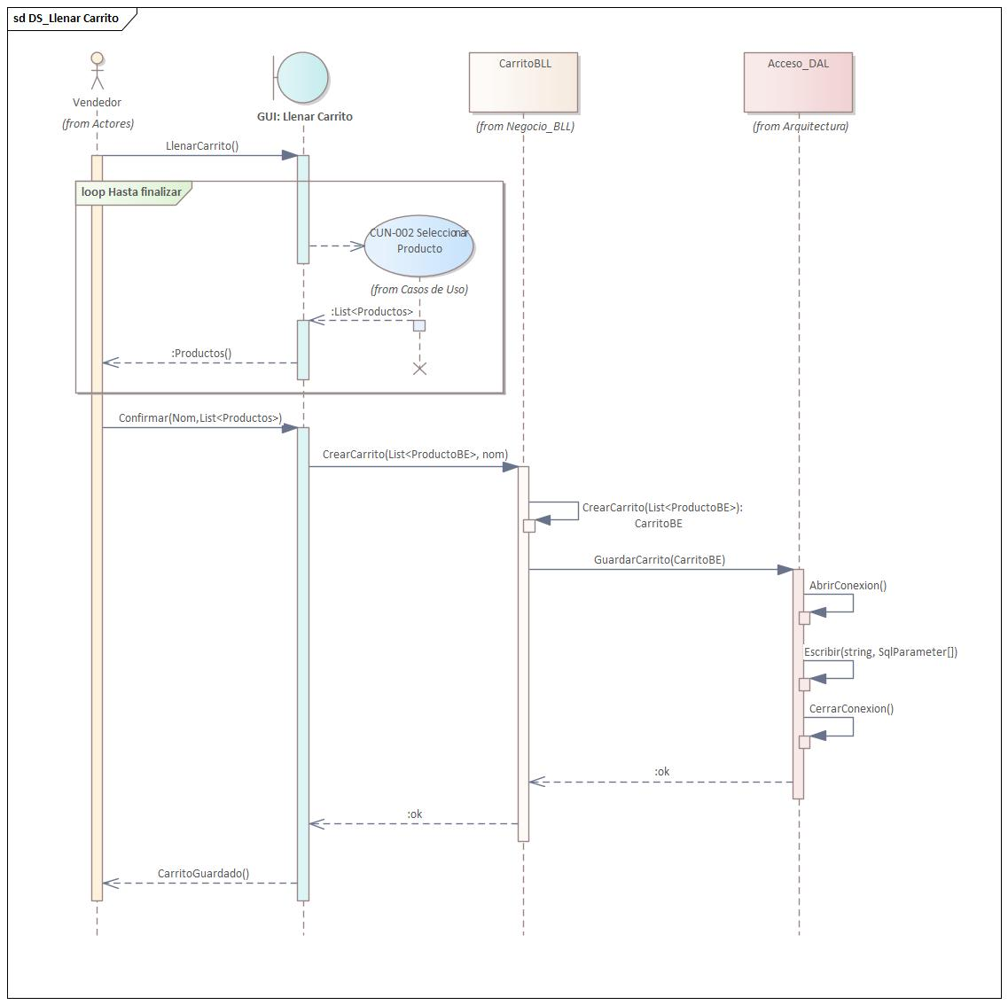

N02.1.2.1.c - Diagrama de Clases
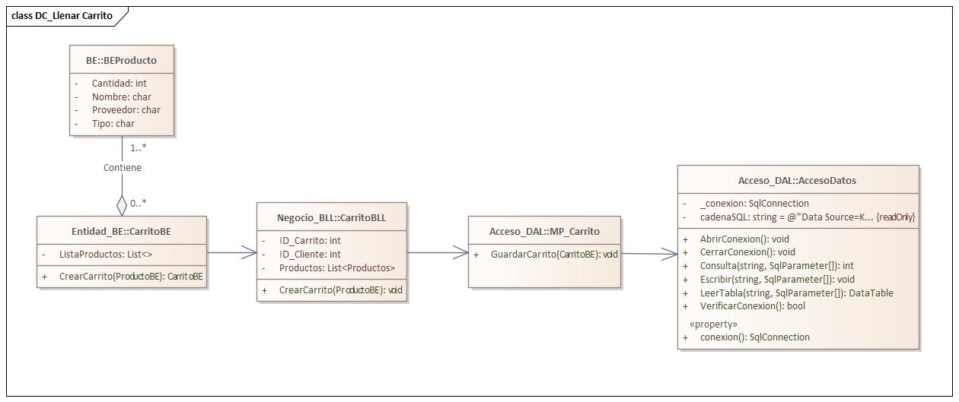

N02.1.2.1.d - Diagrama Entidad Relación
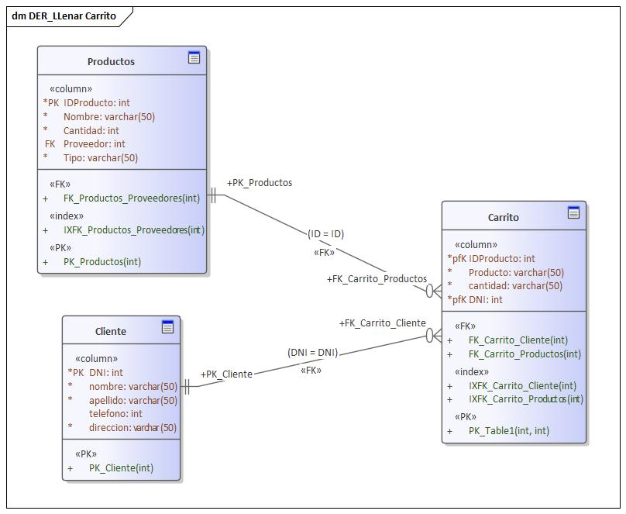

N02.1.2.1.e – GUI
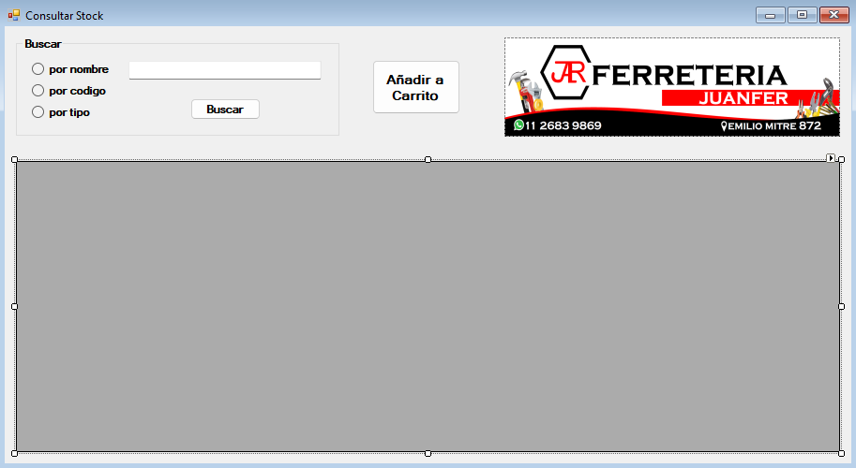

N02.1.2.2 – Especificación de Casos de Uso (CUN-002 Seleccionar Producto)

N02.1.2.2.a – Especificación de Caso de Uso
ID Y Nombre: CUN-002 – Seleccionar Producto
Objetivo: El usuario en calidad de Vendedor podrá consultar el stock de los productos solicitados por el cliente, el sistema mostrará por pantalla un menú de búsqueda por tipo y marca y mostrar la cantidad disponible de los mismos.
Actor Principal: Vendedor
Precondiciones: Haber iniciado sesión en el sistema
Punto de Extensión: ---
Disparador: El vendedor está atendiendo solicitudes del cliente
Postcondiciones: El sistema muestra total de productos y precio total del carrito.
Escenario Principal:
- El sistema muestra una pantalla solicitando nombre del producto, marca o código de articulo
- El usuario ingresa los datos para realizar la búsqueda y confirma presionando el botón “Buscar”
- El sistema muestra por pantalla los productos encontrados y la cantidad disponible resaltando aquellos que no tengan stock
- El usuario seleccionara el producto e indicara la cantidad
- El usuario presiona el botón “Agregar al Carrito”
- El usuario presiona el botón “Finalizar” para terminar la carga de productos

Escenario Alternativo:
3.1 Si los datos ingresados no corresponden a un artículo que contiene el sistema, el sistema mostrara el mensaje “Articulo Inexistente”. Regreso a punto 2.
6.1 El usuario desea seleccionar más productos, regreso a punto 4

N02.1.2.2.b – Diagrama de Secuencia
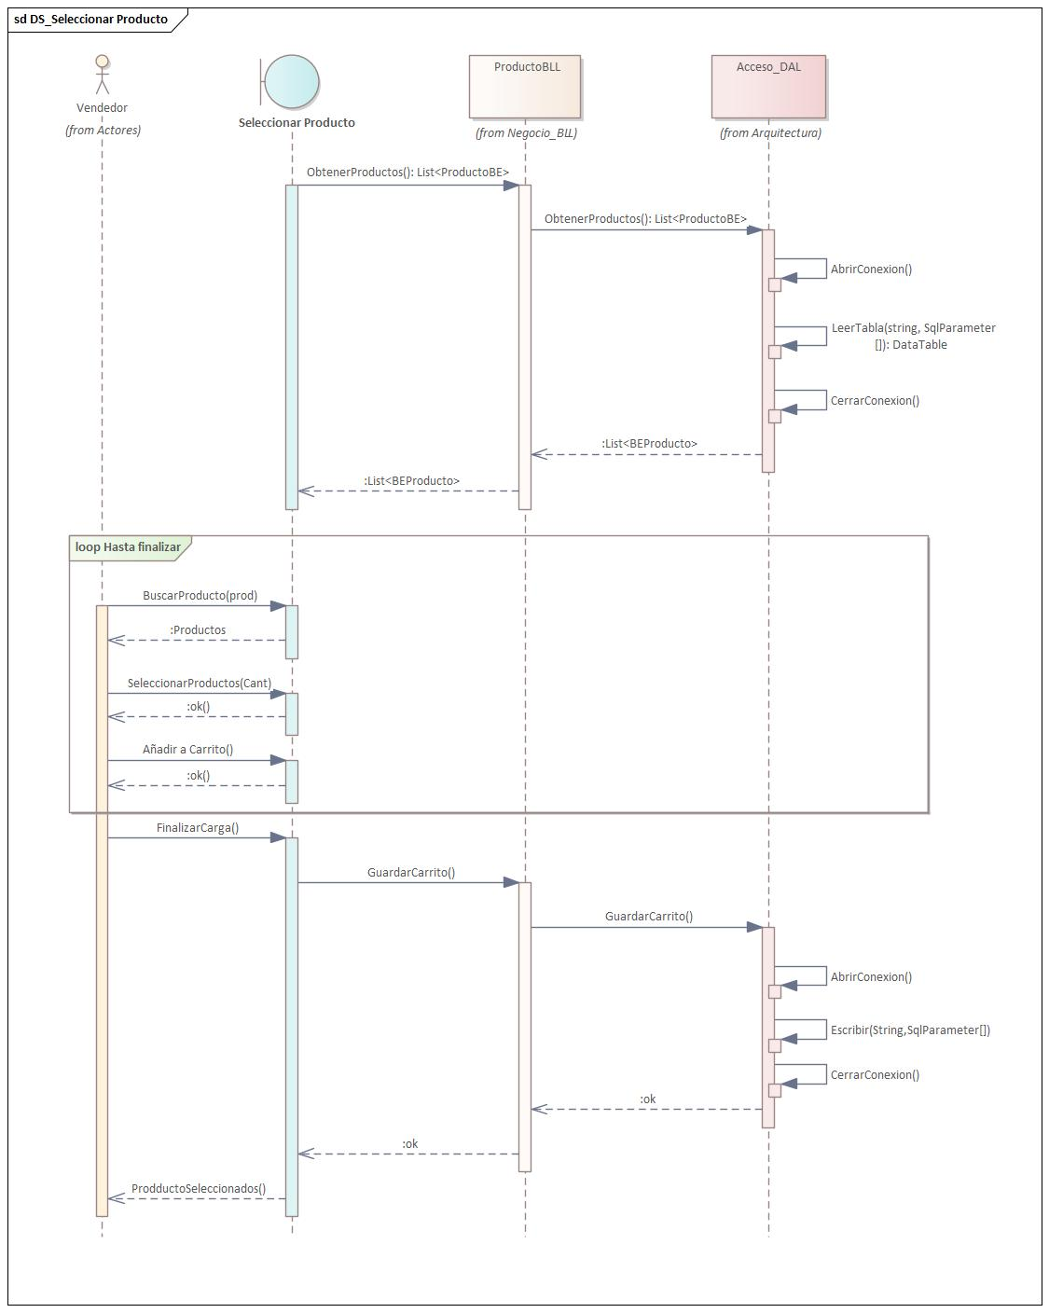

N02.1.2.2.c – Diagrama de Clases
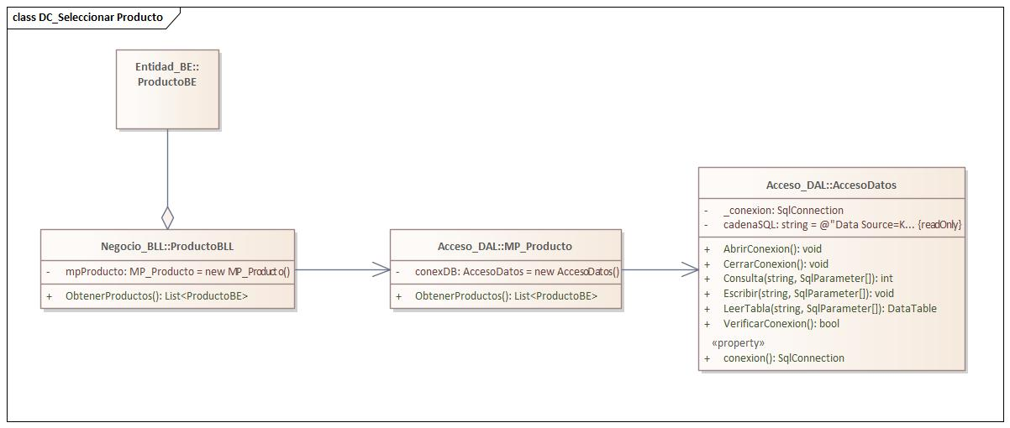

N02.1.2.2.d – Diagrama Entidad Relación
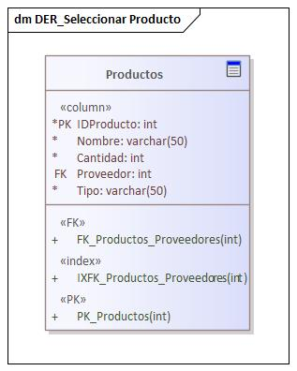

N02.1.2.2.e – GUI

N02.1.2.3 – Especificación de Casos de Uso (CUN-003 Registrar Cliente)

N02.1.2.3.a – Especificación de Caso de Uso
ID Y Nombre: CUN-003 – Registrar Cliente
Objetivo: El usuario en calidad de Cajero podrá Registrar a un nuevo cliente en la base de datos del sistema. El sistema mostrara por pantalla si el usuario se creó de forma exitosa o ya existe en el sistema.
Actor Principal: Cajero
Precondiciones: El usuario debe haber iniciado en el sistema como Cajero
Punto de Extensión: ---
Disparador: El Cajero está realizando el proceso de venta
Postcondiciones:
El sistema indica la creación del nuevo cliente
Escenario Principal:
- El usuario presiona el botón “Registrar Cliente”
- El sistema muestra los campos a completar con datos del cliente
- El usuario ingresa los datos en los campos
- El usuario confirma la carga de datos presionando el botón “Guardar”
- El sistema muestra el mensaje “Cliente Registrado”

Escenario Alternativo:
4.1 El sistema muestra que alguno de los campos está incompleto, retorno a punto 2
5.1.a Se produce un error en la conexión a la base de datos, se informa el error por pantalla. -RB
5.1.b.1 Los datos ingresados corresponden a un cliente actual en la base de datos del sistema. El sistema muestra el mensaje “Cliente existente”.

N02.1.2.3.b – Diagrama de Secuencia
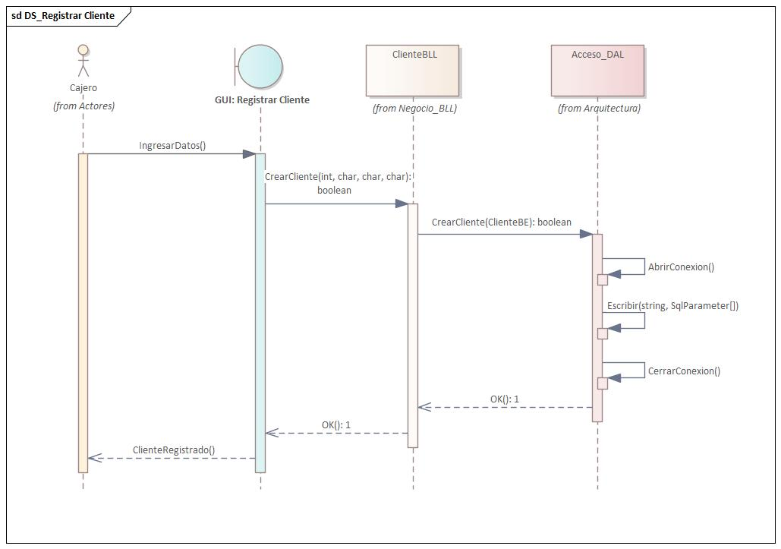

N02.1.2.3.c – Diagrama de Clases
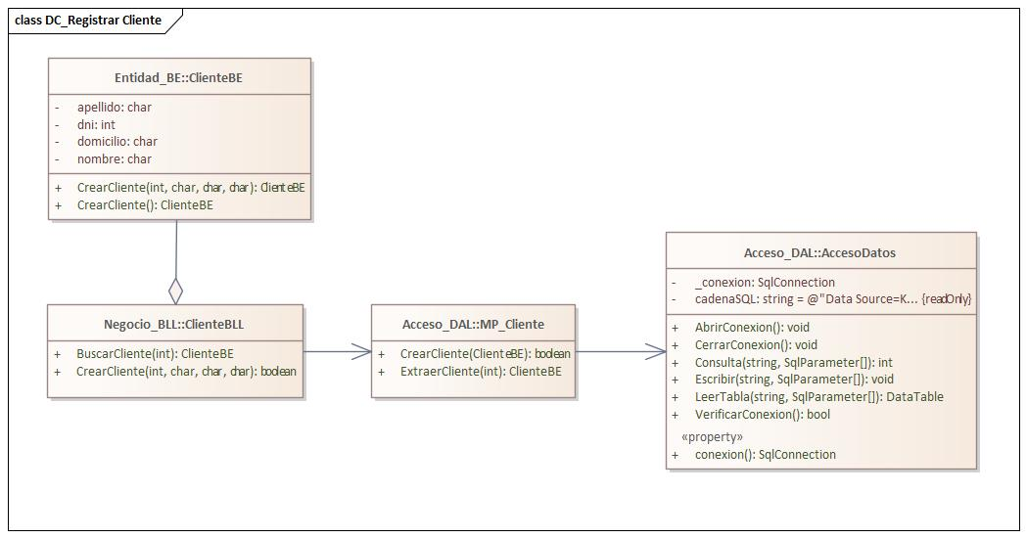

N02.1.2.3.d – Diagrama Entidad Relación
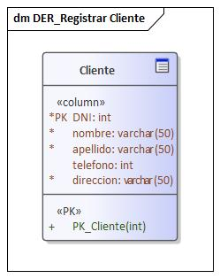

N02.1.2.3.e – GUI
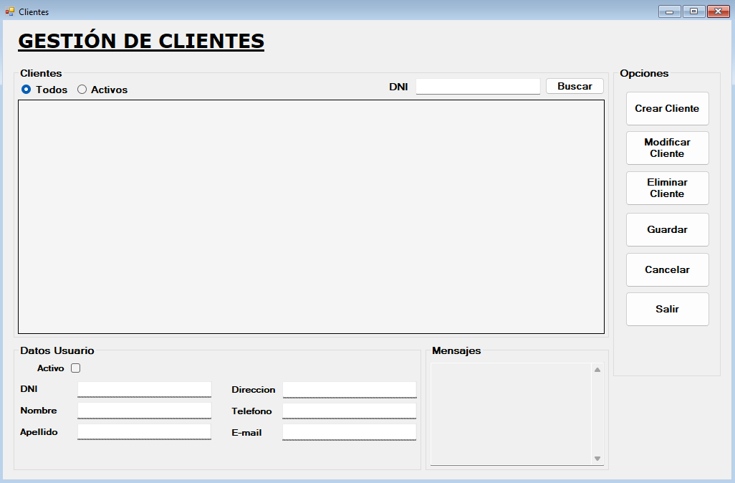

N02.1.2.4 – Especificación de Casos de Uso (CUN-004 Generar Factura)

N02.1.2.4.a – Especificación de Caso de Uso
ID Y Nombre: CUN-004 – Generar Factura
Objetivo: El usuario en calidad de Cajero podrá realizar la venta de los productos contenidos en el carrito de compras generado por el usuario Vendedor. El sistema mostrara por pantalla el resultado de la venta.
Actor Principal: Cajero
Precondiciones: Haber iniciado sesión en el sistema como Cajero. Debe existir al menos un producto en el Carrito de compras
Punto de Extensión: CUN-003 Registrar Cliente, CUN-005 Realizar Cobro, CUN-006 Generar Reserva
Disparador: Se genero una orden de venta por un usuario Vendedor
Postcondiciones: El sistema muestra por pantalla el resultado de la operación. El sistema actualiza el stock de productos.

Escenario Principal:
- El usuario presiona el botón “Realizar Venta”
- El sistema muestra una pantalla con los Carritos generados por los usuarios Vendedor y los nombres de los clientes correspondientes.
- El usuario selecciona un carrito de la lista
- El sistema muestra por pantalla un resumen de los productos contenidos en el carrito, cantidades, precios individuales y monto total.
- El usuario ingresa el nombre del cliente en el campo de búsqueda
- El sistema muestra una lista de clientes que coinciden con el criterio de búsqueda
- El usuario selecciona un cliente de la lista
- El cliente presiona el botón “Cobrar”. Inicio CUN-005
- El sistema emite una factura por duplicado
- El usuario entrega la factura al cliente.
- El sistema muestra mensaje “Se realizo la venta correctamente”

Escenario Alternativo:
2.1 No existen carritos generados. El sistema muestra por pantalla el mensaje “No se encontraron órdenes de venta”.
6.1.a Existe un error de comunicación con la base de datos. El sistema muestra el mensaje “Error de conexión con la base de datos”. Retorno a punto 4
6.1.b.1 No existen clientes con ese criterio de búsqueda. El sistema muestra el mensaje “No se encontraron clientes con ese criterio de búsqueda” con el botón de “Registrar Cliente”
6.1.b.2 El usuario presiona el botón “Registrar Cliente”. Inicio CUN-003
8.1 El usuario presiona el botón “Generar Reserva”. Inicio CUN-006

N02.1.2.4.b – Diagrama de Secuencia
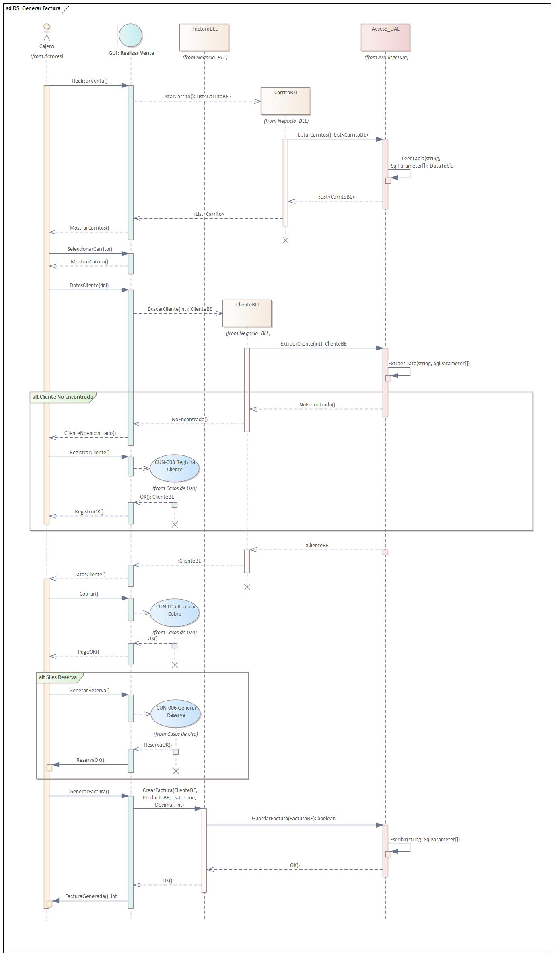

N02.1.2.4.c – Diagrama de Clases
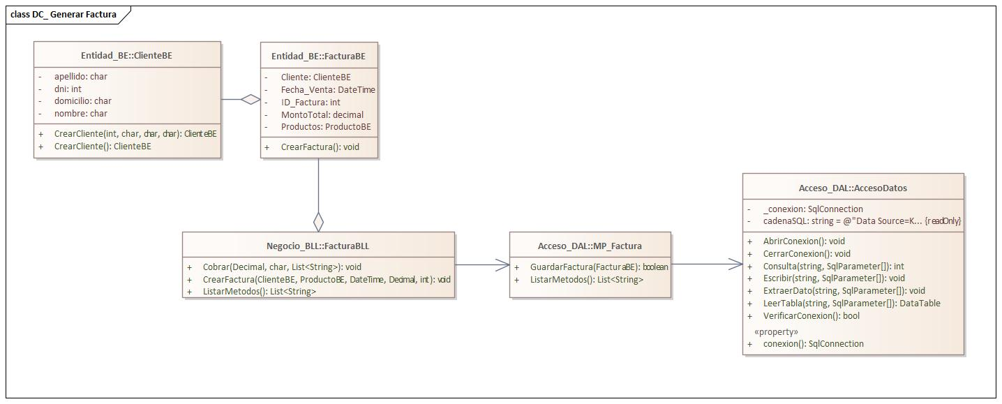

N02.1.2.4.d – Diagrama Entidad Relación
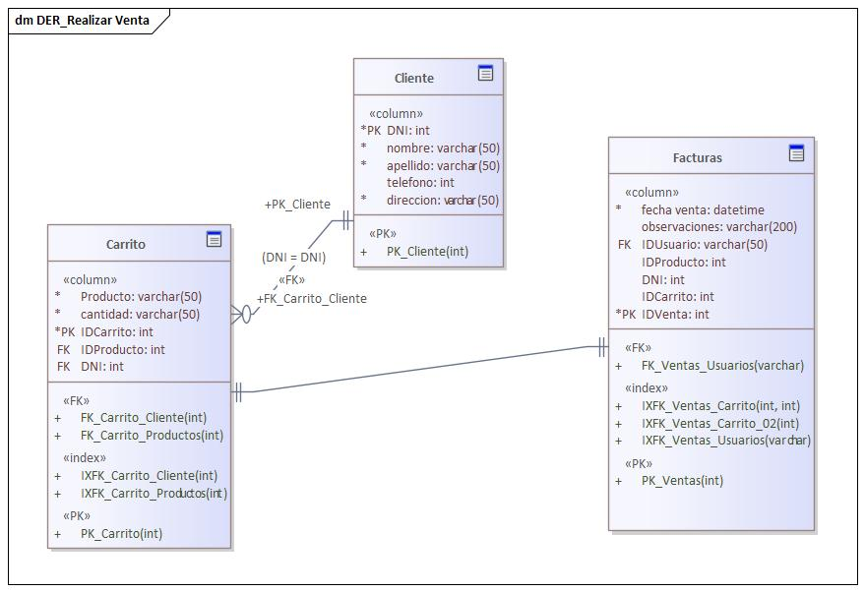

N02.1.2.4.e – GUI
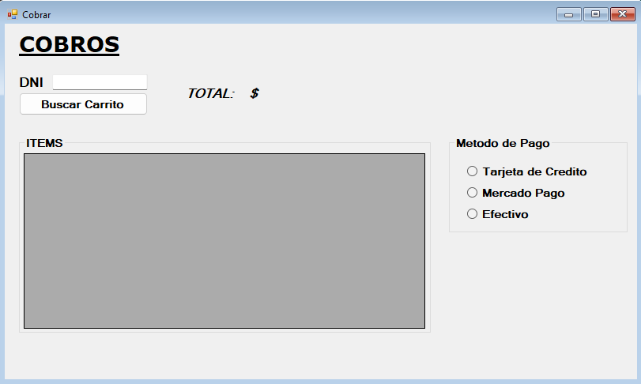

N02.1.2.5 – Especificación de Casos de Uso (CUN-005 Realizar Cobro)

N02.1.2.5.a – Especificación de Caso de Uso
ID Y Nombre: CUN-005 – Realizar cobro
Objetivo: El usuario en calidad de cajero podrá realizar el cobro del monto total del carrito generado por el usuario vendedor al cliente mediante los métodos de pagos ofrecidos por el comercio. El sistema mostrar por pantalla el resultado del proceso de cobro
Actor Principal: Cajero
Precondiciones: Haber iniciado sesión en el sistema como Cajero
Punto de Extensión: ---
Disparador: El vendedor está realizando el proceso de venta
Postcondiciones: El sistema indica que el pago fue autorizado correctamente
Escenario Principal:
- El usuario selecciona la opción “Cobrar”
- El sistema muestra una pantalla con los métodos de pago disponibles y el monto total a pagar
- El usuario selecciona el método de pago elegido por el cliente
- El cliente proporciona los datos del método de pago al usuario
- El usuario ingresa los datos en el sistema
- El sistema valida los datos con la entidad bancaria
- El sistema muestra el mensaje “Pago autorizado”

Escenario Alternativo:
2.1 El usuario cancela la operación presionando el botón “Cancelar”.
7.1.a El sistema muestra el mensaje “Los datos ingresados no son válidos”. Retorno a punto 2
7.1.b Existe un problema de comunicación con la entidad bancaria. El sistema muestra el mensaje “No se pudo comunicar con la entidad”. Retorno a punto 2
7.1.c El sistema muestra el mensaje “Fondos insuficientes”. Retorno a punto 2

N02.1.2.5.b – Diagrama de Secuencia
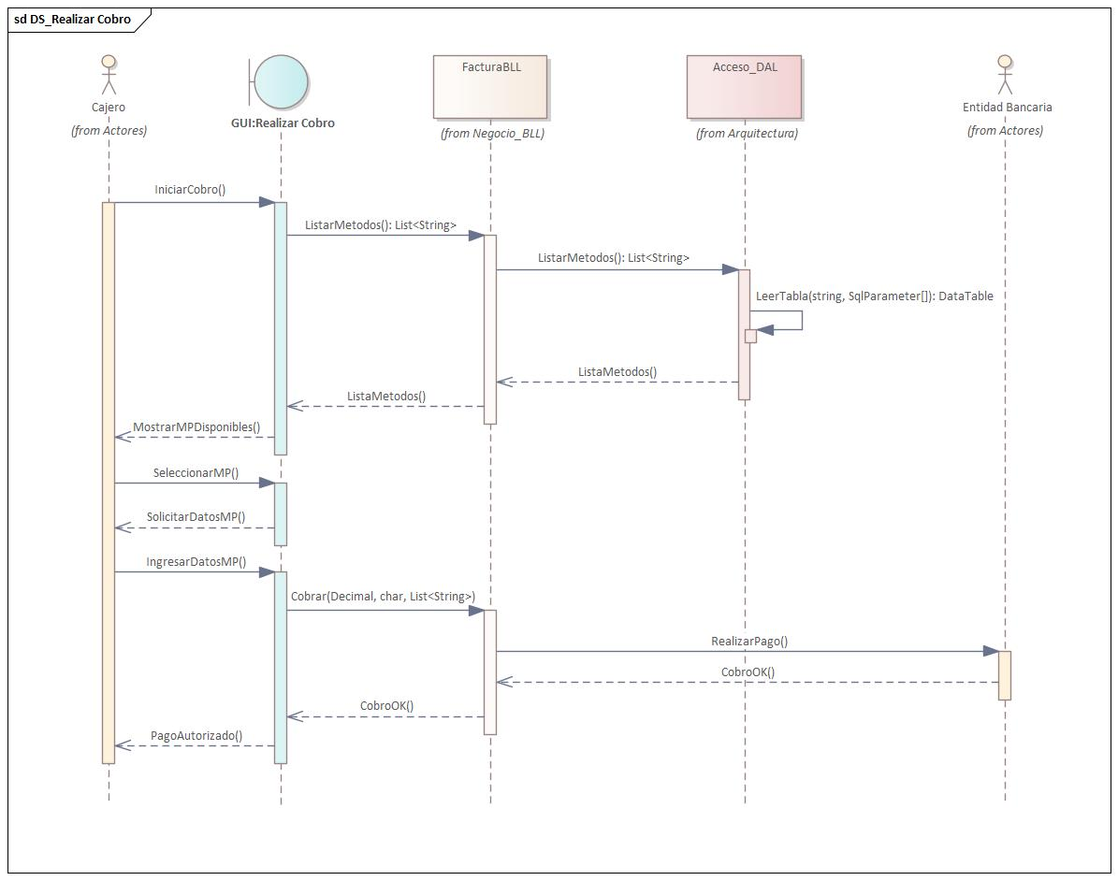

N02.1.2.5.c – Diagrama de Clases
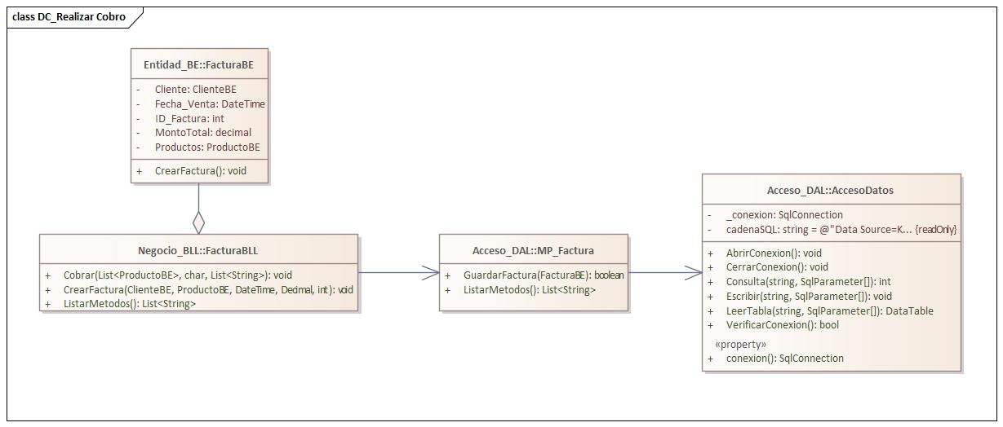

N02.1.2.5.d – Diagrama Entidad Relación
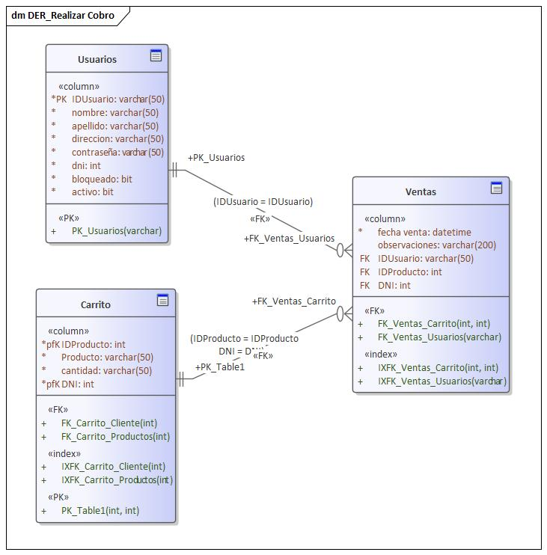

N02.1.2.5.e – GUI

N02.1.2.6 – Especificación de Casos de Uso (CUN-006 Generar Reserva)

N02.1.2.6.a – Especificación de Caso de Uso
ID Y Nombre: CUN-006– Generar Reserva
Objetivo: El usuario en calidad de cajero podrá generar una reserva de productos solicitados por el cliente. El sistema generara un comprobante de reserva con un ID de reserva y fecha estimada de entrega.
Actor Principal: Cajero
Precondiciones: Haber iniciado sesión en el sistema como cajero, haber realizado el pago de el/los productos.
Punto de Extensión: ---
Disparador: El vendedor está realizando el proceso de venta
Postcondiciones: El sistema indica que la reserva se generó correctamente
Escenario Principal:
- El usuario presiona el botón “Generar Reserva”
- El sistema muestra por pantalla los productos contenidos en el carrito de compras
- El usuario presiona el botón “Reservar”
- El sistema genera un comprobante con los datos del cliente, los productos, la fecha estimada de entrega y el ID generado por el sistema
- El sistema almacena la reserva en la base de datos
- El sistema muestra el mensaje “Reserva generada exitosamente”
- El usuario entrega el comprobante de reserva al cliente

Escenario Alternativo:
3.1 El usuario cancela la operación presionando el botón “Cancelar”.
8.1 Existe un error de comunicación con la base de datos, el sistema muestra el mensaje “Error de comunicación con la base de datos”.

N02.1.2.6.b – Diagrama de Secuencia
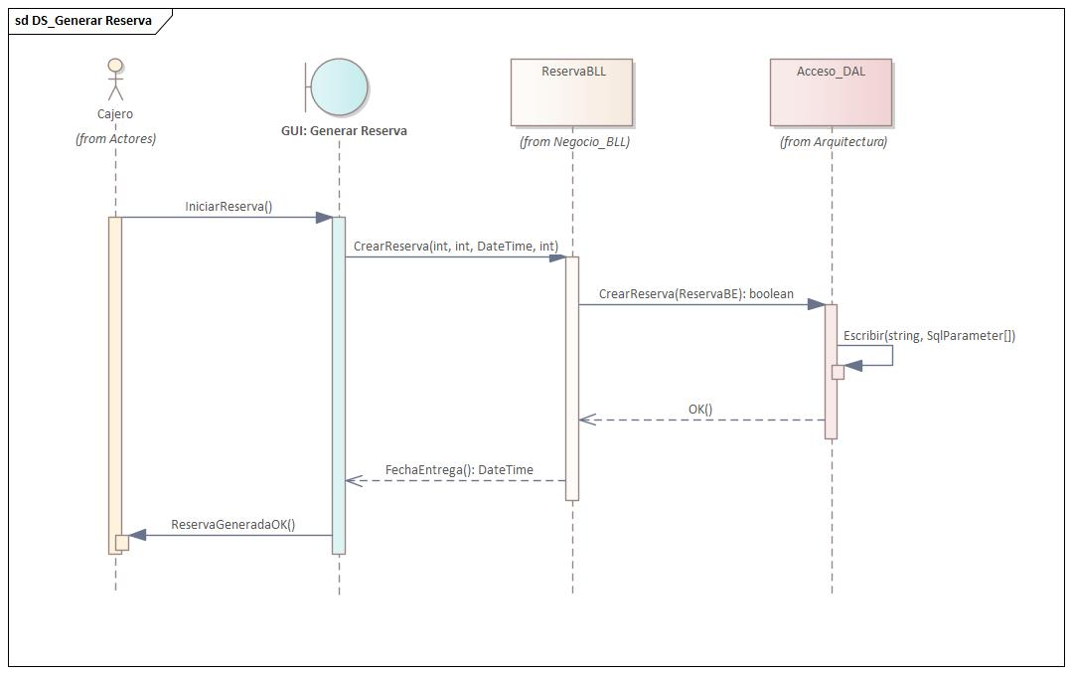

N02.1.2.6.c – Diagrama de Clases
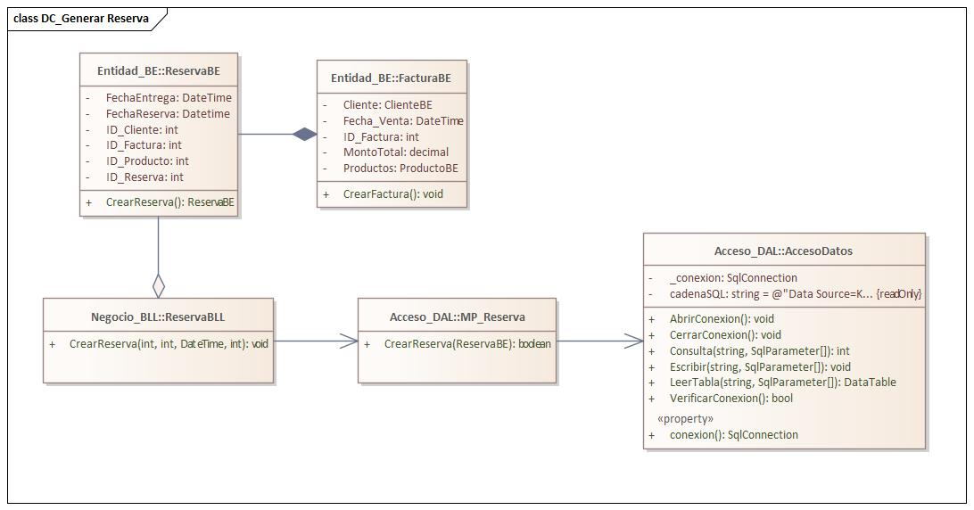

N02.1.2.6.d – Diagrama Entidad Relación
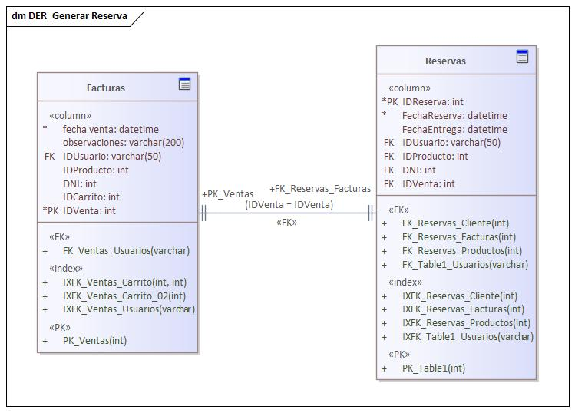

N02.1.2.6.e – GUI

N02 – Diseño del negocio (RFN2 – Gestión de Compras)
Se procede a especificar con mayor detalle el punto G02, documentando el requerimiento funcional RFN2 - “Gestión de Compras”.

N02.2.1 – Diagrama de Casos de Uso General
[Pendiente: insertar el Diagrama de Casos de Uso general de RFN2. Nomenclatura del diagrama: 575_AV]

N02.2.2.1 – Especificación de Casos de Uso (CUN-007 Registrar Proveedor)

N02.2.2.1.a – Especificación de Caso de Uso
ID Y Nombre: CUN-007 – Registrar Proveedor
Objetivo: El usuario en calidad de Administrador de compras podrá dar de alta un proveedor o actualizar los datos de uno existente. El sistema validará el CUIT y almacenará los datos, o informará que el proveedor ya se encuentra registrado.
Actor Principal: Administrador de compras
Precondiciones: Haber iniciado sesión con un usuario que posea el permiso de Compras.
Punto de Extensión: ---
Disparador: Se recibe la lista de precios de un proveedor no registrado o se incorpora un nuevo proveedor a la cartera.
Postcondiciones: El proveedor queda registrado y disponible para asociarle listas de precios y órdenes de compra.
Escenario Principal:
1. El usuario ingresa al menú “Compras” y selecciona la opción “Proveedores”.
2. El sistema muestra la grilla de proveedores registrados y los campos de carga.
3. El usuario presiona el botón “Nuevo” e ingresa razón social, CUIT, condición frente al IVA, rubro, teléfono, correo electrónico y dirección.
4. El usuario confirma la carga presionando el botón “Guardar”.
5. El sistema valida el formato y el dígito verificador del CUIT.
6. El sistema almacena el proveedor y registra la operación en la bitácora.
7. El sistema muestra el mensaje “Proveedor registrado correctamente”.
Escenario Alternativo:
5.1 El CUIT ingresado no supera la validación. El sistema muestra el mensaje “CUIT inválido” y retorna al punto 3.
6.1.a El CUIT ya corresponde a un proveedor registrado. El sistema carga sus datos y habilita la pantalla de modificación.
6.1.b Se produce un error de comunicación con la base de datos. El sistema informa el error por pantalla.

N02.2.2.1.b – Diagrama de Secuencia
[Pendiente: insertar el Diagrama de Secuencia. Nomenclatura del diagrama: 575_AV]

N02.2.2.1.c – Diagrama de Clases
[Pendiente: insertar el Diagrama de Clases en capas. Nomenclatura del diagrama: 575_AV]

N02.2.2.1.d – Diagrama Entidad Relación
[Pendiente: insertar el Diagrama Entidad Relación. Nomenclatura del diagrama: 575_AV]

N02.2.2.1.e – GUI
[Pendiente: insertar la captura de pantalla del caso de uso. Nomenclatura del diagrama: 575_AV]

N02.2.2.2 – Especificación de Casos de Uso (CUN-008 Importar Lista de Precios)

N02.2.2.2.a – Especificación de Caso de Uso
ID Y Nombre: CUN-008 – Importar Lista de Precios
Objetivo: El usuario en calidad de Administrador de compras podrá cargar de forma masiva la lista de precios de un proveedor desde un archivo .xlsx o .csv. El sistema mostrará un resumen de los artículos actualizados, los incorporados y los rechazados.
Actor Principal: Administrador de compras
Precondiciones: Haber iniciado sesión con un usuario que posea el permiso de Compras y existir al menos un proveedor registrado.
Punto de Extensión: CUN-007 Registrar Proveedor
Disparador: El proveedor envía una lista de precios actualizada.
Postcondiciones: Los precios del proveedor quedan actualizados con su fecha de vigencia y la importación queda asentada en la bitácora.
Escenario Principal:
1. El usuario ingresa al menú “Compras” y selecciona la opción “Importar lista”.
2. El sistema solicita el proveedor, la fecha de vigencia y el archivo a importar.
3. El usuario selecciona el proveedor de la lista desplegable.
4. El usuario selecciona el archivo .xlsx o .csv y presiona “Previsualizar”.
5. El sistema valida la estructura del archivo y muestra los renglones a procesar, indicando cuáles corresponden a artículos existentes y cuáles a artículos nuevos.
6. El usuario confirma la importación presionando el botón “Importar”.
7. El sistema actualiza los precios, registra la operación en la bitácora y muestra el resumen de artículos actualizados, incorporados y rechazados.
Escenario Alternativo:
3.1 El proveedor no se encuentra registrado. El usuario presiona el botón “Nuevo proveedor”. Inicio CUN-007.
5.1.a El archivo no respeta la estructura esperada. El sistema muestra el mensaje “El archivo no tiene el formato esperado” y retorna al punto 2.
5.1.b Uno o más renglones contienen un precio no numérico o un código de artículo vacío. El sistema los marca como rechazados y continúa con los renglones válidos.
7.1 Se produce un error de comunicación con la base de datos. El sistema revierte la importación completa e informa el error por pantalla.

N02.2.2.2.b – Diagrama de Secuencia
[Pendiente: insertar el Diagrama de Secuencia. Nomenclatura del diagrama: 575_AV]

N02.2.2.2.c – Diagrama de Clases
[Pendiente: insertar el Diagrama de Clases en capas. Nomenclatura del diagrama: 575_AV]

N02.2.2.2.d – Diagrama Entidad Relación
[Pendiente: insertar el Diagrama Entidad Relación. Nomenclatura del diagrama: 575_AV]

N02.2.2.2.e – GUI
[Pendiente: insertar la captura de pantalla del caso de uso. Nomenclatura del diagrama: 575_AV]

N02.2.2.3 – Especificación de Casos de Uso (CUN-009 Comparar Precios)

N02.2.2.3.a – Especificación de Caso de Uso
ID Y Nombre: CUN-009 – Comparar Precios
Objetivo: El usuario en calidad de Administrador de compras podrá comparar el precio vigente y el plazo de entrega de un mismo artículo entre los distintos proveedores que lo comercializan, a fin de decidir a quién comprarlo.
Actor Principal: Administrador de compras
Precondiciones: Haber iniciado sesión con un usuario que posea el permiso de Compras y existir al menos dos listas de precios vigentes que incluyan el artículo.
Punto de Extensión: ---
Disparador: El administrador de compras está evaluando la reposición de un artículo.
Postcondiciones: El sistema muestra el cuadro comparativo, que sirve de insumo para la generación de la orden de compra.
Escenario Principal:
1. El usuario ingresa al menú “Compras” y selecciona la opción “Comparar precios”.
2. El sistema muestra el campo de búsqueda de artículo.
3. El usuario ingresa la descripción, la marca o el código del artículo y presiona “Buscar”.
4. El sistema muestra los proveedores que comercializan el artículo con su precio vigente, la fecha de vigencia de la lista y el plazo de entrega, ordenados por precio ascendente.
5. El usuario selecciona el proveedor elegido y presiona “Agregar a orden”.
6. El sistema incorpora el artículo al borrador de la orden de compra de ese proveedor.
Escenario Alternativo:
4.1.a Ningún proveedor comercializa el artículo. El sistema muestra el mensaje “No se encontraron proveedores para el artículo”.
4.1.b La lista de precios del proveedor está vencida. El sistema resalta el renglón e indica la fecha de la última actualización.
6.1 Se produce un error de comunicación con la base de datos. El sistema informa el error por pantalla.

N02.2.2.3.b – Diagrama de Secuencia
[Pendiente: insertar el Diagrama de Secuencia. Nomenclatura del diagrama: 575_AV]

N02.2.2.3.c – Diagrama de Clases
[Pendiente: insertar el Diagrama de Clases en capas. Nomenclatura del diagrama: 575_AV]

N02.2.2.3.d – Diagrama Entidad Relación
[Pendiente: insertar el Diagrama Entidad Relación. Nomenclatura del diagrama: 575_AV]

N02.2.2.3.e – GUI
[Pendiente: insertar la captura de pantalla del caso de uso. Nomenclatura del diagrama: 575_AV]

N02.2.2.4 – Especificación de Casos de Uso (CUN-010 Generar Orden de Compra)

N02.2.2.4.a – Especificación de Caso de Uso
ID Y Nombre: CUN-010 – Generar Orden de Compra
Objetivo: El usuario en calidad de Administrador de compras podrá generar una orden de compra dirigida a un proveedor, con los artículos a reponer, sus cantidades, unidades de medida y precios. El sistema emitirá la orden en estado “pendiente de autorización”.
Actor Principal: Administrador de compras
Precondiciones: Haber iniciado sesión con un usuario que posea el permiso de Compras y existir al menos un artículo seleccionado para reponer.
Punto de Extensión: CUN-009 Comparar Precios
Disparador: Existen artículos por debajo del punto de reposición o comprometidos en reservas de clientes.
Postcondiciones: La orden de compra queda registrada en estado “pendiente de autorización” y disponible para su tratamiento por el Propietario.
Escenario Principal:
1. El usuario ingresa al menú “Compras” y selecciona la opción “Órdenes de compra”.
2. El sistema muestra los artículos por debajo del punto de reposición y los comprometidos en reservas.
3. El usuario selecciona el proveedor y los artículos a incluir en la orden.
4. El usuario indica la cantidad y la unidad de medida de cada renglón.
5. El sistema calcula el subtotal por renglón y el total de la orden tomando el precio vigente del proveedor.
6. El usuario confirma la orden presionando el botón “Generar orden”.
7. El sistema asigna el número de orden, la deja en estado “pendiente de autorización”, registra la operación en la bitácora y muestra el mensaje “Se generó la orden de compra Nro. xxx”.
Escenario Alternativo:
3.1 El usuario presiona el botón “Comparar precios” para elegir proveedor. Inicio CUN-009.
4.1 La cantidad ingresada no es múltiplo de la unidad de venta del proveedor. El sistema ajusta al múltiplo inmediato superior e informa el ajuste.
5.1 El proveedor no tiene precio vigente para alguno de los artículos seleccionados. El sistema resalta el renglón y solicita el ingreso manual del precio.
7.1 Se produce un error de comunicación con la base de datos. El sistema informa el error por pantalla y conserva la orden como borrador.

N02.2.2.4.b – Diagrama de Secuencia
[Pendiente: insertar el Diagrama de Secuencia. Nomenclatura del diagrama: 575_AV]

N02.2.2.4.c – Diagrama de Clases
[Pendiente: insertar el Diagrama de Clases en capas. Nomenclatura del diagrama: 575_AV]

N02.2.2.4.d – Diagrama Entidad Relación
[Pendiente: insertar el Diagrama Entidad Relación. Nomenclatura del diagrama: 575_AV]

N02.2.2.4.e – GUI
[Pendiente: insertar la captura de pantalla del caso de uso. Nomenclatura del diagrama: 575_AV]

N02.2.2.5 – Especificación de Casos de Uso (CUN-011 Autorizar Orden de Compra)

N02.2.2.5.a – Especificación de Caso de Uso
ID Y Nombre: CUN-011 – Autorizar Orden de Compra
Objetivo: El usuario en calidad de Propietario podrá autorizar o rechazar una orden de compra pendiente. El sistema dejará constancia del usuario autorizante, la fecha y el motivo en caso de rechazo.
Actor Principal: Propietario
Precondiciones: Haber iniciado sesión con un usuario que posea el permiso de Autorización y existir al menos una orden en estado “pendiente de autorización”.
Punto de Extensión: ---
Disparador: Se generó una orden de compra que requiere aprobación.
Postcondiciones: La orden queda en estado “autorizada” y habilitada para su envío al proveedor, o en estado “rechazada” con el motivo registrado.
Escenario Principal:
1. El usuario ingresa al menú “Compras” y selecciona la opción “Autorizaciones pendientes”.
2. El sistema muestra las órdenes en estado “pendiente de autorización” con su proveedor, cantidad de renglones y total.
3. El usuario selecciona una orden de la grilla.
4. El sistema muestra el detalle de los renglones, los precios y el total.
5. El usuario presiona el botón “Autorizar”.
6. El sistema solicita confirmación de la acción.
7. El usuario confirma la autorización.
8. El sistema cambia el estado de la orden a “autorizada”, registra el usuario autorizante y la fecha, asienta la operación en la bitácora y muestra el mensaje “Orden autorizada correctamente”.
Escenario Alternativo:
5.1 El usuario presiona el botón “Rechazar”. El sistema solicita el motivo del rechazo, deja la orden en estado “rechazada” y registra la operación en la bitácora.
7.1 El usuario cancela la operación presionando el botón “Cancelar”. La orden permanece pendiente.
8.1 Se produce un error de comunicación con la base de datos. El sistema informa el error por pantalla y la orden permanece pendiente.

N02.2.2.5.b – Diagrama de Secuencia
[Pendiente: insertar el Diagrama de Secuencia. Nomenclatura del diagrama: 575_AV]

N02.2.2.5.c – Diagrama de Clases
[Pendiente: insertar el Diagrama de Clases en capas. Nomenclatura del diagrama: 575_AV]

N02.2.2.5.d – Diagrama Entidad Relación
[Pendiente: insertar el Diagrama Entidad Relación. Nomenclatura del diagrama: 575_AV]

N02.2.2.5.e – GUI
[Pendiente: insertar la captura de pantalla del caso de uso. Nomenclatura del diagrama: 575_AV]

N02.2.2.6 – Especificación de Casos de Uso (CUN-012 Registrar Recepción de Mercadería)

N02.2.2.6.a – Especificación de Caso de Uso
ID Y Nombre: CUN-012 – Registrar Recepción de Mercadería
Objetivo: El usuario en calidad de Encargado de depósito podrá registrar la recepción de la mercadería correspondiente a una orden de compra, controlando las cantidades recibidas contra las solicitadas. El sistema actualizará el stock y dejará constancia de las diferencias.
Actor Principal: Encargado de depósito
Precondiciones: Haber iniciado sesión con un usuario que posea el permiso de Depósito y existir al menos una orden en estado “en ejecución”.
Punto de Extensión: ---
Disparador: El proveedor entrega la mercadería con su remito.
Postcondiciones: El stock de los artículos recibidos queda actualizado y la orden pasa a estado “recibida” o “recibida parcialmente”.
Escenario Principal:
1. El usuario ingresa al menú “Compras” y selecciona la opción “Recepción de mercadería”.
2. El sistema muestra las órdenes en estado “en ejecución”.
3. El usuario selecciona la orden correspondiente al remito recibido.
4. El sistema muestra los renglones con la cantidad solicitada y el campo para la cantidad recibida.
5. El usuario ingresa el número de remito del proveedor y la cantidad recibida de cada renglón.
6. El usuario confirma la recepción presionando el botón “Registrar recepción”.
7. El sistema actualiza el stock de cada artículo, da de alta las bobinas recibidas con su saldo inicial, cambia el estado de la orden y registra la operación en la bitácora.
8. El sistema muestra el mensaje “Recepción registrada correctamente”.
Escenario Alternativo:
5.1 La cantidad recibida supera la solicitada. El sistema muestra el mensaje “La cantidad recibida no puede superar la solicitada” y retorna al punto 4.
7.1.a La cantidad recibida es menor a la solicitada. El sistema deja la orden en estado “recibida parcialmente” y registra la diferencia.
7.1.b Existen reservas de clientes sobre los artículos recibidos. El sistema las marca como disponibles para entrega y notifica al vendedor.
8.1 Se produce un error de comunicación con la base de datos. El sistema revierte la recepción e informa el error por pantalla.

N02.2.2.6.b – Diagrama de Secuencia
[Pendiente: insertar el Diagrama de Secuencia. Nomenclatura del diagrama: 575_AV]

N02.2.2.6.c – Diagrama de Clases
[Pendiente: insertar el Diagrama de Clases en capas. Nomenclatura del diagrama: 575_AV]

N02.2.2.6.d – Diagrama Entidad Relación
[Pendiente: insertar el Diagrama Entidad Relación. Nomenclatura del diagrama: 575_AV]

N02.2.2.6.e – GUI
[Pendiente: insertar la captura de pantalla del caso de uso. Nomenclatura del diagrama: 575_AV]

T01- Arquitectura Base

Objetivo
Se opto por una arquitectura que se adapte a los requerimientos del sistema sin generar acoplamientos.
Se utilizará C# con WinForms para la parte de Front-End.

Descripción
El sistema requiere el desarrollo de requisitos funcionales y no funcionales. La parte no funcional o de servicios se podrá reutilizar en otros proyectos, por lo que se eligió desarrollar una arquitectura organizada en capas a fin de modularizar las diferentes funcionalidades solicitadas.
El negocio se organizará en:
• GUI: interfaz gráfica de usuario,
• BLL: poseerá la lógica de negocio,
• DAL: encargada de manejar el acceso a datos
• BE: contendrá las entidades que necesita el proyecto.
En cuanto a los requisitos no funcionales se incorporarán las capas:
• Servicios: incluirá los elementos para desarrollar los diferentes requerimientos no relacionados al negocio
Para llevar a cabo la persistencia se utilizará una base de datos SQL. SQL Server.

T01.1 Diseño de la arquitectura (Diagrama de componentes)
Se muestra a continuación la imagen correspondiente a la organización en capas de la arquitectura elegida
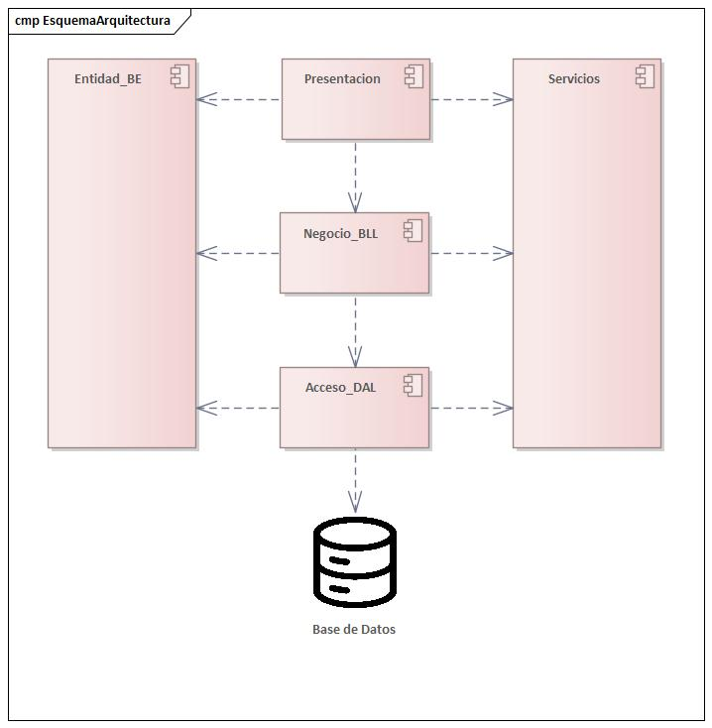

T01.2 Capas creadas en el IDE
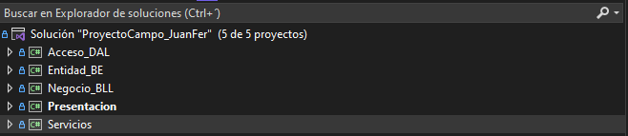

T01.3 Diseño modelo del DS de Persistencia de Datos
Se utilizarán Stored Procedures para la consulta y escritura de datos en la base de datos. A continuación, se mostrará un ejemplo de Crear Cliente y Buscar Cliente a fin de observar la lógica en la Capa de Acceso a Datos (DAL)

Diagrama de Secuencia: Crear Cliente
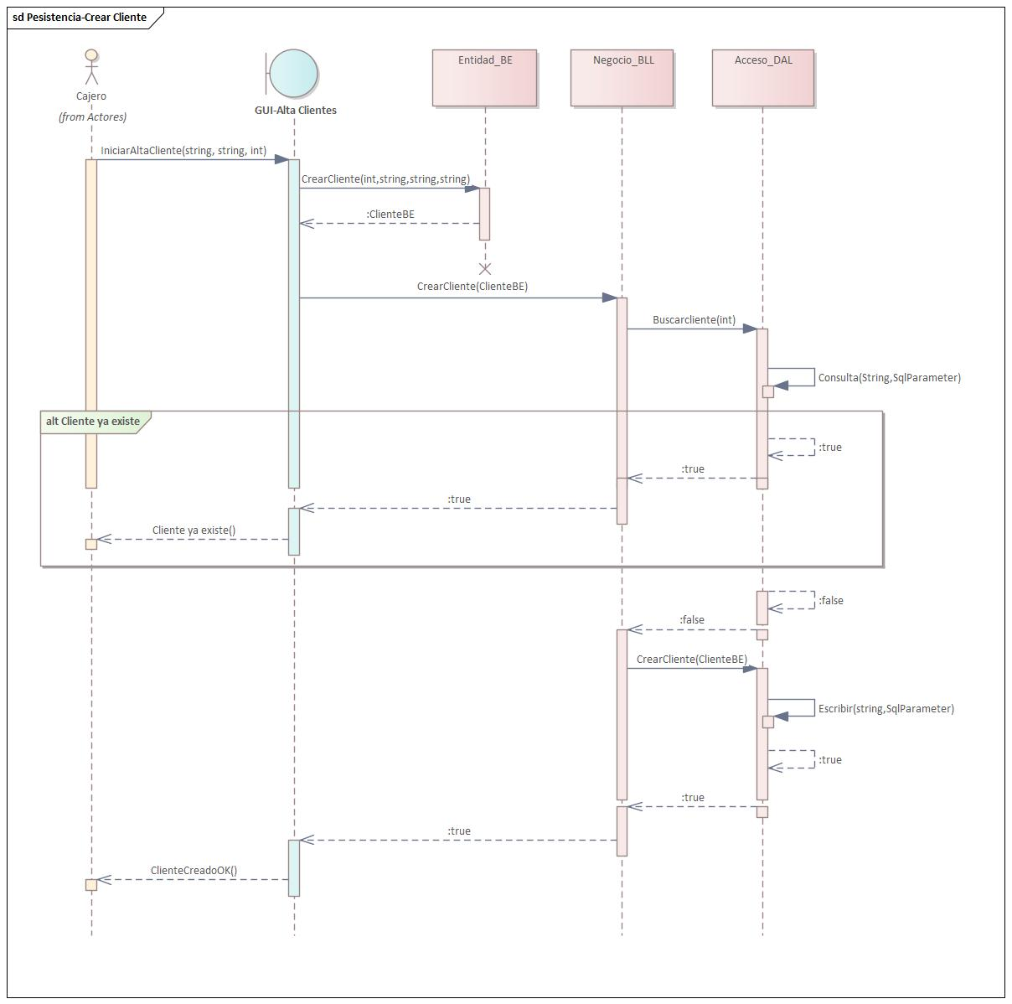

T01.4 Diseño modelo del DS de Consulta de Datos

Diagrama de Secuencia: Buscar Cliente

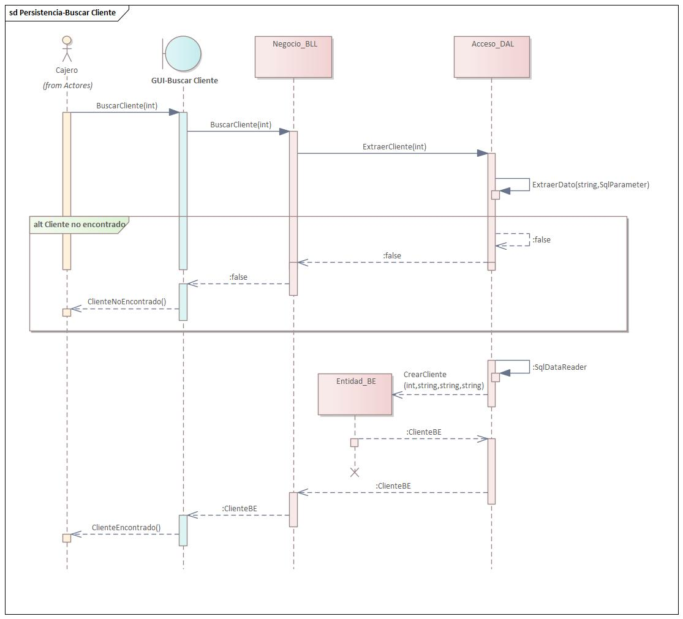

T01.5 Diagrama jerárquico de la estructuración del Menú Principal
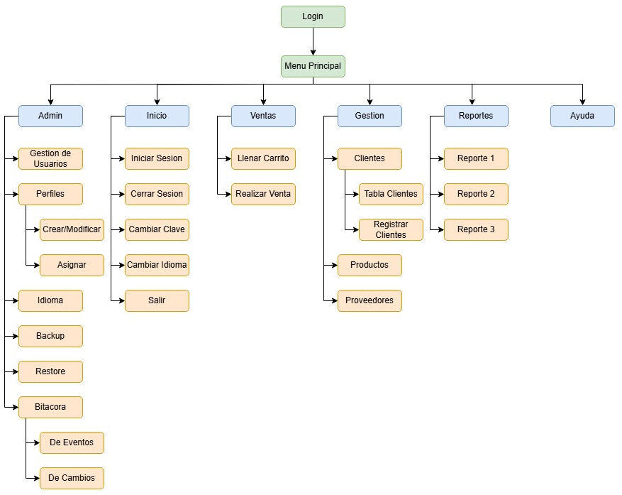

T01.6 Captura de pantalla del Menú Principal

T02-Gestion de Login / Logout del Sistema

Objetivo
El sistema contara con un Login y un Logout que deberán utilizar los usuarios del sistema.

T02.1 CUS-001 Crear Usuario
El sistema deberá permitir al usuario Administrador la creación de un usuario o modificación de uno existente

T02.1.1 - Descomposición Funcional
- El usuario seleccionara la opción “Admin/Gestionar Usuario” del menú desplegable.
- El usuario selecciona la opción “Crear Usuario”
- El sistema habilitara los campos donde el usuario introducirá los datos
- Si el DNI esta registrado en el sistema, el sistema cargara los datos del usuario y se habilitara la pantalla correspondiente a la modificación
- Si el DNI no está registrado en el sistema, el sistema habilitara la pantalla correspondiente a la creación de usuario y solicitara los datos de este
- Finalizada la carga de datos para la creación del usuario, el usuario confirmara la acción presionando el botón “Confirmar”

T02.1.2 - Diagrama de Caso de Uso
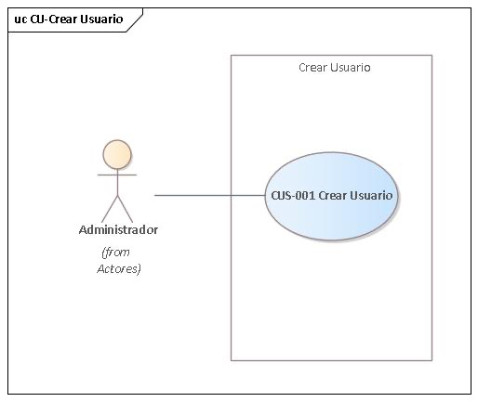

T02.1.3 - Especificación Caso de Uso
ID Y Nombre: CUS-001 – Crear Usuario
Objetivo: El usuario en calidad de administrador podrá crear un usuario. El sistema validará los datos y los almacenará en la base de datos en caso de ser correctos o mostrará un mensaje de error si los datos ingresados corresponden a un usuario existente
Actor Principal: Administrador
Precondiciones: Haber iniciado sesión con un usuario Administrador anteriormente.
Postcondiciones: El usuario crea un nuevo usuario.
Escenario Principal:
- El usuario ingresa al menú “Admin”, selecciona el submenú “Gestión de Usuarios” y luego selecciona la opción “Crear Usuario”. -RB
- El sistema habilitará en pantalla los campos para ingresar los datos del nuevo usuario a crear.
- El usuario ingresa los nuevos datos y confirma la creación presionando el botón de “Guardar”.
- El sistema genera la contraseña del nuevo usuario
- El sistema encripta la contraseña del usuario
- El sistema valida los datos ingresados y los almacena en la base de datos.
- Registra en Bitácora
- El sistema muestra el mensaje “Usuario creado correctamente”.

Escenario Alternativo:
2.1 Se produce un error en la conexión a la base de datos, se informa el error por pantalla
3.1 Si los datos no cumplen con el formato especificado en los campos el sistema solicita los datos nuevamente
6.1.a Si los datos ingresados corresponden a un usuario existente, el sistema muestra el mensaje “El usuario ya existe”
6.1.b Se produce un error en la conexión a la base de datos, se informa error por pantalla

T02.1.4 - Diagrama de Secuencia
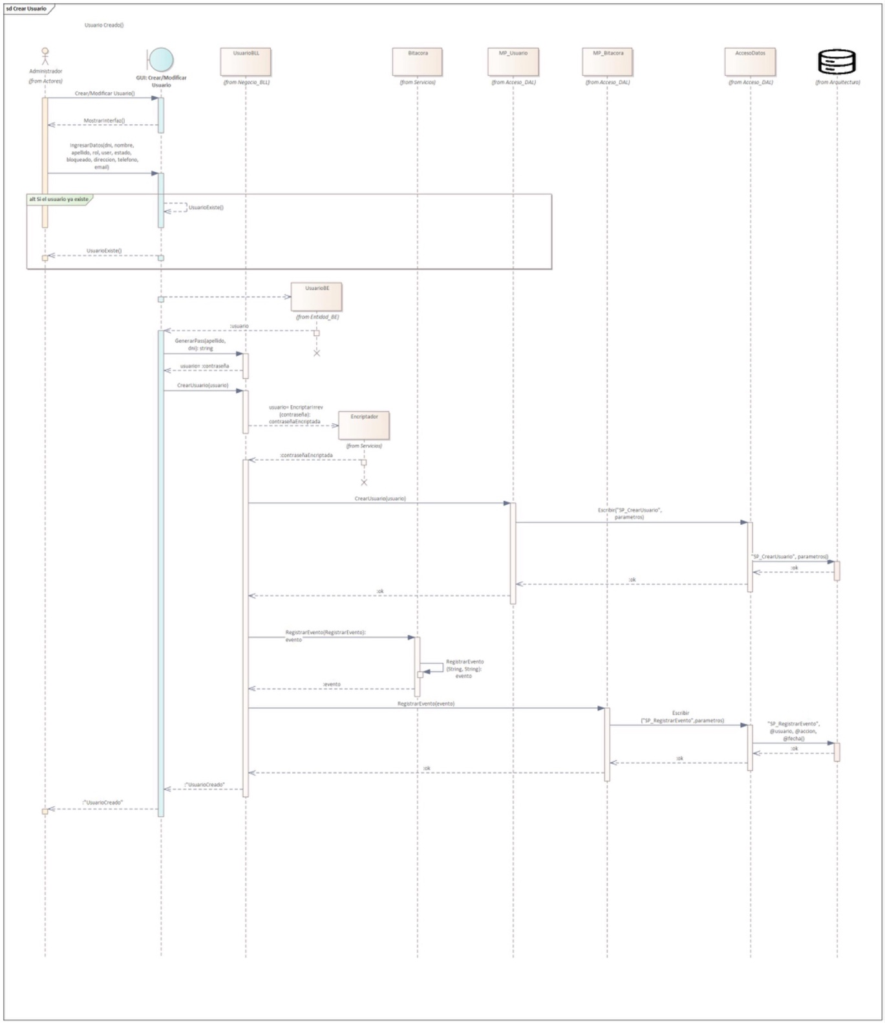

T02.1.5 - Diagrama de Clases
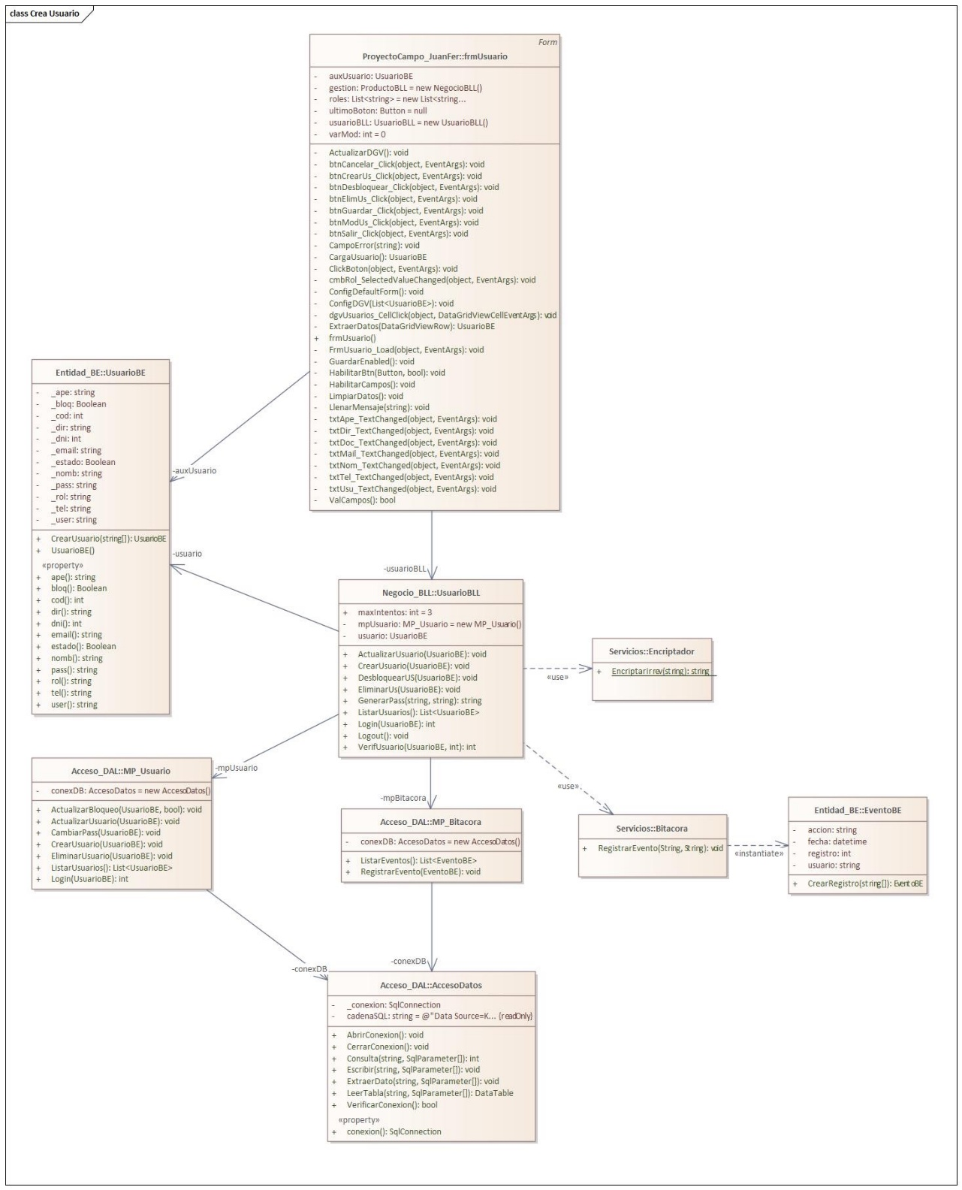

T02.1.6 - Diagrama Entidad Relación
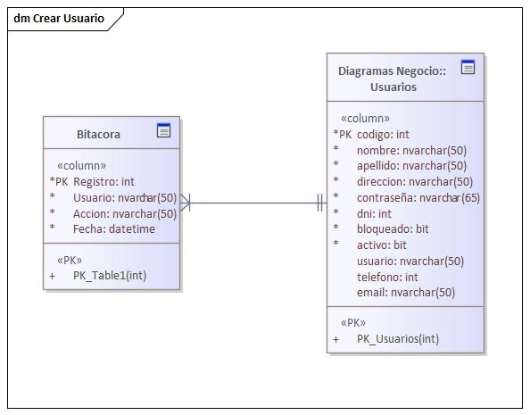

T02.1.7 – GUI
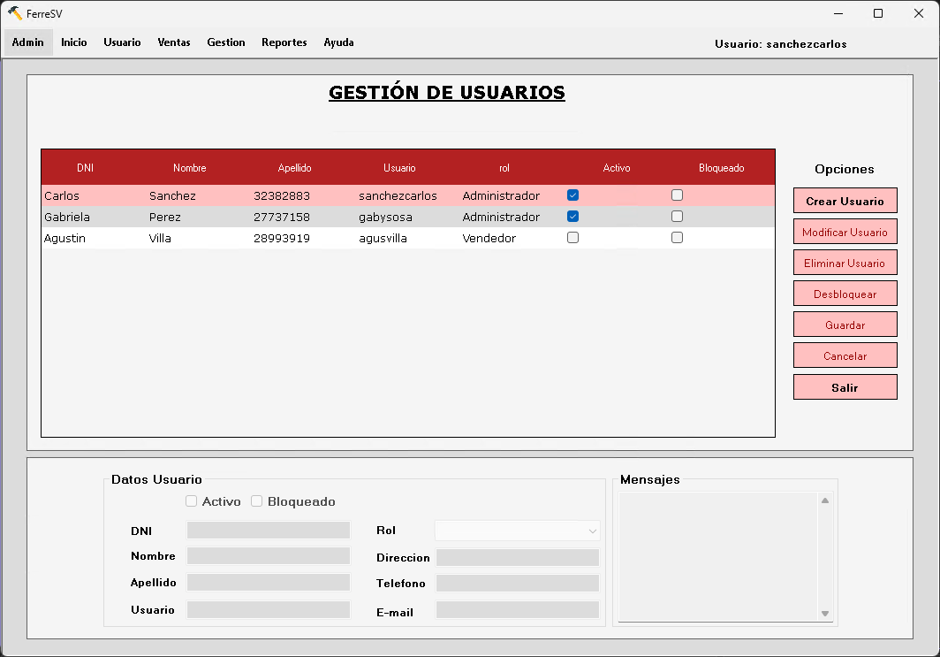

T02.2 CUS-002 Eliminar Usuario
El sistema deberá permitir al Administrador dar la baja lógica de un usuario.

T02.2.1 Descomposición Funcional
- El Administrador seleccionará la opción “Admin/Gestionar Usuario” del menú desplegable.
- El Administrador seleccionará un usuario de la grilla de usuarios
- El sistema cargará los datos del usuario seleccionado en los campos correspondientes
- Si el usuario está activo, el sistema habilitará la opción “Eliminar Usuario”
- El Administrador presionará el botón “Eliminar Usuario”
- El sistema solicitará una confirmación de la acción mediante un mensaje
- El administrador confirmará la acción presionando el botón “Aceptar”

T02.2.2 Diagrama de Caso de Uso
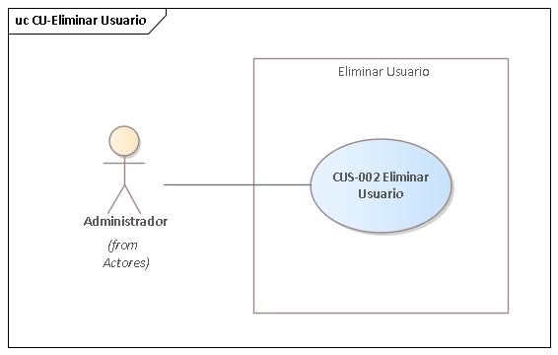

T02.2.3 Especificación Caso de Uso
ID Y Nombre: CUS-002 – Eliminar Usuario
Objetivo: El usuario en calidad de administrador podrá eliminar un usuario. El sistema verificará que el usuario tenga la condición de activo para habilitar la opción de eliminación. Una vez confirmada la acción se realizará la baja lógica del usuario seleccionado.
Actor Principal: Administrador
Precondiciones: Haber iniciado sesión con un usuario Administrador anteriormente.
Postcondiciones: El usuario seleccionado estará dado de baja en el sistema.
Escenario Principal:
- El Administrador ingresa al menú “Admin”, selecciona el submenú “Gestión de Usuarios”.
- El Administrador selecciona un usuario de la grilla de usuarios
- El sistema cargará los datos del usuario seleccionado en la sección “Datos de usuario” y habilita la opción “Eliminar Usuario”
- El Administrador presionará el botón “Eliminar usuario” y el sistema mostrará una ventana flotante solicitando confirmación.
- El Administrador confirmará la baja del usuario
- El sistema mostrará en la sección “Datos de Usuario” el nuevo estado del usuario seleccionado.
- Registra en Bitácora

Escenario Alternativo:
3.1 El usuario seleccionado ya se encuentra dado de baja y el sistema no habilita el botón “Eliminar Usuario”
6.1.b Se produce un error en la conexión a la base de datos, se informa error por pantalla

T02.3 CUS-003 Desbloquear Usuario
El sistema deberá permitir que el usuario Administrador pueda desbloquear usuarios en estado “bloqueado” luego de que estos hayan ingresado una contraseña errónea 3 veces.

T02.3.1 - Descomposición Funcional
- El Administrador ingresa al menú Admin/Gestión de Usuarios
- El sistema muestra una lista de todos los usuarios y el campo de estado “Bloqueado”
- El Administrador selecciona un usuario de la lista.
- El Administrador presiona el botón “Desbloquear”
- El sistema solicita confirmación de desbloqueo
- El Administrador confirma el desbloqueo
- El sistema muestra el mensaje de desbloqueo correcto

T02.3.2 - Diagrama de Caso de Uso
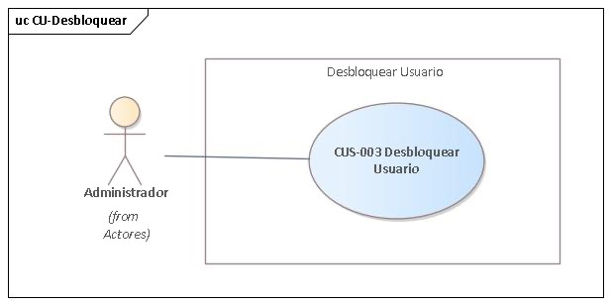

T02.3.3 - Especificación de Caso de uso
ID Y Nombre: CUS-003 – Desbloquear Usuario
Objetivo: El usuario en calidad de Administrador podrá desbloquear usuarios en estado “Bloqueado”
Actor Principal: Administrador.
Precondiciones: Haber iniciado sesión anteriormente, existir usuarios bloqueados en el sistema.
Punto de Extensión: ----
Disparador: El usuario está desbloqueado un usuario.
Postcondiciones: El usuario seleccionado por el Administrador pasa a estado “Desbloqueado”
Escenario Principal:
- El usuario Administrador Ingresa al menú “Admin/Gestión de Usuarios”. -RB
- El sistema muestra la tabla de usuarios con el campo de estado “Bloqueado”
- El Administrador selecciona un usuario bloqueado
- El Administrador presiona el botón “Desbloquear”
- El Administrador confirma la acción de desbloqueo presionando el botón “Confirmar”. -RB
- El sistema modifica el estado del usuario a “Desbloqueado”
Escenario Alternativo:
3.1 Selecciona un usuario No Bloqueado, el sistema no habilita el botón de “Desbloquear”
5.1 El Administrador cancela la operación presionando el botón “Cancelar”.

T02.3.4 - Diagrama de Secuencia
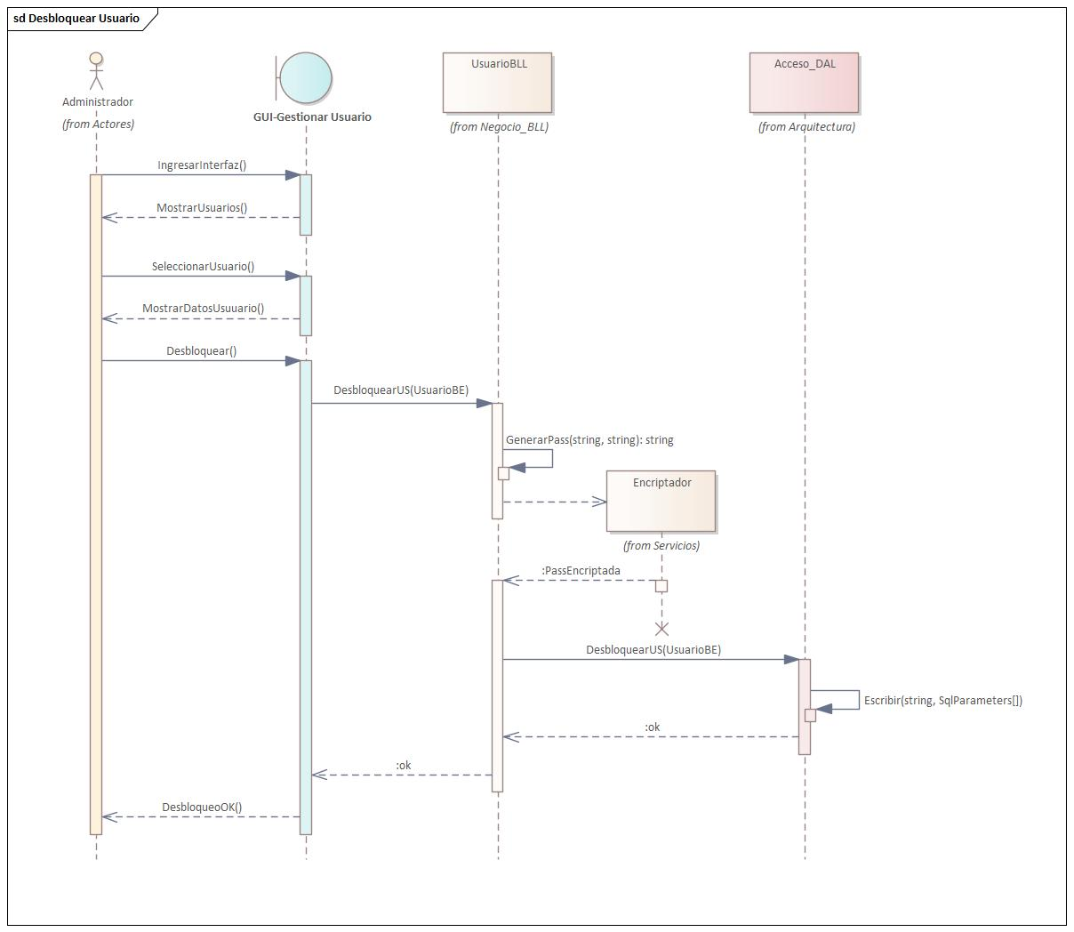

T02.3.5 - Diagrama de Clases
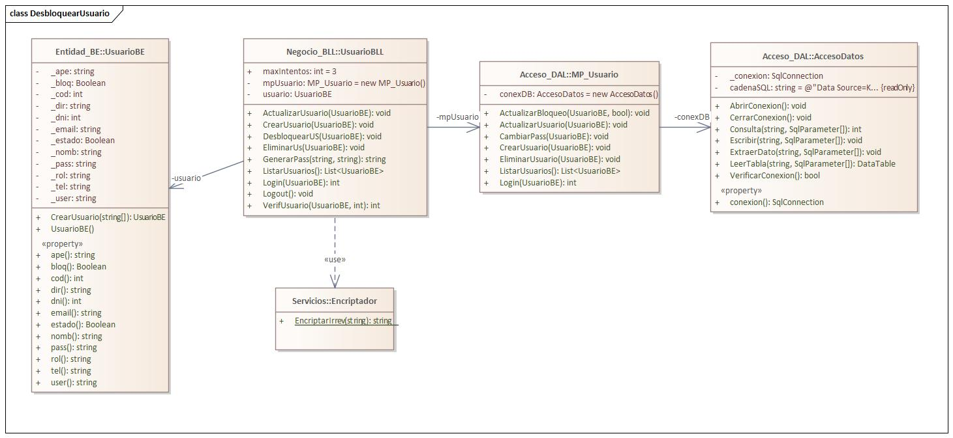

T02.3.6 - Diagrama Entidad Relación
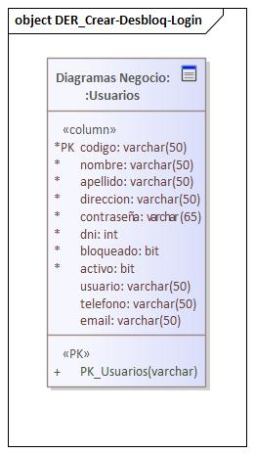

T02.3.7 - GUI
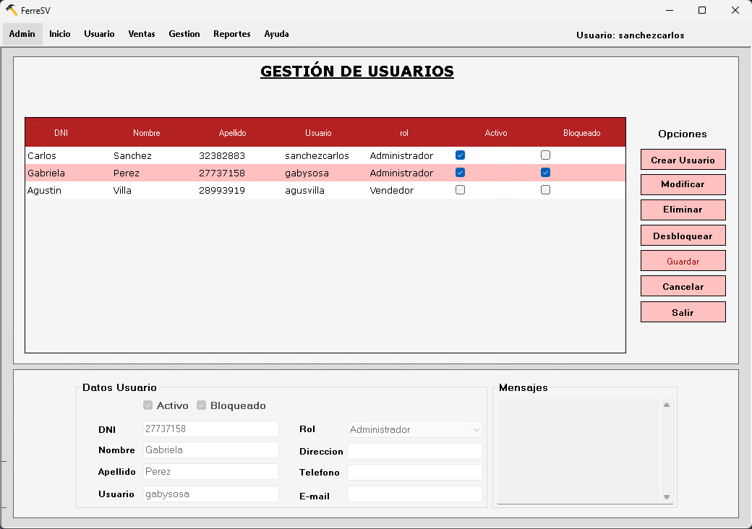

T02.4 CUS-004 Login
El sistema deberá permitir a los usuarios iniciar una única sesión el sistema utilizando un usuario y contraseña provistos por el Administrador

T02.4.1 - Descomposición Funcional
- El usuario tendrá al iniciar el sistema una pantalla solicitando usuario y contraseña
- Luego de que el usuario ingrese los datos, el sistema verificara contra los datos almacenados en la base de datos
- Si los datos de usuario y contraseña son válidos, el sistema carga todos los datos del usuario, permisos asociados al usuario y habilitara las pantallas que le corresponden al mismo
- Si los datos de usuario y contraseña no son válidos, el sistema indicara la cantidad de intentos restantes
- Si el usuario ya se encuentra logueado el sistema mostrara una ventana indicando que la sesión ya está iniciada y guardara el registro en la bitácora.
- Si el usuario no está registrado en el sistema el mismo mostrara una ventana indicando que el usuario o contraseña es incorrecto
- Si los datos ingresados son correctos pero el usuario se encuentra en estado “Bloqueado” el sistema mostrara en la ventana de Login el mensaje “Usuarios bloqueado, contacte al administrador”
- Si al iniciar sesión ocurre un problema de comunicación con la base de datos el sistema mostrara una ventando con el mensaje “Ocurrió un error de comunicación con la base de datos, contacte al administrador”
- El sistema poseerá la siguiente lógica de intentos y bloqueos:
  - Al finalizar la cantidad máxima de intentos de inicio, el usuario se bloqueará pudiendo ser desbloqueado solo por un usuario en calidad de administrador. A su vez aparecerá en pantalla un mensaje de “Contacte al administrador”
  - Si los datos de usuario y contraseña son correctos, la cantidad de intentos de inicio se reestablecerá

T02.4.2 - Diagrama de Caso de Uso
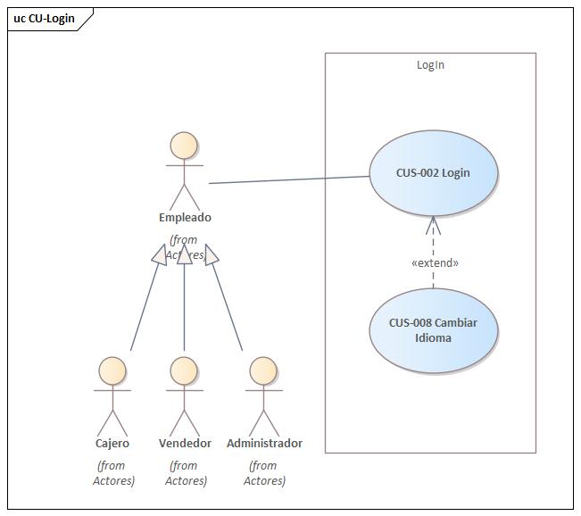

T02.4.3 - Especificación Caso de Uso
ID Y Nombre: CUS-004 – Login
Objetivo: El usuario en calidad de empleado ingresara el usuario y contraseña provisto por el administrador. El sistema realizara la validación de los datos ingresados otorgando el acceso si los datos son correctos o bloqueado el usuario si los datos fueron ingresados incorrectamente una cantidad máxima de intentos.
Actor Principal: Cajero, Vendedor, Administrador.
Precondiciones: No debe haber iniciado sesión anteriormente.
Punto de Extensión: CUS-010 – Cambiar Idioma
Disparador: El usuario está iniciando sesión.
Postcondiciones: El usuario inicia sesión en el sistema y obteniendo acceso a los menús y permisos correspondientes a su usuario.
Escenario Principal:

- El usuario ingresa al menú Login –RB
- El sistema muestra la UI correspondiente a “Login” solicitando usuario y contraseña
- El sistema verifica el digito verificador
- El usuario ingresa el usuario y contraseña confirmando la acción presionando el botón “Iniciar” –RB
- El sistema encripta la contraseña y valida los datos –RB
- El sistema confirma el inicio de sesión mostrando el mensaje “Bienvenido Usuario: usuarioingresado”, habilita los permisos y pantallas correspondientes al usuario. -RB
Escenario Alternativo:

  - Si el digito verificador no coincide, el sistema se detiene y envía mensaje sistema no disponible.-RB
  - El usuario cancela el inicio de sesión presionando el botón “Cancelar”. El sistema regresa a la pantalla de inicio.-RB
4.1 Se produce un error en la conexión a la base de datos, se informa el error por pantalla.-RB
5.1.a Si el usuario ingresado no está registrado en el sistema se muestra el mensaje en pantalla “Usuario/Contraseña incorrecta” y la cantidad de intentos de inicio de sesión disponibles. Retorno a punto 2 -RB
5.1.b Si el usuario ingresado esta registrado en el sistema y la contraseña ingresada es incorrecta el sistema mostrara en pantalla el mensaje “Usuario/Contraseña incorrecta” y la cantidad de intentos de inicio de sesión disponibles. Retorno a punto 2 -RB
5.1.c Si el usuario ha ingresado datos incorrectos 3 veces, el usuario se bloqueará y se mostrará el mensaje por pantalla “Usuario: usuarioingresado bloqueado, por favor contacte al administrador”. Retorno a punto 2 -RB
5.1.d Si el usuario ingresado esta registrado en el sistema, la contraseña ingresada es correcta y el usuario está bloqueado, se mostrada en pantalla “El usuario: usuarioingresado se encuentra bloqueado, por favor contacte al administrador”. Retorno a punto 2 -RB
6.1.a Si es la primera vez que inicia sesión en el sistema se le pedirá que cambie la contraseña. Inicio CUS-006
6.1.b Si el usuario previamente había sido desbloqueado el sistema le pedirá que cambie la contraseña. Inicio CUS-006

T02.4.4 - Diagrama de Secuencia
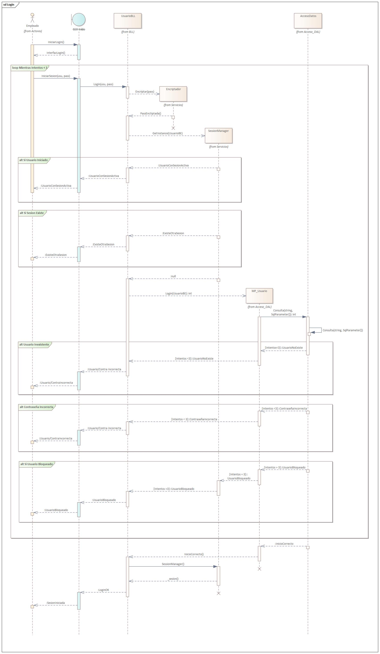

T02.4.5 - Diagrama de Clases
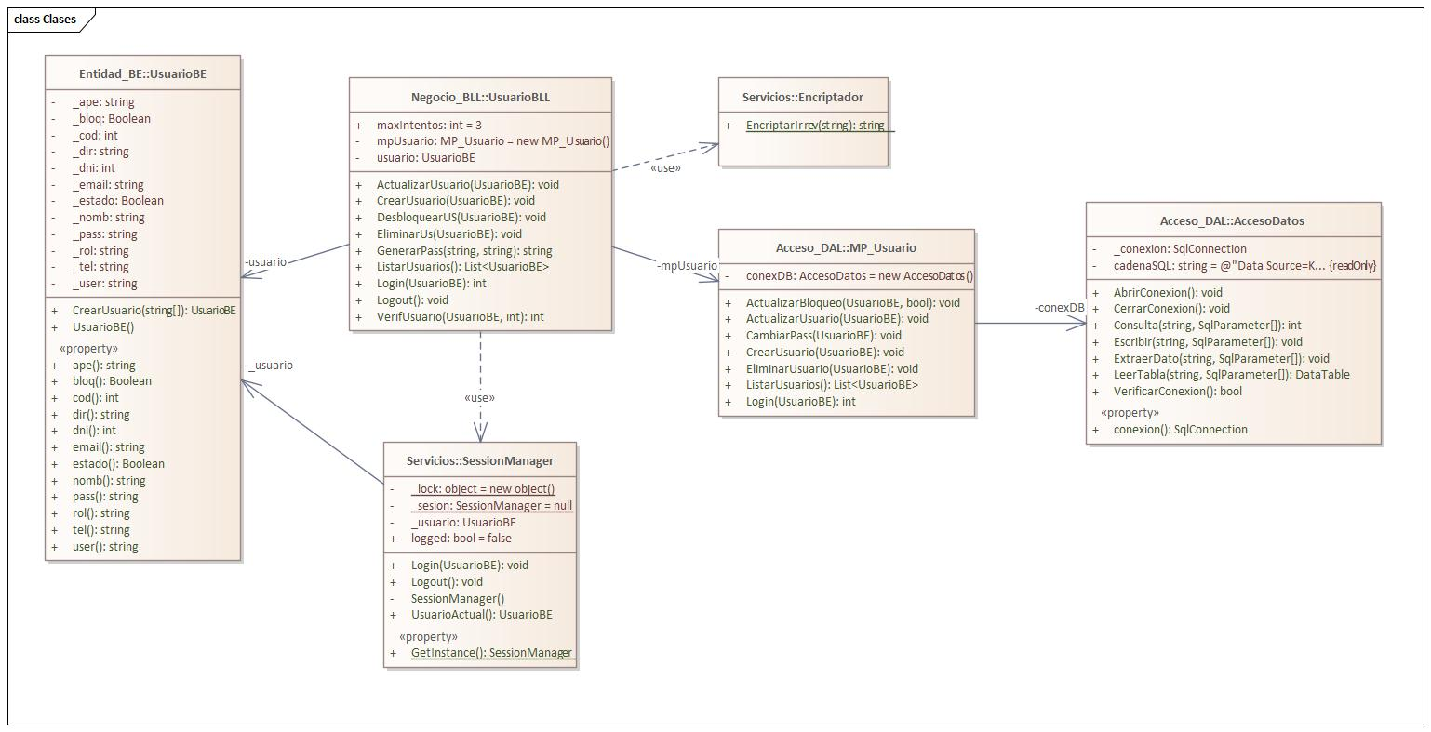

T02.4.6 - Diagrama Entidad Relación

T02.4.7 – Diagrama de Actividad
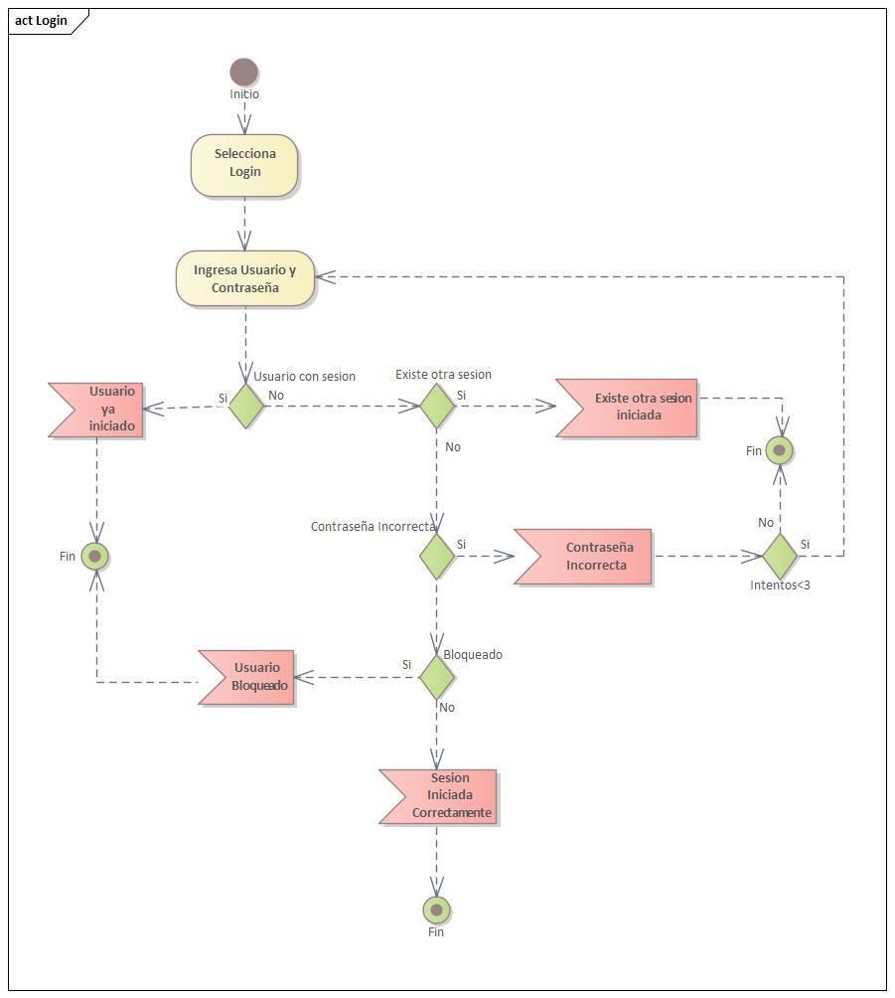

T02.4.8 – GUI
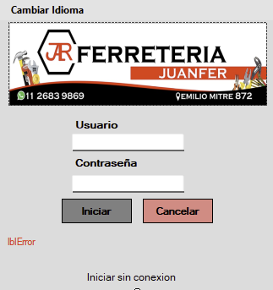

T02.5 CUS-006 Cambiar Clave
El sistema deberá permitir a los Usuarios cambiar su propia clave de acceso al sistema. Los usuarios Administradores podrán cambiar la propia y la de otros Usuarios.

T02.5.1 Descomposición Funcional
- El Usuario ingresa al menú “Inicio” y selecciona la opción “Cambiar Clave”
- El sistema mostrará una pantalla solicitando contraseña donde el usuario introducirá la contraseña actual
- El sistema valida que la contraseña coincida a la del usuario y muestra los campos para ingresar la contraseña nueva y confirmación
- El usuario ingresa la nueva clave en ambos campos y confirma.
- El sistema muestra el mensaje “Contraseña cambiada correctamente”

T02.5.2 Diagrama de Caso de Uso
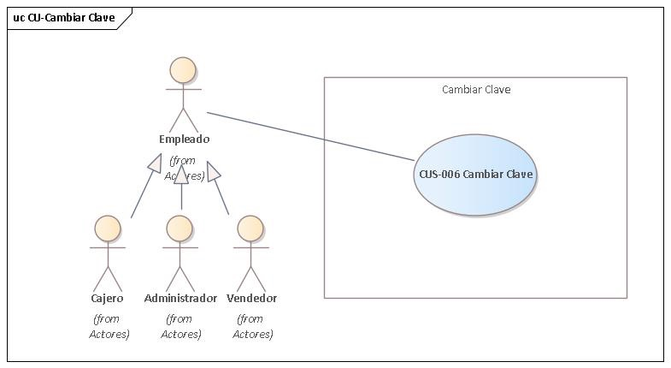

T02.5.3 Especificación de Caso de uso
ID Y Nombre: CUS-006 – Cambiar Clave
Objetivo: El usuario podrá cambiar la clave proporcionada para iniciar sesión en el sistema
Actor Principal: Usuario
Precondiciones: El usuario debe estar registrado en el sistema
Punto de Extensión: ----
Disparador: El usuario está cambiando la clave.
Postcondiciones: El usuario posee la clave modificada
Escenario Principal:

- El usuario ingresa al menú “Inicio” y selecciona la opción “Cambiar Clave”. -RB
- El sistema muestra la interfaz solicitando la contraseña actual
- El usuario ingresa la contraseña actual y confirma
- El sistema muestra los campos de nueva contraseña y confirmación
- El usuario ingresa la clave en el campo “Nueva Clave” y en “Confirmar Clave”
- El usuario presiona el botón “Confirmar”. -RB
- El sistema envía el mensaje “Clave cambiada correctamente”

Escenario Alternativo:

3.1 La contraseña ingresada es incorrecta. Retorno a punto 2. -RB
7.1.a Las claves ingresadas en ambos campos no coinciden. Retorno a punto 4
7.1.b La contraseña ingresada es igual a la anterior. Retorno a punto 4
7.1.c Ocurre un error de comunicación con la Base de datos, muestra mensaje de error.

T02.5.4 Diagrama de Secuencia
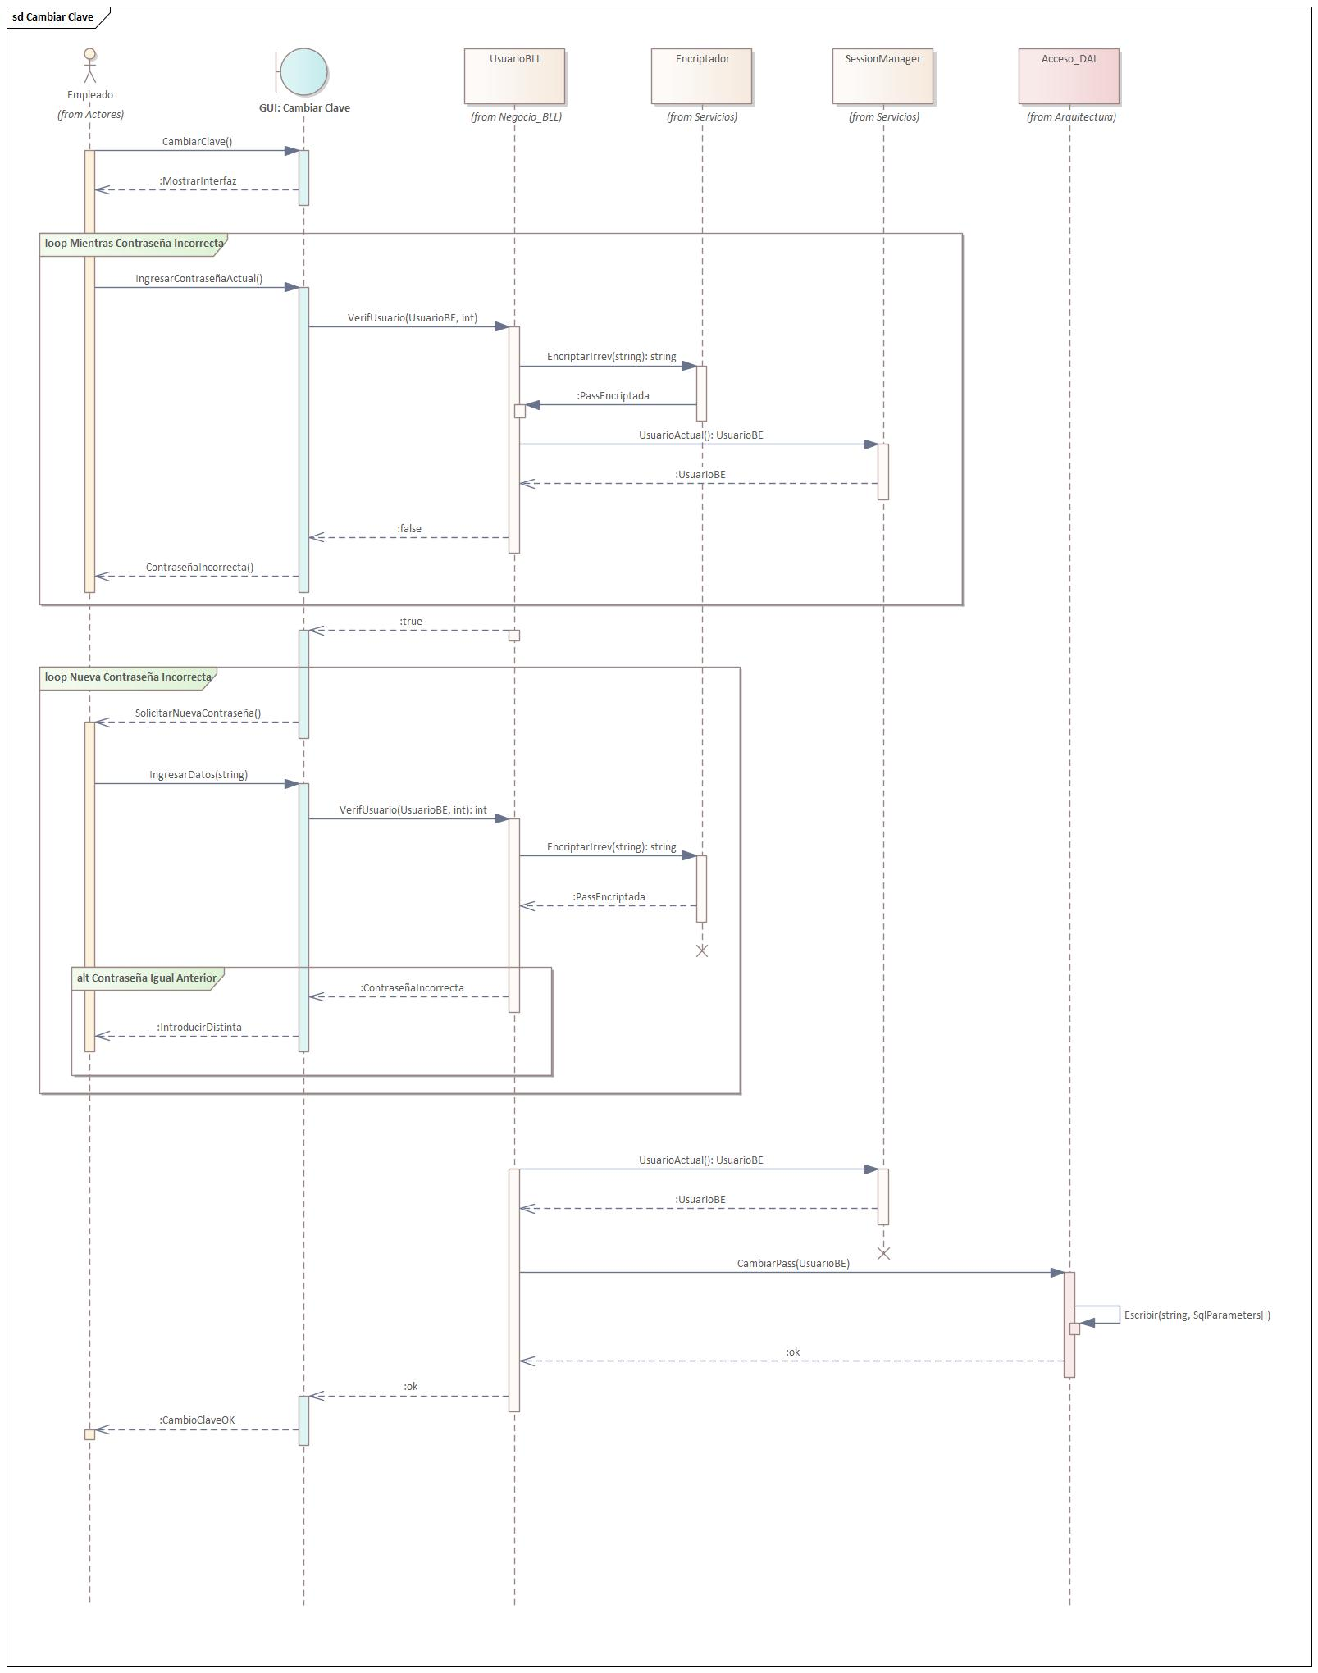

T02.5.5 Diagrama de Clases
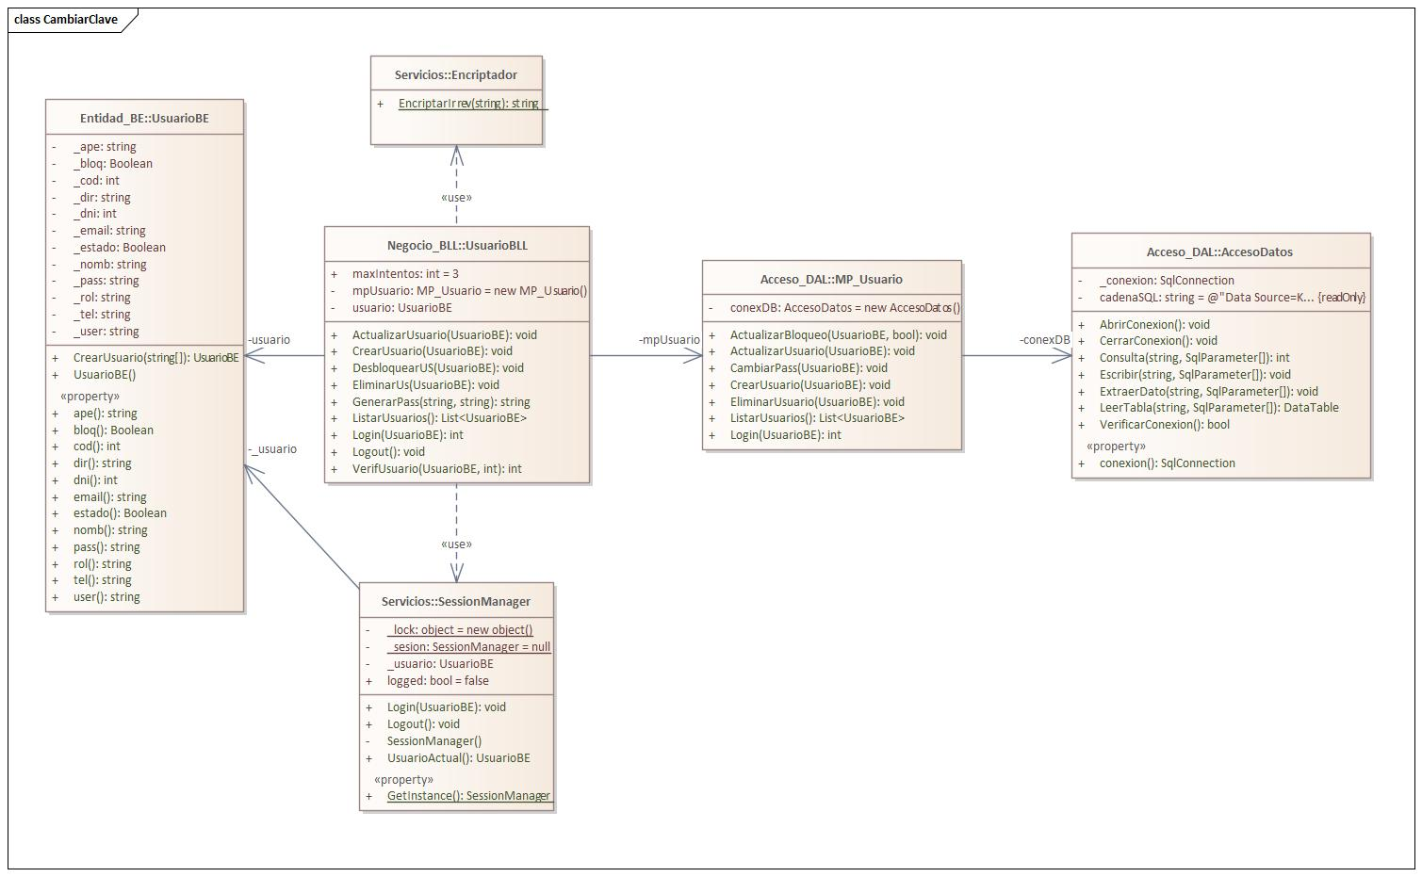

T02.5.6 Diagrama Entidad Relación

T02.5.7 GUI
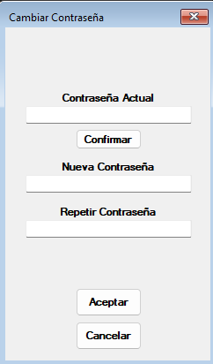

T02.6 CUS-005 – Logout
El sistema contará con un Login y un Logout que deberán utilizar los usuarios del sistema.

T02.6.1 Descomposición Funcional
- El usuario en calidad de empleado podrá acceder a la opción de Log Out desde el menú usuario
- Al seleccionar la opción el sistema enviara mensaje consultando si está seguro de finalizar la sesión
- Si selecciona No, el sistema volverá a la última ventana desde la que llego
- Si selecciona Si, el sistema mostrara la pantalla de Log In solicitando datos de usuario y contraseña

T02.6.2 Diagrama de Caso de Uso
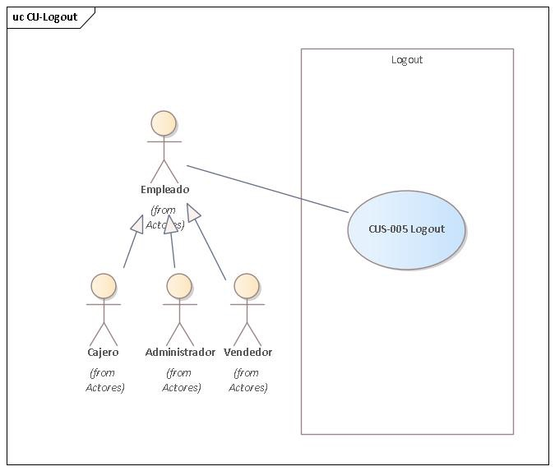

T02.6.3 Especificación de Caso de Uso

ID Y Nombre: CUS-005 – Logout
Objetivo: El usuario en calidad de empleado finalizara la sesión iniciada previamente.
Actor Principal: Cajero, Vendedor, Administrador.
Precondiciones: Tener iniciada una sesión anteriormente.
Punto de Extensión: ----
Disparador: El usuario está cerrando sesión.
Postcondiciones: El usuario finaliza sesión en el sistema y se muestra en pantalla el menú Login
Escenario Principal:
- El usuario ingresa al menú Logout y presiona el botón “Salir” -RB
- El sistema confirma la sesión iniciada previamente y finaliza la sesión.
- El sistema muestra por pantalla la ventana de Login y bloquea el acceso al resto del menú –RB

Flujos alternativos:
2.1 El sistema no encuentra una sesión activa no pudiendo finalizar una sesión. Se muestra un mensaje de error por pantalla. Fin de CU -RB

T02.6.4 Diagrama de Secuencia
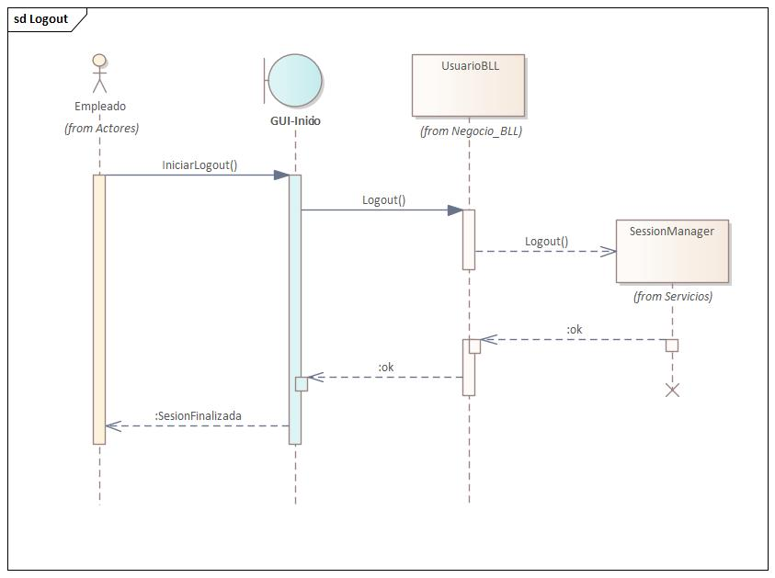

T02.6.5 Diagrama de Clases
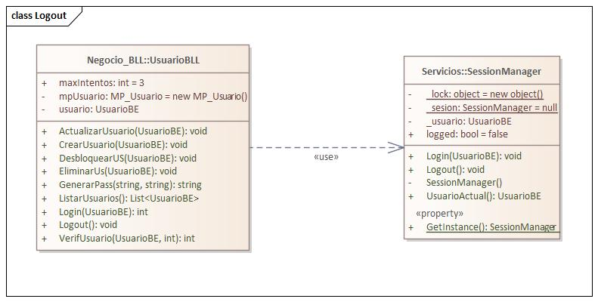

T02.6.6 Diagrama Entidad Relación

T02.6.7 GUI
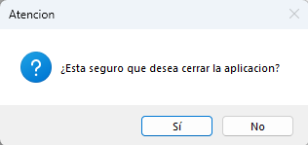

T03 - Gestión de Encriptado
Objetivo
A fin de proteger los datos sensibles en el sistema, se utilizarán dos tipos de encriptación: reversible e irreversible

T03.1 - Irreversible
Utilizando el servicio de encriptación SHA-256, se enviará los datos en el campo contraseña obteniendo como salida un string encriptado (hash). Campo a Encriptar: Contraseña Usuario

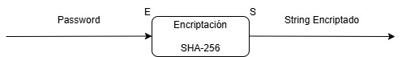

T03.2 - Reversible
Utilizando el algoritmo de cifrado simétrico AES podremos cifrar los datos de determinados campos sensibles. Campo a Encriptar: Dirección del Cliente
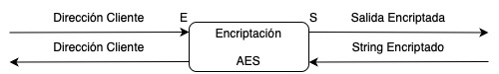

T04 – Gestión de Perfiles de Usuario (Patron Composite)

T04.1 Crear Perfil

T04.1.1 Diagrama de clases
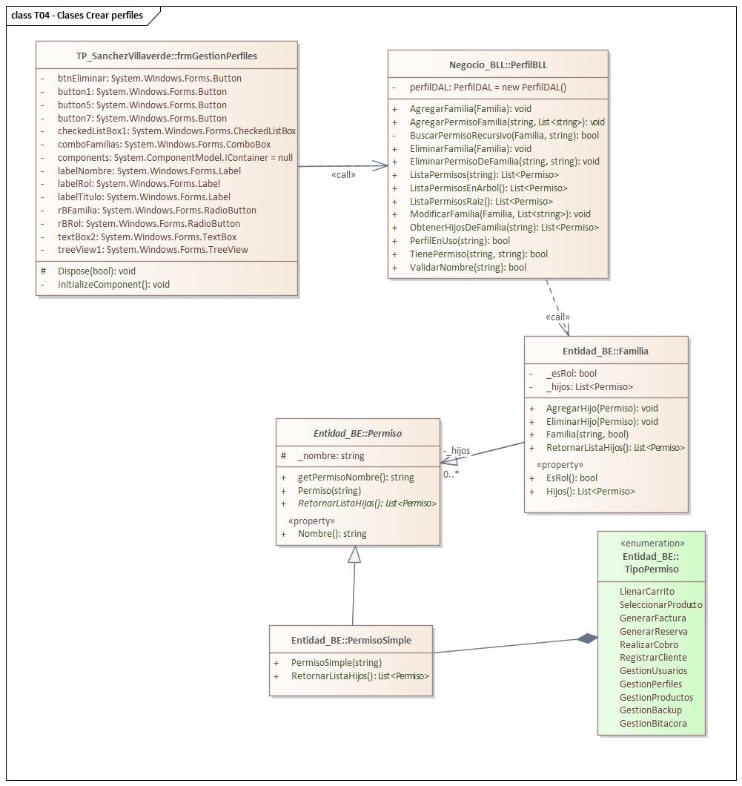

T04.1.2 Diagrama Entidad-Relación
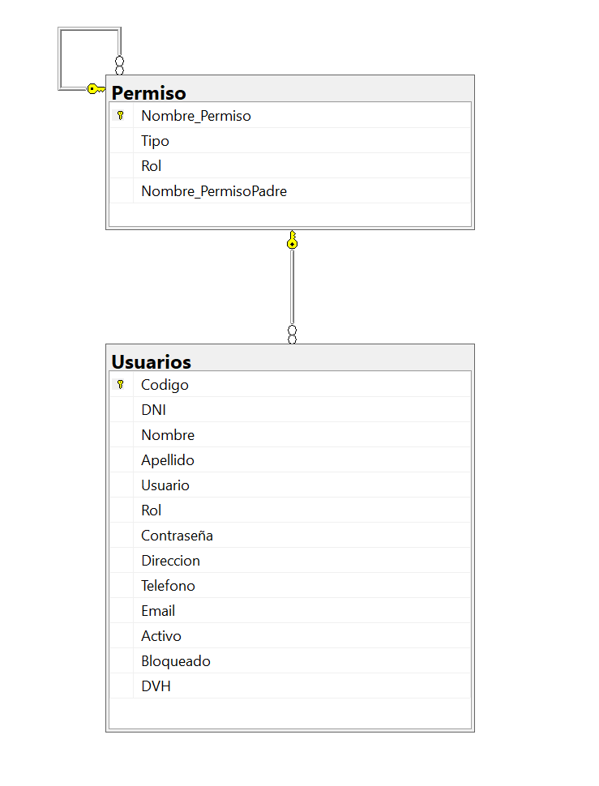

T04.2 Crear Familia de Permisos
El sistema deberá permitir al Administrador crear una nueva familia (grupo de permisos o rol), asignándole como hijos los permisos y/o familias existentes que seleccione.

T04.2.1 Descomposición funcional CUS-007 Crear Familia de Permisos
Subfunción | Capa | Descripción
Validar que el nombre de la familia no esté repetido | BLL | PerfilBLL.ValidarNombre consulta las familias existentes y evita duplicados.
Validar que ningún ítem seleccionado ya pertenezca a alguna de las familias elegidas | GUI | frmGestionPerfiles.button5_Click compara los ítems tildados contra ObtenerHijosDeFamilia de cada familia seleccionada.
Persistir la nueva familia como raíz del árbol | DAL | PerfilDAL.AgregarFamilia inserta una fila en Permiso con Tipo='Compuesto' y Nombre_PermisoPadre = NULL.
Asignar los permisos/familias seleccionados como hijos de la nueva familia | DAL | PerfilDAL.AgregarPermisoAFamilia actualiza Nombre_PermisoPadre de cada ítem seleccionado.
Reconstruir y renderizar el árbol de permisos actualizado | GUI / BLL | CargarArbol() llama a PerfilBLL.ListaPermisosRaiz() y recorre recursivamente con LoadTreeRecursive para poblar el TreeView.
Representar la jerarquía en memoria | BE | Familia (compuesto) y PermisoSimple (hoja) implementan Permiso, delegando RetornarListaHijos().

T04.2.2 Especificación de Caso de Uso
Campo | Descripción
Caso de Uso | CUS-007: Crear Familia de Permisos
Actor Principal | Administrador
Precondiciones | Haber iniciado sesión con un usuario cuyo rol tenga el permiso GestionPerfiles; existir al menos un permiso o familia para seleccionar.
Postcondiciones | Se crea una nueva familia de permisos, con los ítems seleccionados como hijos, visible en el TreeView.
Flujo Principal | 1. El Administrador ingresa a "Admin/Perfiles".  2. El sistema muestra el TreeView de permisos y la lista de permisos disponibles.  3. El Administrador ingresa el nombre de la nueva familia.  4. El Administrador tilda los permisos y/o familias que formarán parte de la nueva familia.  5. El Administrador indica si la familia es un Rol o un grupo de permisos.  6. El Administrador presiona "Agregar familia".  7. El sistema valida nombre y permisos.  8. El sistema crea la familia y reasigna los ítems seleccionados como sus hijos.  9. El sistema actualiza el TreeView de forma recursiva.
Flujo Alternativo | FA1: Nombre repetido → mensaje "Nombre repetido", no persiste nada.  FA2: Ítem ya asignado a una de las familias elegidas → mensaje "Permiso 'X' ya está asignado a 'Y'".  FA3: Ninguna selección → el sistema solicita seleccionar al menos un permiso o familia.

T04.2.3 Diagrama de Secuencia
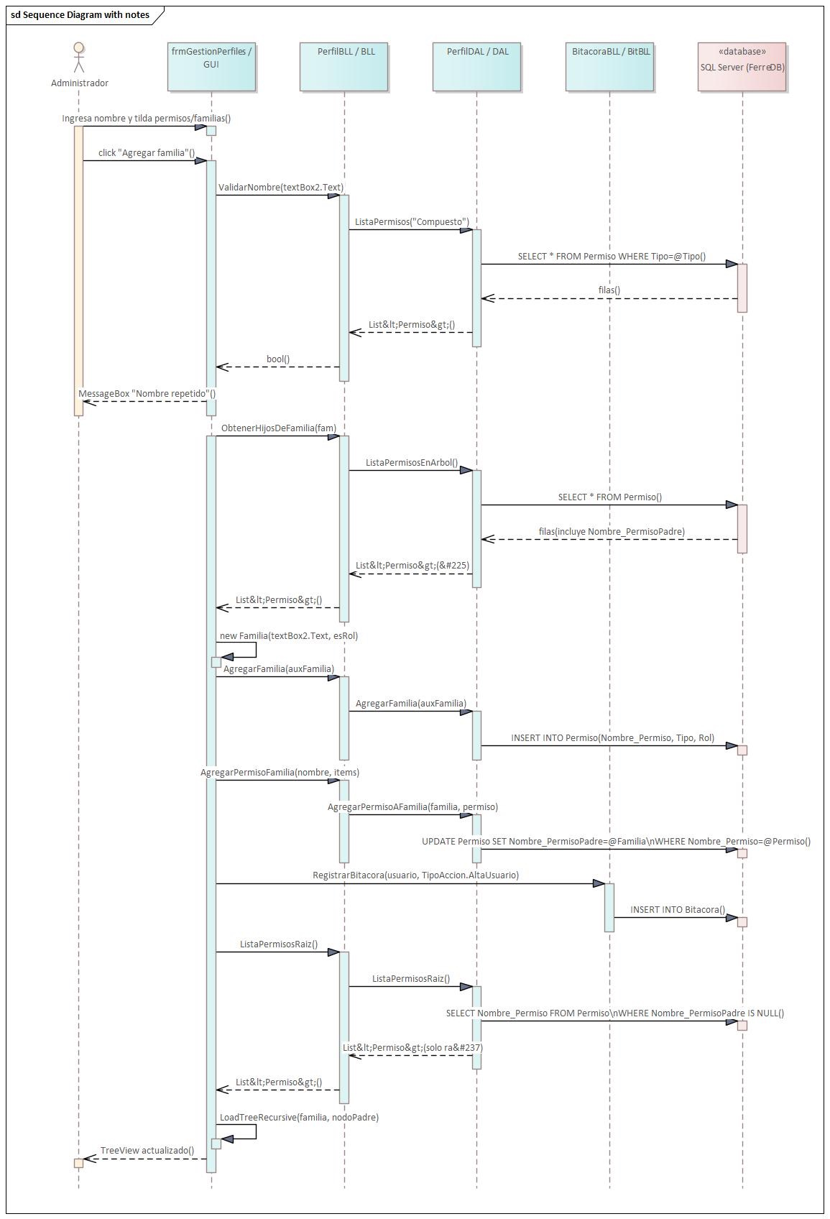

T04.3 Modificar Familia de Permisos
El sistema deberá permitir al Administrador redefinir los hijos (permisos y/o familias) de una familia existente, reemplazando completamente su composición anterior por la nueva selección.

T04.3.1 Descomposición Funcional
Subfunción | Capa | Descripción
Precargar en la checklist los hijos actuales de la familia seleccionada | GUI | comboFamilias_SelectedIndexChanged llama a ChequearChecklist(familia), que recorre recursivamente (ChequearChecklistRecursivo) el subárbol para tildar los ítems ya asignados.
Detectar referencias circulares antes de modificar | GUI | VerificarReferenciaCircular y VerificarReferenciaCircularRecursivo recorren recursivamente las familias seleccionadas para evitar que una familia termine siendo hija de sí misma.
Validar que ningún ítem nuevo ya pertenezca a otra de las familias seleccionadas | GUI | button7_Click compara los ítems seleccionados contra PerfilBLL.ObtenerHijosDeFamilia de cada familia tildada.
Reemplazar la composición de la familia | DAL | PerfilDAL.ModificarFamilia desvincula todos los hijos actuales (Nombre_PermisoPadre = NULL WHERE Nombre_PermisoPadre = @Nombre) y reasigna la nueva selección.
Reconstruir y renderizar el árbol actualizado | GUI / BLL | CargarArbol() invoca ListaPermisosRaiz() y utiliza LoadTreeRecursive para reconstruir recursivamente el árbol de permisos actualizado en el TreeView.

T04.3.2 Especificación de Caso de Uso
Campo | Descripción
Caso de Uso | CUS-008: Modificar Familia de Permisos
Actor Principal | Administrador
Precondiciones | Haber iniciado sesión con un usuario que posea el permiso GestionPerfiles; existir al menos una familia creada.
Postcondiciones | La familia seleccionada queda asociada a los hijos especificados en la nueva selección. Los hijos previamente asociados que no formen parte de la nueva composición quedan desvinculados y pasan a ser elementos raíz.
Flujo Principal | 1. El Administrador selecciona una familia en el combo "Rol-Familia".  2. El sistema marca automáticamente en la checklist los permisos y familias actualmente asociados a la familia seleccionada, recorriendo recursivamente toda su jerarquía.  3. El Administrador modifica la selección agregando o quitando elementos.  4. El Administrador presiona el botón "Modificar familia".  5. El sistema verifica que la modificación no genere una referencia circular.  6. El sistema valida que ningún elemento seleccionado pertenezca simultáneamente a otra familia incluida en la selección.  7. El sistema reemplaza la composición actual de la familia por la nueva selección.  8. El sistema actualiza recursivamente el TreeView de permisos y familias.
Flujo Alternativo | FA1: Se detecta una referencia circular → el sistema muestra el mensaje "Referencia circular detectada" y cancela la modificación.  FA2: Un ítem ya pertenece a otra familia seleccionada → el sistema muestra el mensaje "Permiso 'X' ya está asignado a 'Y'" y cancela la operación.  FA3: No se selecciona ningún permiso ni familia → el sistema solicita seleccionar al menos un permiso o familia antes de continuar.

T04.3.3 Diagrama de secuencia
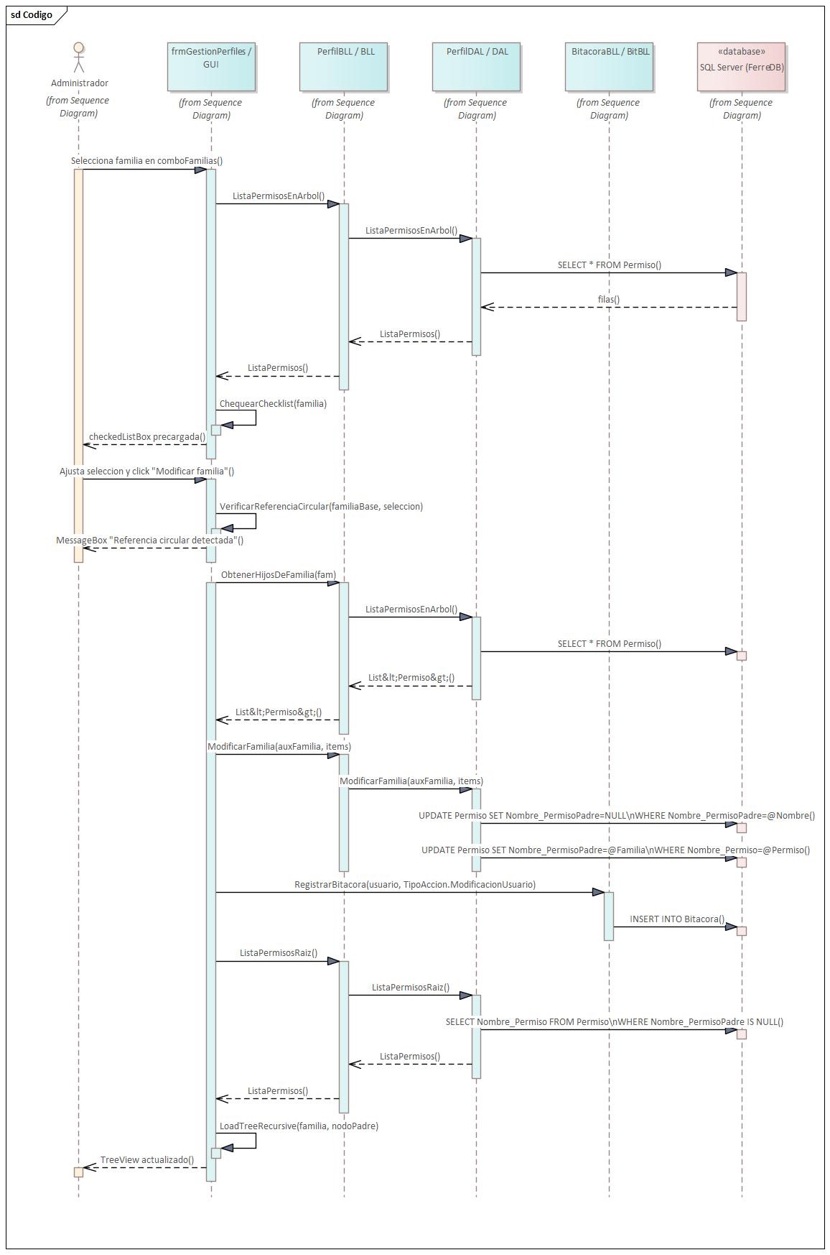

T04.4 Eliminar Familia de Permisos
Eliminar Familia de Permisos. El sistema deberá permitir al Administrador eliminar una familia, siempre que no esté contenida dentro de otra familia ni asignada como rol de algún usuario.

T04.4.1 Descomposición funcional
Subfunción | Capa | Descripción
Verificar que la familia no esté anidada dentro de otra | GUI | FamiliaContenida recorre recursivamente todas las familias raíz para determinar si la familia seleccionada se encuentra contenida como hija dentro de otra familia.
Verificar que la familia no esté en uso como rol de un usuario | BLL / DAL | PerfilBLL.PerfilEnUso invoca PerfilDAL.PerfilEnUso, que consulta la tabla Usuarios verificando la existencia de registros con Rol = @Nombre.
Desvincular los hijos de la familia (quedan como raíz) | DAL | PerfilDAL.EliminarFamilia ejecuta UPDATE Permiso SET Nombre_PermisoPadre = NULL WHERE Nombre_PermisoPadre = @Nombre, dejando los hijos como elementos raíz.
Eliminar la fila de la familia | DAL | Se ejecuta DELETE FROM Permiso WHERE Nombre_Permiso = @Nombre para eliminar definitivamente la familia seleccionada.
Reconstruir y renderizar el árbol actualizado | GUI / BLL | CargarArbol() obtiene los elementos raíz mediante ListaPermisosRaiz() y utiliza LoadTreeRecursive para reconstruir recursivamente el TreeView actualizado.

T04.4.2 Especificación de Caso de Uso
Campo | Descripción
Caso de Uso | CUS-009: Eliminar Familia de Permisos
Actor Principal | Administrador
Precondiciones | Haber iniciado sesión con un usuario que posea el permiso GestionPerfiles; existir al menos una familia creada.
Postcondiciones | La familia seleccionada es eliminada del sistema. Los hijos asociados a dicha familia quedan desvinculados y pasan a formar parte de los elementos raíz del árbol de permisos.
Flujo Principal | 1. El Administrador selecciona una familia desde el combo correspondiente.  2. El Administrador presiona el botón "Eliminar seleccionado".  3. El sistema verifica que la familia no se encuentre anidada dentro de otra familia.  4. El sistema verifica que ningún usuario tenga asignada dicha familia como Rol.  5. El sistema desvincula todos los hijos de la familia seleccionada y elimina la familia.  6. El sistema reconstruye y actualiza el TreeView de permisos y familias de forma recursiva.
Flujo Alternativo | FA1: La familia se encuentra contenida dentro de otra familia → el sistema muestra el mensaje "La familia está en uso por otra familia" y cancela la eliminación.  FA2: La familia está asignada como Rol a uno o más usuarios → el sistema muestra el mensaje "El perfil está en uso: X" y cancela la eliminación.

T04.4.3 Diagrama de Secuencia
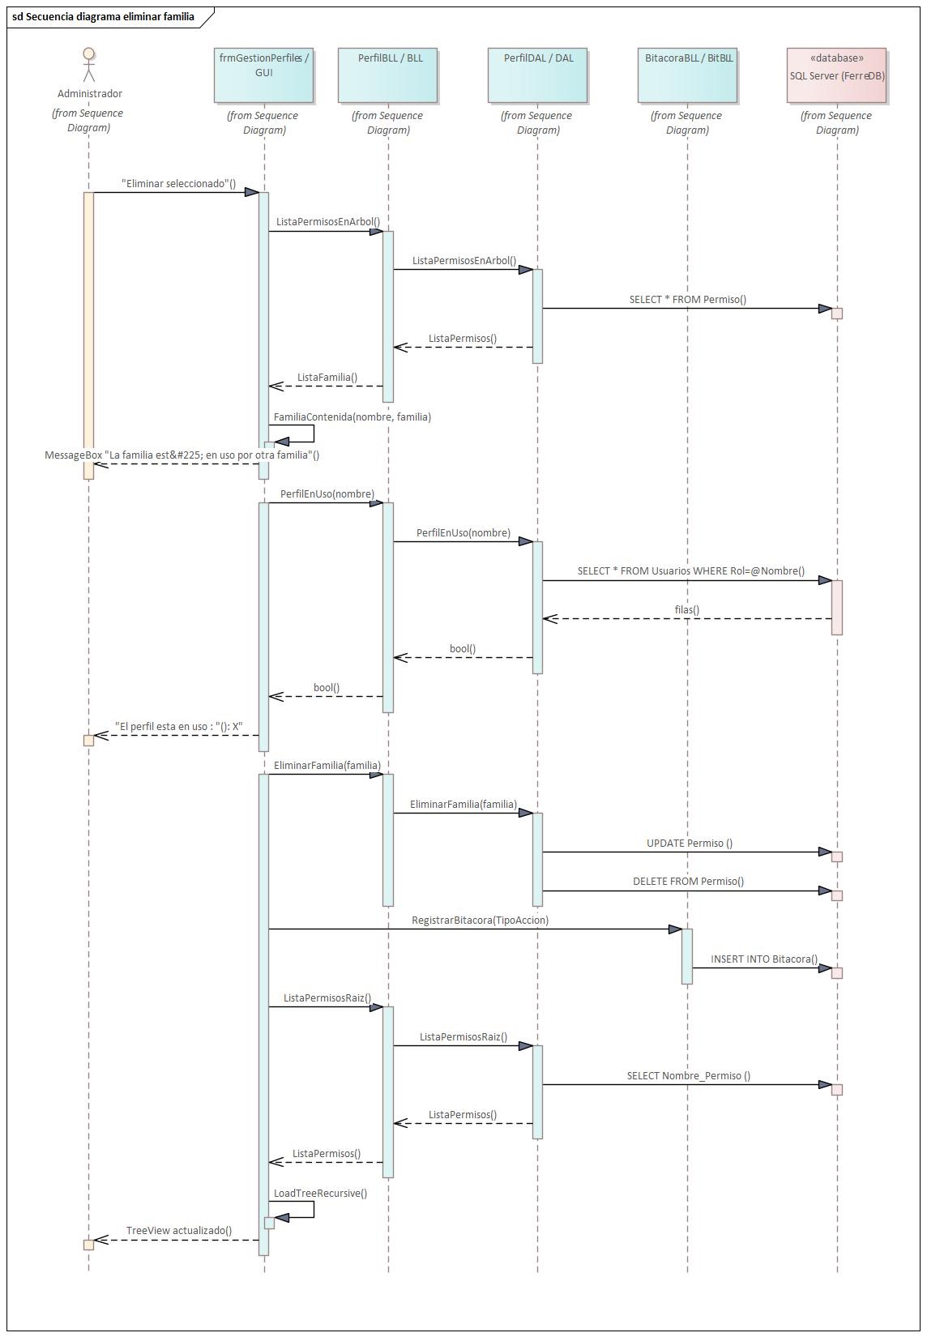

T05 - Gestión de Múltiples Idiomas (Patron Observer)

T05.1 CUS-010 Cambiar Idioma
El sistema deberá permitir al usuario alternar el idioma de toda la interfaz (Español/Inglés) en cualquier momento y sin reiniciar la aplicación, mediante el patrón Observer: el GestorDeIdioma (sujeto) notifica a todos los formularios abiertos (observadores), que refrescan sus textos de inmediato. Las traducciones se persisten en base de datos propia (no se utilizan archivos .resx).

T05.1.1 Diagrama de Casos de Uso
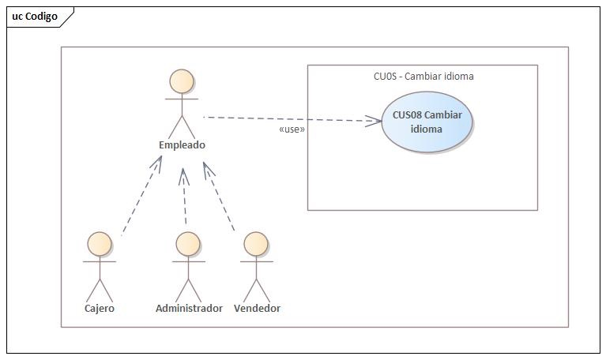

T05.1.2 Diagrama de Clases
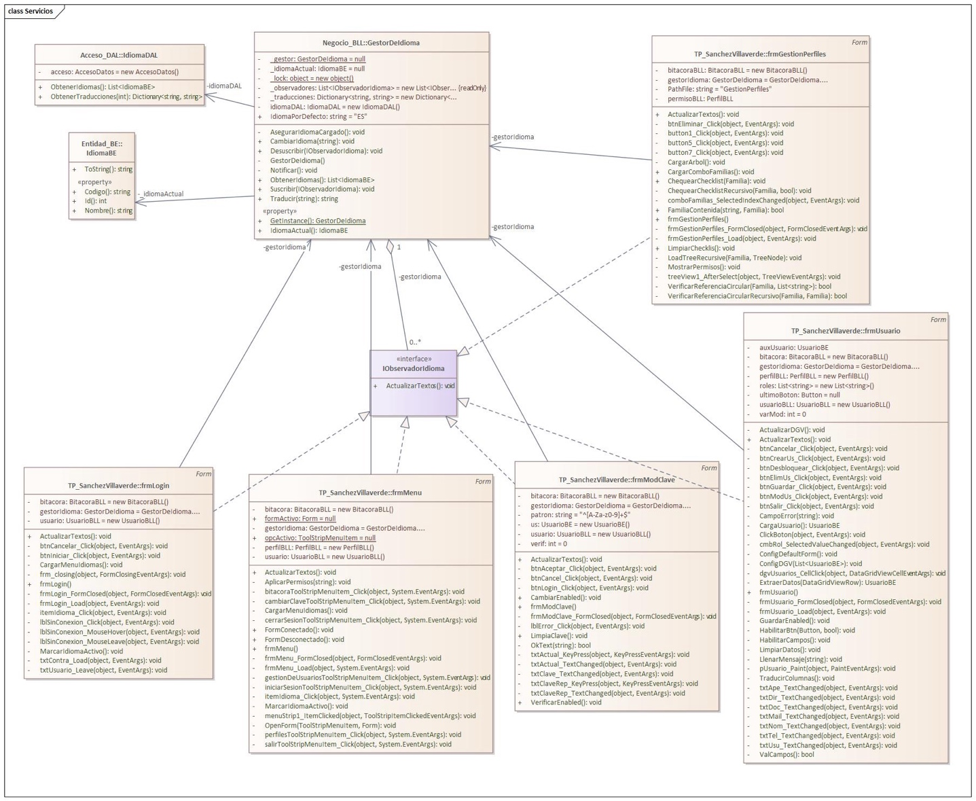

T05.1.3 Diagrama Entidad-Relación
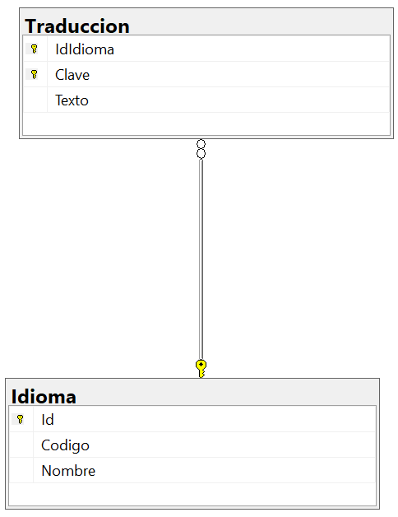

T05.1.4 Descomposición Funcional
Subfunción | Capa | Descripción
Ofrecer los idiomas disponibles en el menú | GUI | frmMenu.CargarMenuIdiomas() (ídem frmLogin) arma el submenú "Cambiar Idioma" con un ítem por cada idioma devuelto por GestorDeIdioma.ObtenerIdiomas(), almacenando el código del idioma en la propiedad Tag de cada opción.
Cambiar el idioma activo y notificar | BLL | GestorDeIdioma.CambiarIdioma(codigo) identifica el idioma seleccionado, recarga el diccionario de traducciones y recorre la colección _observadores, invocando ActualizarTextos() sobre cada uno mediante el método Notificar().
Recuperar idiomas y traducciones | DAL | IdiomaDAL.ObtenerIdiomas() ejecuta el procedimiento almacenado SP_ExtIdiomas. IdiomaDAL.ObtenerTraducciones(idIdioma) ejecuta SP_ExtTraducciones y construye un Dictionary<Clave, Texto> con las traducciones correspondientes al idioma seleccionado.
Suscribir / desuscribir observadores | GUI/BLL | Cada formulario se registra como observador durante el evento Load mediante Suscribir(this) (actualizando inmediatamente sus textos) y se elimina de la lista de observadores en el evento FormClosed mediante Desuscribir(this).
Refrescar los textos de cada pantalla | GUI | El método ActualizarTextos() de cada formulario asigna el resultado de Traducir(clave) a títulos, menús, etiquetas (Label), botones, CheckBox y encabezados de grillas mediante TraducirColumnas().
Resolver una leyenda en el idioma activo | BLL | GestorDeIdioma.Traducir(clave) busca la clave solicitada en el diccionario de traducciones. Si no existe una traducción, devuelve la clave original sin interrumpir la ejecución. Los mensajes con parámetros utilizan string.Format() y marcadores {0}, {1}, etc.
Registrar el cambio en bitácora | BLL | BitacoraBLL.RegistrarBitacora(usuario, TipoAccion.CambioIdioma) registra el evento de cambio de idioma en la bitácora del sistema como una nueva acción (Acción 14).
Representar el idioma en memoria | BE | IdiomaBE encapsula la información del idioma mediante las propiedades Id, Codigo y Nombre, permitiendo transportar estos datos entre las distintas capas de la aplicación.

T05.1.5 Especificación de Caso de Uso
Campo | Descripción
Caso de Uso | CUS-010: Cambiar Idioma
Actor Principal | Usuario (cualquier rol; también disponible en Login sin sesión)
Precondiciones | Aplicación iniciada; tablas Idioma/Traduccion cargadas con al menos dos idiomas.
Postcondiciones | Todos los formularios abiertos muestran sus textos en el idioma seleccionado; el idioma queda tildado en el menú; el evento CambioIdioma queda registrado en la bitácora.
Flujo Principal | 1. El usuario, con el formulario "Bitácora" abierto, ingresa a "Usuario/Cambiar Idioma".  2. El sistema muestra los idiomas disponibles (leídos de la BD) con el activo tildado.  3. El usuario selecciona "English".  4. El sistema recarga el diccionario de traducciones del idioma elegido. 5. El sistema notifica a todos los formularios suscriptos (patrón Observer).  6. El menú y la Bitácora ya abierta refrescan sus textos simultáneamente, sin cerrarse ni recargarse ("Bitacora" → "Event Log", "Fecha" → "Date").  7. El sistema registra CambioIdioma en la bitácora y tilda "English".
Flujo Alternativo | FA1: Error de comunicación con la BD → mensaje "Error de comunicación con la Base de Datos", se conserva el idioma vigente. FA2: Falta una traducción para una clave → se muestra la clave literal (ej. USU_BTN_CREAR) sin interrumpir la operación.  FA3: BD sin la migración de idiomas → el menú de idiomas no se ofrece y la interfaz conserva los textos por defecto.

T05.1.6 Diagrama de Secuencia
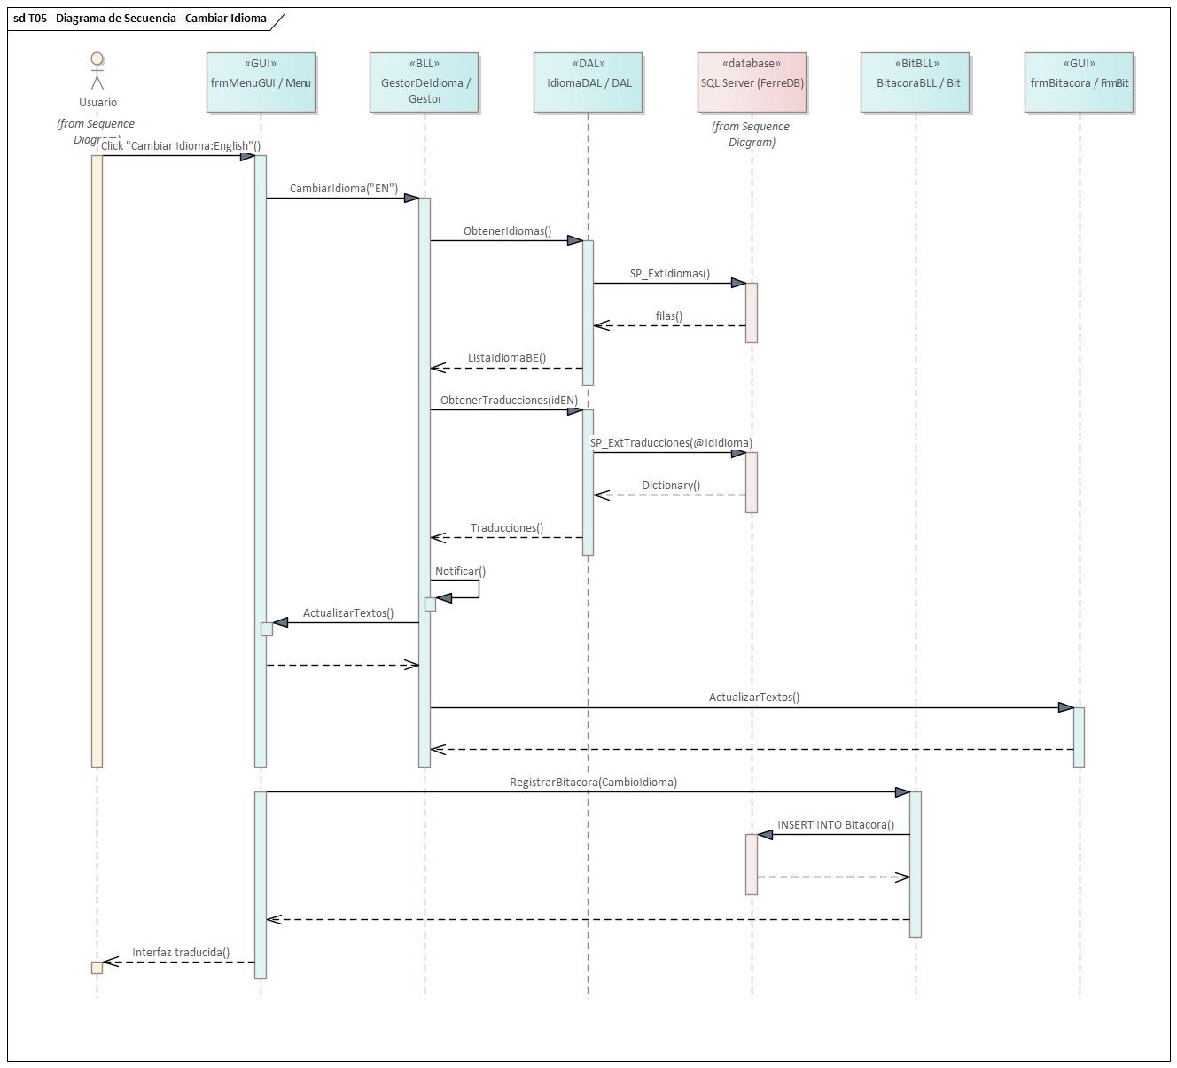

T06 – Gestión de Bitácora
La bitácora registra los eventos relevantes del sistema a través de un componente de logging centralizado ubicado en la capa de Servicios. Toda clase de negocio que ejecute una operación de alta, modificación o eliminación invoca al logger, de modo que la trazabilidad no depende de que cada formulario recuerde registrar el evento.
Cada asiento almacena la fecha y hora, el usuario responsable, el módulo afectado, el tipo de acción y la criticidad del evento (Baja, Media, Alta). La consulta de la bitácora está restringida a los usuarios con permiso de Auditoría y admite filtros por rango de fechas, usuario, módulo y criticidad.

T06.1 CUS-013 Consultar Bitácora

T06.1.1 Diagrama de Caso de Uso
[Pendiente: insertar el Diagrama de Caso de Uso. Nomenclatura del diagrama: 575_AV]

T06.1.2 Descomposición Funcional
[Pendiente: insertar la tabla de descomposición funcional por capa. Nomenclatura del diagrama: 575_AV]

T06.1.3 Especificación de Caso de Uso
[Pendiente: insertar la especificación del caso de uso. Nomenclatura del diagrama: 575_AV]

T06.1.4 Diagrama de Secuencia
[Pendiente: insertar el Diagrama de Secuencia. Nomenclatura del diagrama: 575_AV]

T06.1.5 Diagrama de Clases
[Pendiente: insertar el Diagrama de Clases. Nomenclatura del diagrama: 575_AV]

T06.1.6 Diagrama Entidad Relación
[Pendiente: insertar el Diagrama Entidad Relación. Nomenclatura del diagrama: 575_AV]

T06.1.7 GUI
[Pendiente: insertar la captura de pantalla. Nomenclatura del diagrama: 575_AV]

T06.B – Bitácora de Cambios
De forma complementaria a la bitácora de eventos, el sistema mantiene una bitácora de cambios sobre las tablas de negocio. A diferencia de la anterior, no se implementa desde la aplicación sino mediante disparadores (triggers) en el motor de base de datos, lo que garantiza que toda modificación quede registrada aun cuando se ejecute por fuera del sistema.
Por cada tabla de negocio se mantiene una tabla espejo que conserva el valor anterior y el posterior de cada campo modificado, junto con la operación ejecutada, la fecha y hora, y el usuario de base de datos que la originó.

T06.B.1 Diagrama de Caso de Uso
[Pendiente: insertar el Diagrama de Caso de Uso. Nomenclatura del diagrama: 575_AV]

T06.B.2 Especificación de Caso de Uso
[Pendiente: insertar la especificación del caso de uso. Nomenclatura del diagrama: 575_AV]

T06.B.3 Diagrama de Secuencia
[Pendiente: insertar el Diagrama de Secuencia. Nomenclatura del diagrama: 575_AV]

T06.B.4 Diagrama de Actividad
[Pendiente: insertar el Diagrama de Actividad, si corresponde. Nomenclatura del diagrama: 575_AV]

T06.B.5 Diagrama de Clases
[Pendiente: insertar el Diagrama de Clases. Nomenclatura del diagrama: 575_AV]

T06.B.6 Diagrama Entidad Relación
[Pendiente: insertar el DER con las tablas espejo. Nomenclatura del diagrama: 575_AV]

T06.B.7 GUI
[Pendiente: insertar la captura de pantalla. Nomenclatura del diagrama: 575_AV]

T07 – Gestión de Backup y Restore
El sistema incorpora un módulo que permite generar copias de resguardo de la base de datos y restaurarlas, sin necesidad de acceder a las herramientas de administración del motor. La funcionalidad está reservada a los usuarios con permiso de Administración.
El resguardo se genera sobre una ruta seleccionable por el usuario y el archivo se nombra incorporando la fecha y la hora de generación. La restauración exige confirmación explícita, verifica que no existan sesiones activas y, una vez concluida, dispara el recálculo de los dígitos verificadores descripto en T08. Ambas operaciones quedan asentadas en la bitácora.

T07.1 CUS-014 Generar Backup

T07.1.1 Diagrama de Caso de Uso
[Pendiente: insertar el Diagrama de Caso de Uso. Nomenclatura del diagrama: 575_AV]

T07.1.2 Descomposición Funcional
[Pendiente: insertar la tabla de descomposición funcional por capa. Nomenclatura del diagrama: 575_AV]

T07.1.3 Especificación de Caso de Uso
[Pendiente: insertar la especificación del caso de uso. Nomenclatura del diagrama: 575_AV]

T07.1.4 Diagrama de Secuencia
[Pendiente: insertar el Diagrama de Secuencia. Nomenclatura del diagrama: 575_AV]

T07.1.5 Diagrama de Clases
[Pendiente: insertar el Diagrama de Clases. Nomenclatura del diagrama: 575_AV]

T07.1.6 GUI
[Pendiente: insertar la captura de pantalla. Nomenclatura del diagrama: 575_AV]

T07.2 CUS-015 Restaurar Backup

T07.2.1 Diagrama de Caso de Uso
[Pendiente: insertar el Diagrama de Caso de Uso. Nomenclatura del diagrama: 575_AV]

T07.2.2 Descomposición Funcional
[Pendiente: insertar la tabla de descomposición funcional por capa. Nomenclatura del diagrama: 575_AV]

T07.2.3 Especificación de Caso de Uso
[Pendiente: insertar la especificación del caso de uso. Nomenclatura del diagrama: 575_AV]

T07.2.4 Diagrama de Secuencia
[Pendiente: insertar el Diagrama de Secuencia. Nomenclatura del diagrama: 575_AV]

T07.2.5 Diagrama de Clases
[Pendiente: insertar el Diagrama de Clases. Nomenclatura del diagrama: 575_AV]

T07.2.6 GUI
[Pendiente: insertar la captura de pantalla. Nomenclatura del diagrama: 575_AV]

T08 – Gestión de Digito Verificador

T08.1 CUS-011 Verificar Integridad (Digito Verificador)
El sistema deberá verificar la integridad de la base de datos utilizando Digito Verificador Horizontal y Vertical. La entidad a proteger será Usuarios, su elección se basa en que son los usuarios principales del sistema. Para el cálculo se utilizará el algoritmo criptográfico SHA-256 el cual se aplicará sobre una concatenación de los valores de cada atributo respetando su orden, este dígito verificador horizontal se almacenará en una columna en la misma tabla de usuarios. El dígito verificador vertical aplicará el mismo algoritmo sobre una concatenación de los dígitos verificadores horizontales de cada entidad y se almacenará en la tabla Dígito Vertical en la base de datos.

T08.1.1 Diagrama de Clases
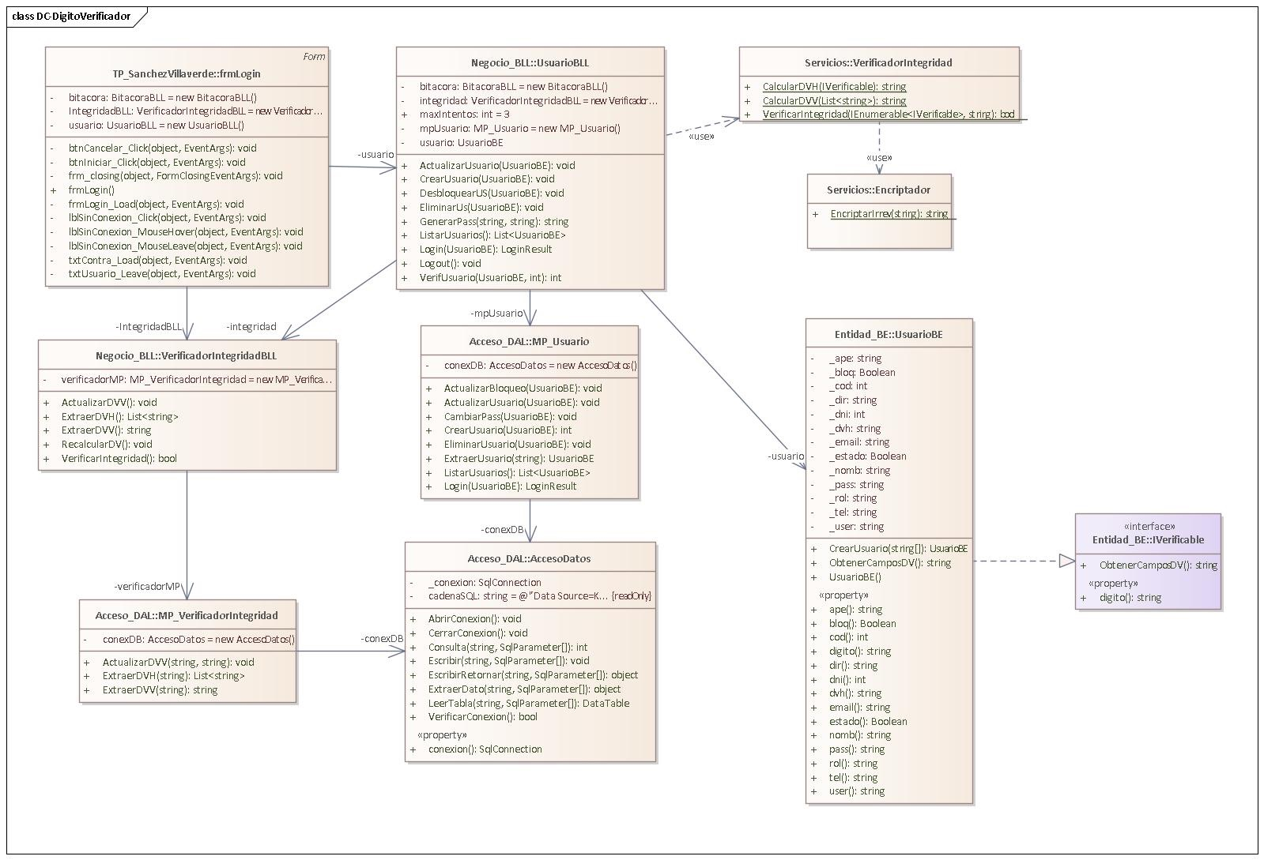

T08.1.2 Descomposición Funcional
Subfunción | Capa | Descripción
Verificar integridad de la base de datos mediante el cálculo y comparación de los dígitos verificadores horizontal y vertical | GUI / BLL | La función VerificarIntegridad() realiza la invocación de ListarUsuarios() y efectúa un ordenamiento ascendente de los mismos según su código.
Transporta el valor del hash horizontal correspondiente a la fila del usuario desde y hacia la base de datos. | BE | La clase UsuarioBE realiza la implementación de la interfaz IVerificable, obteniendo así los métodos de extracción de datos requeridos para efectuar los cálculos del dígito verificador.
Calcular y comparar dígitos verificadores | Servicios | VerificadorIntegridad actúa como el componente encargado de procesar las cadenas mediante Encriptador, que implementa el algoritmo SHA-256 para la obtención de los dígitos verificadores.  Posteriormente, efectúa el cotejo de los resultados para determinar y retornar el valor lógico de correspondencia (true/false).
Mapea, persiste y recupera los códigos de integridad | DAL | MP_VerificadorIntegridad se encarga de realizar el mapeo bidireccional de los dígitos con la base de datos, enviándolos luego a la BLL para continuar con la verificación o actualización.
Muestra la ventana de Login si la integridad no está comprometida, caso contrario muestra mensaje en pantalla con el error. | GUI | frmLogin_load ejecuta la verificación de integridad y despliega la interfaz de Login.

T08.1.3 Especificación de Caso de Uso
Campo | Descripción
Caso de Uso | CUS-011: Verificar Integridad
Actor Principal | -
Precondiciones | -
Postcondiciones | Muestra pantalla de inicio de sesión.
Flujo Principal | 1. El usuario inicia la aplicación  2. El sistema extrae la lista de usuarios de la base de datos  3. El sistema calcula los Digitos Horizontales de los usuarios  4. El sistema compara los dígitos calculados con los almacenados en cada usuario  5. El sistema calcula el Dígito Vertical mediante los calculados anteriormente  6. El sistema extrae el Digito Vertical de la tabla Usuarios de la base de datos y compara los valores  7. El sistema muestra la pantalla de Inicio de Sesión
Flujo Alternativo | FA1: Uno de los Dígitos Horizontales calculados no coincide al almacenado, muestra ventana de error de integridad. Llama a CUS-012  FA2: El Dígito Vertical calculado no coincide con el almacenado en la base de datos, muestra ventana de error de integridad. Llama a CUS-012

T08.1.4 Diagrama de Secuencia
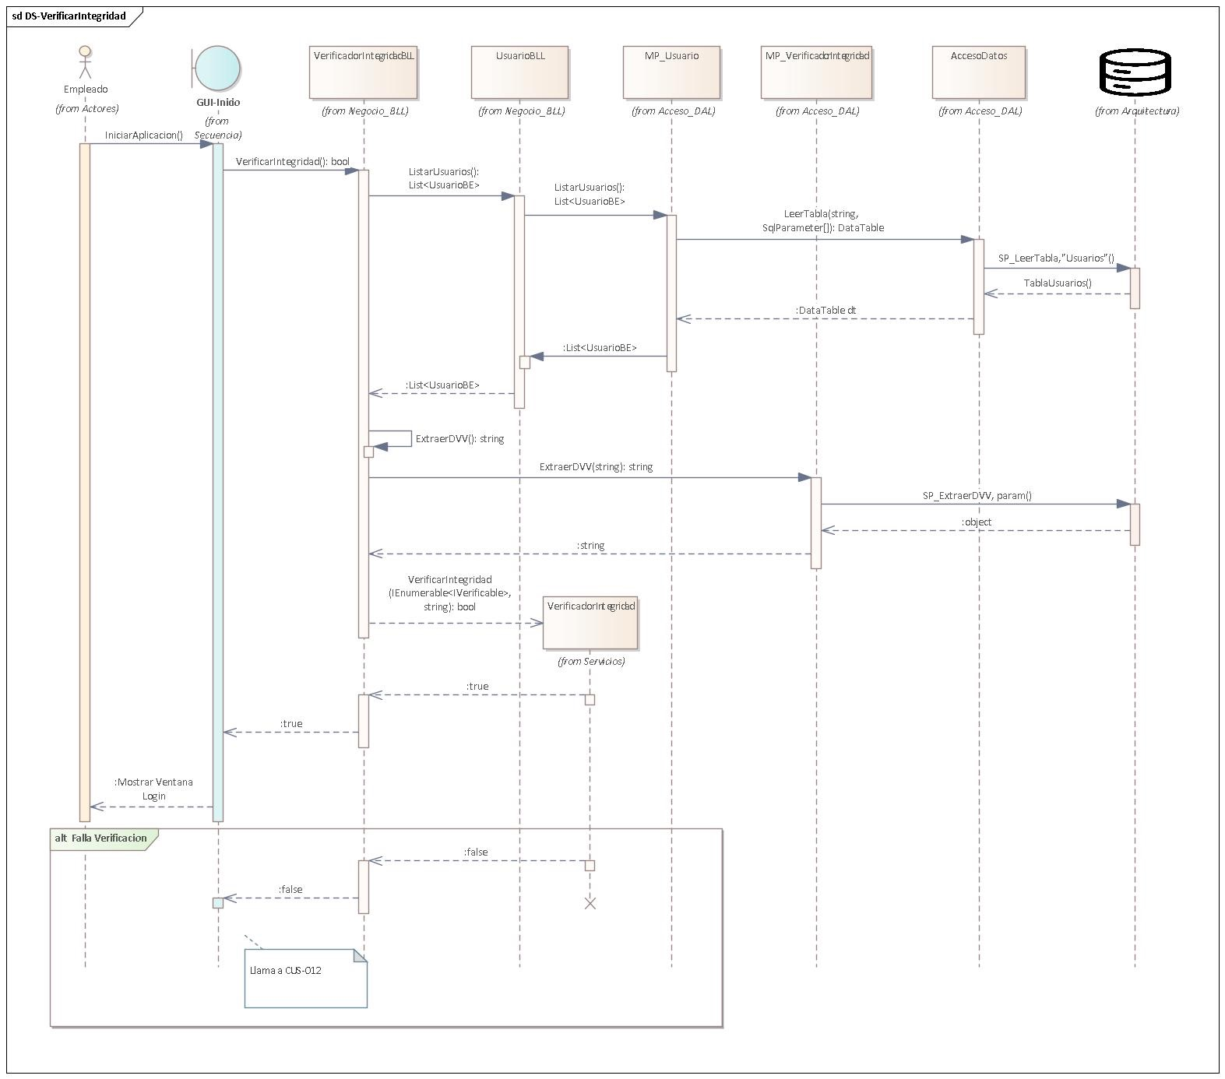

T08.2 CUS-012 Recalcular Dígitos (Digito Verificador)
Ante una falla de integridad de la base de datos, el usuario podrá recalcular los dígitos verificadores.

T08.2.1 Diagrama de Caso de Uso
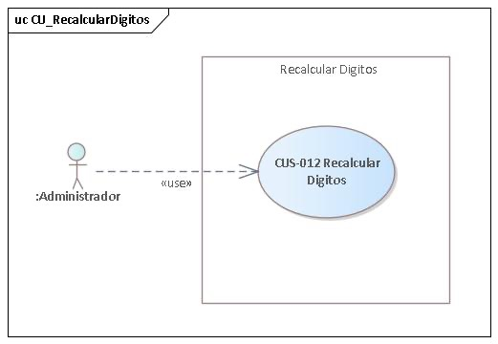

T08.2.2 Diagrama de Clases
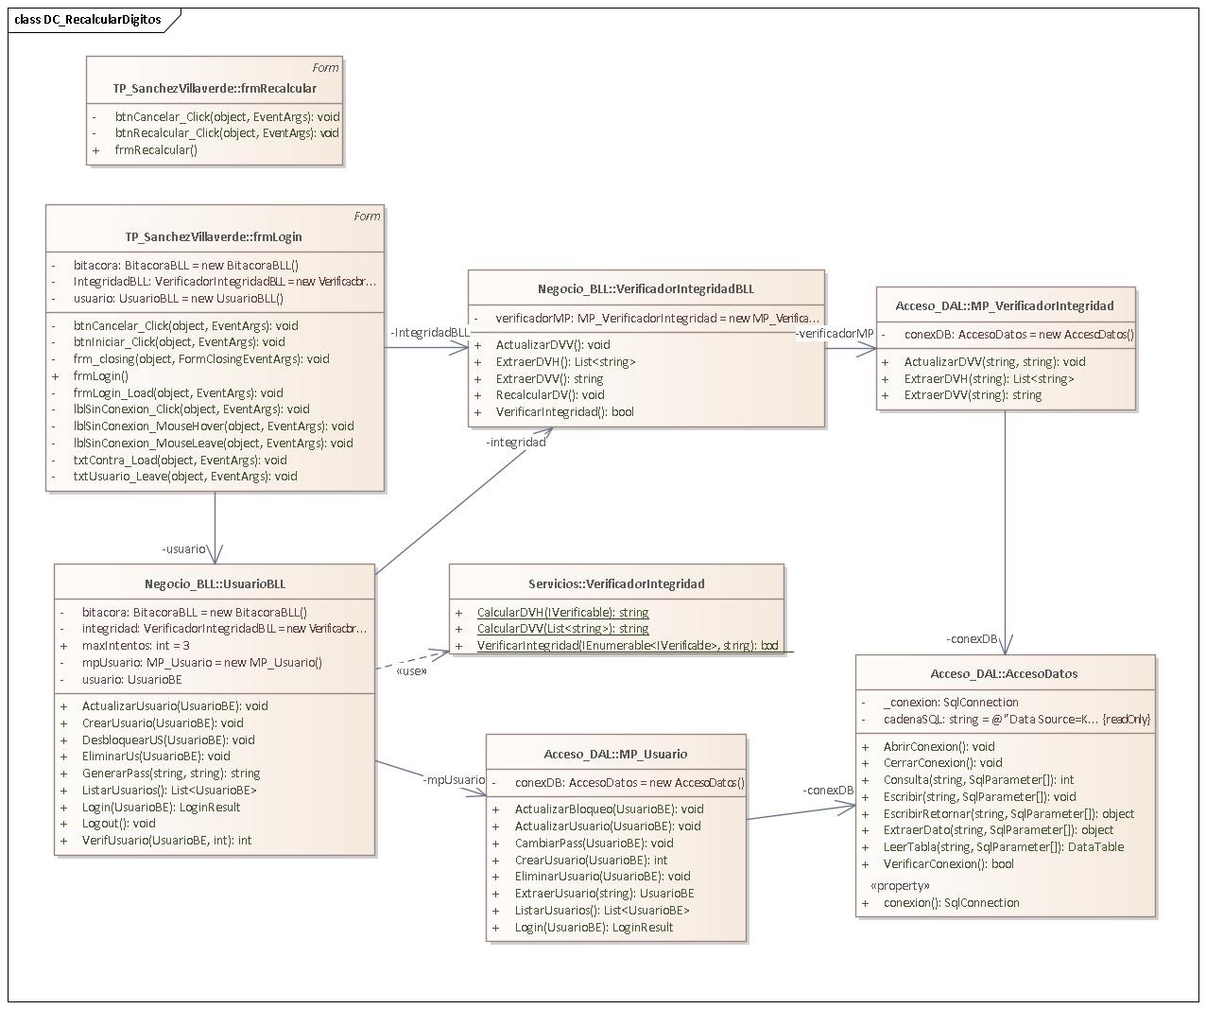

T08.2.3 Descomposición Funcional
Subfunción | Capa | Descripción
Iniciar el recálculo en la base de datos mediante la regeneración de los dígitos verificadores horizontal y vertical | GUI/BLL | La función de recálculo RecalcularDV realiza la invocación de ListarUsuarios() y orquesta el flujo para actualizar los hashes.
Transporta los datos de la fila del usuario para la generación del hash | BE | La clase UsuarioBE realiza la implementación de la interfaz IVerificable, obteniendo así los métodos de extracción de datos requeridos para efectuar los nuevos cálculos del dígito verificador.
Calcular y generar nuevos dígitos verificadores | Servicios | VerificadorIntegridad actúa como el componente encargado de procesar las cadenas mediante Encriptador, que implementa el algoritmo SHA-256 para la obtención de los nuevos dígitos verificadores (DVH y DVV).
Mapea, persiste y actualiza los códigos de integridad | DAL | MP_VerificadorIntegridad (y los mappers individuales como MP_Usuario) se encarga de ejecutar el UPDATE en la base de datos, sobrescribiendo los dígitos alterados o antiguos con los nuevos valores generados.  Posteriormente, efectúa el cotejo de los resultados para determinar y retornar el valor lógico de correspondencia (true/false).
Muestra confirmación de la operación o informa el resultado | GUI | Se muestra la ventana de Login frmLogin() para continuar con el inicio de sesion

T08.2.4 Especificación de Caso de Uso
Campo | Descripción
Caso de Uso | CUS-012 Recalcular Dígitos
Actor Principal | Usuario
Precondiciones | El sistema detecto un error de integridad en la base de datos
Postcondiciones | La base de datos actualiza sus Dígitos Verificadores (DVH y DVV). Muestra ventana de inicio de sesión
Flujo Principal | 1. El usuario selecciona la opción de recalcular los dígitos verificadores.  2. El sistema extrae la lista de usuarios de la base de datos.  3. El sistema calcula los nuevos Dígitos Horizontales de todos los usuarios extraídos.  4. El sistema calcula el nuevo Dígito Vertical mediante los DVH calculados en el paso anterior.  4. El sistema actualiza los dígitos horizontales calculados sobrescribiendo los almacenados en la base de datos.  6. El sistema actualiza el Dígito Vertical almacenado en la tabla de integridad de la base de datos.  8. El sistema muestra un mensaje indicando que el recálculo se realizó con éxito y muestra la ventana de inicio de sesion.
Flujo Alternativo | FA1: Uno de los Dígitos Horizontales calculados no coincide al almacenado, muestra ventana de error de integridad.  FA2: El Dígito Vertical calculado no coincide con el almacenado en la base de datos, muestra ventana de error de integridad.

T08.2.5 Diagrama de Secuencia
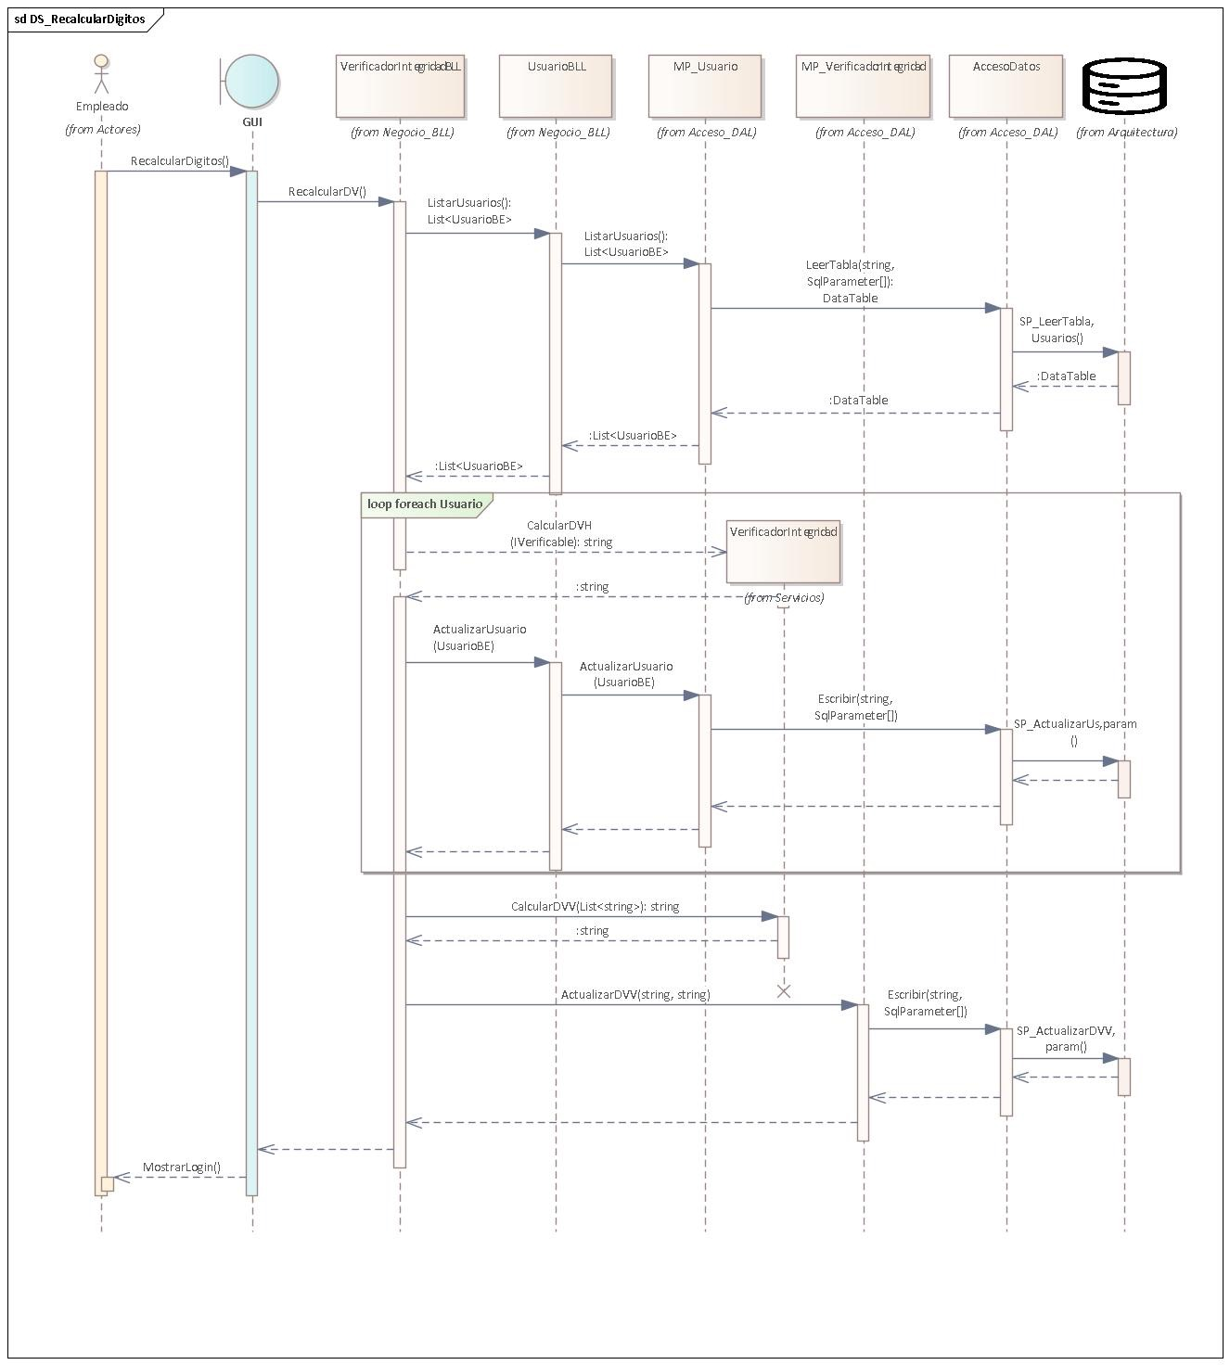

D01 – Manual de Instalación
El manual de instalación acompaña al instalador del sistema y describe, paso a paso, el procedimiento completo de despliegue en un equipo sin configuración previa.

D01.1 Requisitos previos
[Pendiente: insertar el detalle de requisitos de hardware, sistema operativo y motor de base de datos. Nomenclatura del diagrama: 575_AV]

D01.2 Instalación del motor de base de datos y restauración del esquema
[Pendiente: insertar las capturas del procedimiento de instalación del motor y la creación del esquema con datos de prueba. Nomenclatura del diagrama: 575_AV]

D01.3 Ejecución del instalador de la aplicación
[Pendiente: insertar las capturas paso a paso del asistente de instalación. Nomenclatura del diagrama: 575_AV]

D01.4 Configuración de la cadena de conexión
[Pendiente: insertar las capturas de la configuración de conexión a la base de datos. Nomenclatura del diagrama: 575_AV]

D01.5 Primer inicio de sesión y verificación
[Pendiente: insertar las capturas del primer inicio de sesión y de la verificación de integridad. Nomenclatura del diagrama: 575_AV]

D02 – Ayuda en Línea
El sistema incorpora un botón de ayuda accesible desde el menú principal que permite descargar la guía del usuario final en formato PDF, generada mediante una librería de terceros.
[Pendiente: insertar la captura del botón de ayuda y del documento generado. Nomenclatura del diagrama: 575_AV]

D03 – Material de Apoyo al Usuario Final
[Pendiente: insertar la guía de usuario, la guía de operación y la guía de mantenimiento. Nomenclatura del diagrama: 575_AV]

